Календарь «Вятский Летописец»:
методика составления и опыт реализации

Вятка
2020

Оглавление

Введение 3
Глава I. Календарь: миссионерский аспект 5
Глава II. Структура Миссионерского календаря 12
2.1 Богослужебное 14
2.2 Церковно-общественное 28
2.3 Церковно-просветительское 33
Глава III. ОПЫТ РЕАЛИЗАЦИИ 43
Заключение 53
Список литературы 57
Приложения 61
Приложение 1. Примерное содержание календаря 61
Приложение 2. Анкета храма 64
Приложение 3. Опросник о жизни святого или праведника 73
Приложение 4. Пример Миссионерского и молодежного календаря 75
Приложение 5. Пример Социального служения календаря 78
Приложение 6. Пример Казачьего календаря 85
Приложение 7. Пример Тюремного служения календаря 91
Приложение 8. Пример Воинского календаря 95
Приложение 9. Пример Патриотического календаря 108
Приложение 10. Пример структуры праздника 111
Приложение 11. Пример содержания календаря 112
Приложение 12. Деятельность и услуги 114

ВВЕДЕНИЕ
Та Церковь, внутри которой мы живем, возникнув изначально на почве восточной культуры (культуры Пятикнижия), получив Новый завет непосредственно от Самого Христа, тем не менее на протяжении двух тысяч лет испытывала сильнейшее влияние со стороны культур, не менее древних, чем иудейская, но не имеющих отношения ни к Библии, ни к христианству. Русская Православная Церковь, являясь частью Церкви Христовой, не избежала подобного влияния. Часть подобных символов, образов, представлений и традиций она получила от Византийской Церкви, выросшей из языческой римско-эллинской культуры.
На протяжении тысячи лет существования христианства на территории Руси жизненный уклад православного человека стал определяться системой церковного летоисчисления. Жизнь православной общины стала определяться святцами, закрепившимися за днями годового круга церковными праздниками и датами чествования святых. При опыте составления подобного миссионерского календаря можно описаться на издания: «Пастырско-миссионерский календарь: настольный справочник для духовенства, миссионеров и церковных людей» и «Вятская епархия. Историко-географическое и статистическое описание».
Актуальность темы исследования обусловлена тем, что церковный календарь при всей своей стройности, законченности, при том, что казалось, бы учтены все стороны соприкосновения Бога и человека, никогда не был застывшей и неизменной формой. Только реагируя на социальные, политические изменения в стране и шире эпохи календарь остается активной функциональной системой. Даже при попытке издания Русской Православной Церковью «Православной Энциклопедии» статей о вятской истории и традициях в ней остается масса «белых пятен», требующих дополнения и уточнения на местном материале.
Эта тема важна не только в рамках церковной истории. Интерес к ней постоянно уделяют светские историки, краеведы, экскурсоводы, поэтому нам важно показать церковное осмысление событий и традиций местной истории православия, а также просветительского осмысления событий светского общественного календаря.
Территориальные рамки исследования охватывают Вятскую митрополию Кировской области Российской Федерации в ее современном состоянии.
Хронологические рамки включают период с первой четверти XIX века по настоящее время по исследованиям и документам (с XII века по настоящее время хронологически).
Объектом исследования являются современные методы просветительской и миссионерской работы Русской Православной Церкви.
Предметом исследования является новейший опыт систематизации и изложения сведений о Православии в формате ежегодного миссионерского календаря. Исходя из этого, целью исследования является методическое описание структуры миссионерского календаря по богослужебной, общественной и просветительской направленности.
В соответствии с поставленной целью исследования сформулированы основные задачи:
- Систематизация Богослужебных форм бытия Православия в рамках Вятской митрополии.
- Проведение описания церковно-общественных традиций проводимых по инициативе общественных институтов и организаций.
- Рассмотрение связей церковно-просветительского общественного диалога с государством и обществом по сохранению и развитию православной цивилизации в нашем регионе и России целом.
Источником исследования является: издание Миссионерского календаря земли Вятской на 2019 год.
Глава I. Календарь: миссионерский аспект
Откровение, данное нам Господом и Спасителем, действительно перевернуло человеческую историю. Он научил нас тому, что подлинна вера там, где человек чувствует в своей жизни Божие присутствие. Православие – это Церковь литургии и славословия, пасхального ликования и радости Воскресения Христова. В ее жизни это проявляется в том, что время в целом, т.е. каждый день, неделю и год, она воспринимает как литургическое время и хранит живую память о святых событиях и делах спасения. Православная Церковь включает в свой богослужебный круг прежде всего все события земной жизни Иисуса Христа, начиная с Благовещения Богородицы и кончая Вознесением, празднует также важнейшие события из жизни Девы Марии, равно как и памяти избранных мужей и жен Ветхого Завета и связанные с ними спасительные события. Кроме того, Церковь поминает в установленные дни своих святых: апостолов, мучеников, исповедников, подвижников, богословов и проповедников, стяжавших смирением и подвигами Божию благодать. В богослужении, которое в широком смысле обозначает литургическую, или таинственную жизнь и образ мышления, Святая Церковь дает возможность всем верующим лично участвовать в спасительных событиях, которые отмечаются в тот или иной церковный праздник. Не будет преувеличением сказать, что Православная Церковь выделяется именно своей литургической жизнью и мышлением, и именно в этом ее характерное отличие от прочих христианских сообществ. Мы не имеем возможности конкретно обсудить все таинства и многочисленные праздники Православной Церкви с точки зрения их истории, символики и содержания. Мы познакомимся с их смыслом, содержанием и их глубоким богословием, иными словами, с литургическим, "праздничным" складом Восточной Церкви, который наложил такой глубокий отпечаток на всю церковную жизнь и мышление.
Любой христианский праздник характеризует по сути образ жизни и мышления Церкви, т.е. ее жизненно важное качество, ибо он, образно говоря, есть переживание и ощущение Божественных сил, действующих в человеческом естестве после Воплощения и Воскресения Иисуса Христа. Далее, он запечатлевает живую связь Св. Церкви с Царствием Божиим, а также участие всего человечества и всего мира в Божественной жизни. Каждый праздник указывает также на истинную роль человека и мира или на их конечное предназначение. Собственно, праздник есть церковное событие, в котором познается действие Божественной жизни в мире и спасение как факт настоящего и одновременно будущего времени. Кроме того, праздник выявляет новое качество христианской жизни, а именно – духовное ликование, веселие и радость о дарованном нам через Иисуса Христа спасении. Любой праздник предполагает исповедание того, что «вся земля полна славы Его» (Ис.6:3), так что человек таинственно познает красоту Премудрости Божией, мир славных дел Божиих и сам становится зрителем и свидетелем Божественной жизни и величия: «Приидите и видите дела Божия» (Пс.45:9). Ведь Бог творит Свои дела для того, чтобы человек действительно и истинно в них участвовал; в этом, собственно, высшее назначение всякого церковного праздника.
Не без основания ранняя Церковь назвала рождение, жизнь и дела Господни, а прежде всего Его Воскресение "Евангелием", т.е. Благой вестью. Они являются новой, славной вестью человеку о том, что Бог оставил времена неведения (Деян.17:30) и открыл новое время личного общения с Собой, что Он намерен исполнить прежние обетования и принять человеческое естество в Лице Своего Сына, чтобы спасти и обожить его. Это – радостная весть об освобождении людей от рабства закона, от проклятия греха и смерти и о даровании им свободы детей Божиих. Иными словами, это весть о нечаянном призыве к участию в жизни Бога, в Его царствовании.
Так же неслучайно, что Иисус Христос часто образно возвещает о Царствии Божием как о праздничном пире, на котором верующий имеет часть в неизреченных и неисчислимых делах милости Господней как Его сотрапезник (ср. Мф.22:1-4). В книге Откровения тайнозритель Иоанн видит в День Господень Церковь радующейся и веселящейся, славящей Бога и восхваляющей победу закланного Агнца и возвещающей блаженство званым на брачную вечерю Агнца (Откр.19:9). Она – торжествующая Церковь, которая предначертала путь исторической Церкви. Ибо жизнь в Церкви есть в действительности предвкушение этой неописуемой радости, торжества Агнца над мрачными силами тьмы, прославления и хвалы Богу за Его всемогущество.
Христианское делание теснейшим образом связано с Личностью и делом Иисуса Христа. Возвещение Его рождения Деве Марии есть радостная весть: Радуйся, Благодатная! Господь с Тобою (Лк.1:28). При Его рождении ангел возвещает пастухам: Я возвещаю вам великую радость, которая будет всем людям (Лк.2:10), а воинство ангелов на небе славит Бога: Слава в вышних Богу, и на земле мир, в человеках благоволение! (Лк.2:14). Народ, слыша чудесные слова Иисуса, славит Бога (Мф.9:8). Спасенные скачут от радости и славят Бога за славные дела, совершенные над ними Иисусом. Воскресение Иисуса завешает божественную радость людям и становится источником их жизни. Первое слово Воскресшего к людям: Радуйтесь! (Мф.28:9). Верующие первой общины в Иерусалим преломляя по домам хлеб, принимали пищу в веселии и простоте сердца (Деян.2:46). Автор 1-го Послания Петра так говорит о христианском сознании: (вы) радуетесь радостью неизреченною и преславною (1Пет.1:8). Таким образом, праздник связан со смыслом христианской жизни.
Так что не может быть никакого сомнения: христианская жизнь на всех ее этапах, в ее многообразных связях, даже в противоречиях и критических обстоятельствах, есть участие в невыразимой радости о Иисусе Христе и выражается в благодарении, восхвалении и славословии Бога: живем ли – для Господа живем, умираем ли – для Господа умираем. И потому живем или умираем всегда Господни (Рим.14:8). Радость о Господе есть неотторжимое и неотреченное достояние христиан; они с избытком исполнены радости и мира Господа, постоянно славят Бога и сами становятся для мира источником радости: Радуйтесь всегда в Господе; и еще говорю: радуйтесь (Флп.4:4).
Праздник имеет не только откровенный, богоявленный характер, но и в важнейшей степени – воспитательный. Это заявляемое во всеуслышание и постоянное напоминание Церкви человеку о том, что он должен участвовать в Божественной жизни. Это участие истинно и реально. Христианин видит, слышит, осязает, обоняет и чувствует в каждом празднике великие дела Божии: "Приидите, видим вернии, где родися Христос: последуем прочее, аможе идет звезда, с волхвы восточными цари", "Странствия владычня, и безсмертныя трапезы на горнем месте, высокими умы, вернии приидите насладимся, возшедша Слова, от Слова научившеся, Егоже величаем".
Таким образом, христианин живет праздником. Это проявляется прежде всего в живом славословии и благодарении, т.е. в непрерывной хвале: "Пою Богу моему, дондеже есмь... Аз же возвеселюся о Господе" (Пс.103:33-34). Евхаристического человека постоянно зовут к участию в небесной трапезе, в празднике веры, невзирая на то, заслуживает он этого или нет. В своем знаменитом Огласительном Слове в конце пасхальной литургии Иоанн Златоуст напоминает всем верующим, всем людям: "Внидите вси в радость Господа своего... Трапеза исполнена, насладитеся вси. Телец упитанный, никтоже да изыдет алчай; вси насладитеся пира веры; вси восприимите богатство благости. Никтоже да рыдает убожества: явися бо общее Царство". Человек всегда приглашен Отцем к участию в пире Небесного Отца. Поэтому его земная жизнь должна стать истинным образом небесной радости, живой иконой торжества в Царствии Божием! Это приглашение есть не просто надежда на будущее, но историческая реальность нашей жизни, которая способна и должна через церковный праздник ежедневно преображать нас: так будем же праздновать, ибо Господь "прежде возлюбил нас" (1Ин.4:19).
В настоящее время многие из нас даже не задумываются о значении присутствия в своей жизни праздников, поэтому необходимо было исследовать, каково значении торжеств в судьбах как народа в целом, так и для отдельного человека в прошлом и настоящем времени. Сейчас наиболее острой стала рассматриваемая проблема, так как происходит с одной стороны постепенный отход от старых советских праздников к новым, а с другой стремительный, например, ведение Дня народного единства — 4 ноября или «большие зимние каникулы» после Нового года. На взгляд автора является важным показать влияние праздников на сознание людей, на их жизнь, какое влияние оказывала общественная жизнь на торжества и выявление место религиозных праздников в жизни людей и так как мы живет в век глобализации, то какое влияние оказывают зарубежные праздники. Жизнь русских людей в далеком прошлом состояла из череды будней и праздников. Будни — это время, наполненное трудами и заботами. В будни пахали, сеяли, жали, воспитывали детей… их отличительная черта, была обыденность домашнего существования, умеренность в еде, простая удобная одежда, замкнутость досуга.
Будням противопоставлялись праздники — время отдыха, веселья, радости, ощущение полноты жизни. Чередование будней и праздников считалось необходимой составляющей нормального течения жизни, а сбои могли привести к хаосу и гибели мира, по народным представлениям. Праздники и церемонии конструируют жизнь человека. Они подхватывают его и момент рождения и посвящают в полновесные члены общества. Праздник приподнимает над обыденностью и ставит в точку единение прошлого, настоящего и будущего. Ежегодное празднование события придает ему важность на уровне вечности.
Эпоха Петра I стала временем рождения в России гражданских праздников. Среди них можно назвать празднество встречи Нового года (в ночь на 1 января), в честь победы русского оружия, морского и сухопутного. Их роль заключается в воспитании у людей чувства патриотизма, любви к императору, в укреплении боевого духа армии, в приобщении к европейской культуре. «Прорубив окно в Европу» в русскую культуру потекли западные традиции. Многие говорили: а не загнал ли великий государь страну в европейский угол? Твердо на этот вопрос ответит нельзя и по сей день. С одной стороны, это несомненно, обратило русскому культуру, внесло в нее новое дыхание, а с другой — со времени России начала терять свою самобытность.
Многие русские праздники постепенно вытеснялись новыми иностранными торжествами. Например, день Святого Валентина или День всех Влюбленных, на который принято, дарит валентинки, и признаваться в любви, охотно празднует современная молодежь. Только с 2008 года был установлен аналогичный праздник в России — День Петра и Февронии. Именно они были первыми влюбленными на Руси. О любви крестьянской девушки и князя повествует нам «Повесть о Петре и Февронии». Праздники проводились в честь значительных событий священной истории, особо чтимых святых, чудотворных икон. Церковные праздники, с их пышностью, яркостью, торжественностью богослужения должны были укреплять веру людей в Бога и память о святых угодниках.
В некоторых населенных пунктах отмечали собственные «заветные» праздники. Их день устанавливали «по обещанию», в зависимости от местных преданий. Чаще всего праздник устраивался в честь того святого, с которым связывали предотвращение каких-либо бедствий — эпидемий, засухи, пожара, падежа скота. Русские люди считали, что любой праздник требует к себе уважение. Оно выражалось в прекращении всех работ, в состоянии полной праздности людей — «День свят — все дела спят», в заботе о внешнем виде деревни и собственного дома, в стремлении людей быть красивыми и нарядными, в желании сделать общение более приятным и радостным. Работа в праздник считалась грехом, неуважением к Богу и святым, а грязная или заваленная снегом деревня, неухоженный дом, плохо одеты люди — неуважением к празднику.
Праздники играли большую социальную роль в жизни русского народа. Прежде всего, они способствовали консолидации людей, живших в одном селе, деревне, городском квартале. Праздник, на который сходилась вся ближняя и дальняя родня, способствовал укреплению родственных связей, развитию родственной взаимопомощи. Праздник нес определенное образовательное значение. Общение позволяло узнавать новости, обмениваться впечатлениями, получать знания о далеких странах и народах. Праздник давал передышку в тяжелом труде крестьянина или ремесленника. Он отвлекал людей от будничных забот, семейных неприятностей, жизненных трудностей.
В основе всякого миссионерского делания: «Шедше убо научите вся народы…». Вот этот евангельский текст, которым завершается повествование о земной жизни Христа Спасителя, текст, который является основополагающим, оправдывающим, объясняющим Христианскую миссию и побуждающим к Христианской миссии. Вот, когда мы читаем этот текст, мы обращаем внимание на следующие его части: «Шедше убо научите…». В основе миссии — научение. «Вся народы», — т.е. ко всем нужно обращать это научение. И такое научение нужно сопровождать крещением — крещением во имя Святой Троицы. Но мы почти никогда не обращаем внимание на первое слово — «Шедше». «Идите и научите». Я хотел бы вам сказать, что именно это слово определяет специфику того, что мы называем христианской миссией, в отличие от всякого катехизического научения. Чем отличается просто проповедь от миссионерской проповеди? Именно тем, что миссионерская проповедь всегда связана с динамикой, с движением. Если вы обращаете свое слово к людям, двигаясь к ним, идя им навстречу, то вот такое обращение и такое научение является миссионерским. Если вы просто обращаетесь к людям, ожидая, что они к вам придут и составят вашу аудиторию будь то в зале или в храме… мало ли где, — то вы занимаетесь не сколько миссией, сколько научением. Итак, движение навстречу человеку, слушающему слово, и означает миссионерскую миссию.
Миссионерское значение календаря в том, чтобы больше было миссионерских поводов для общения и дел - не только в Богослужении священникам, мирянам, но и в общественном пространстве всем жителям и гостям нашего области о истории храмов и праздников, исчезнувших и сохранившихся, делиться знаниями о православной традиции, обсуждать различные вопросы на темы событий календаря, пробовать проводить наши праздники в своих приходах, воскресных школах, семьях, кругу друзей, на предприятиях и любой профессиональной среде.
Глава II. Структура Миссионерского календаря
В ходе изучения разрозненных материалов по истории Православия на вятской земле о храмах, святых и подвижниках назрела необходимость систематизации сведений. Оптимальной формой работы на первоначальном этапе стал календарь-ежегодник событий и памятных дат.
Начало было положено в 2003 году выпуском настенного календаря Памятные даты Уржумского благочиния Вятской епархии издаваемый как приложение к газете «Кировская искра» Уржумского района Кировской области. Так как по мере сбора информации он стал не вмещать всей информации и с 2009 года стал выходить в форме отдельного книжного издания и его копии в электронном варианте на сайте Уржумского собора. С 2011 года стал выходить отдельно Календарь новомучеников земли Вятской, и пробная версия Календаря памятных дат Уржумской и Вятской земли, а с 2013 уже все объединённые Календари о Вятской земле выходят под общим изданием и до сих пор ежегодно как проект Вятский Летописец.
Миссионерский календарь является специализированным справочным изданием, ставящим перед собой два направления: 1) дать информацию по церковно-историческим явлениям православия; 2) ознакомить читателя с явлениями науки, культуры, искусства, политики, так или иначе связанными с религиозной традиций. Особое внимание уделяется церковной жизни в XX в., сведения о которой практически отсутствуют в справочной литературе.
Идея миссионерского календаря состоит в том, чтобы он стал ежедневным спутником жизни в дополнение к православному, краеведческому или другим видам календарю, смотри Приложения 4-9, где указаны примеры.
Структура календаря построена в календарной сетке григорианского календаря от 1 января до 31 декабря. Даты событий русской истории, происшедших до 24 янв. 1918 г., указываются по юлианскому календарю (старому стилю); начиная с 1 марта 1918 г. даты (включая даты кончины святых) приводятся по григорианскому календарю. Праздники Русской Православной Церкви, в т. ч. дни памяти святых вне зависимости от времени их преставления, указаны по юлианскому календарю.
Содержательно календарь состоит из следующих 3-х основных частей, сейчас мы последовательно разберем выработанную структуру и содержание сведений, а также опишем частные случаи применения сведений в сетке календаря.
В этой части работы будут рассмотрены части Миссионерского календаря, исходя из Богослужебной, общественной и просветительской направленности сведений. Данные будут приводиться на примере Вятской Митрополии Кировской области и далее это будет применяться по умолчанию. В конце содержание приведено структурированно в Приложение 1.
Пример проведения праздника и миссионерских поводов для общения и просвещения в рамках него приведены в приложении 10.

  - Богослужебное
В рамках этого раздела указываются, какие Православная Церковь совершает или совершала формы бытования на канонической территории отдельной епархии.
2.1.1 Храмы, часовни и монастыри
В календаре указаны построенные деревянные или каменные православные религиозные сооружения или монастыри в границах территории, в особых случаях и иных за пределами области в других регионах России и Зарубежья связанные с местным краем:
2.1.1.1 Престольные праздники
Размещены сведения о престольных праздниках (в честь каких двунадесятых или великих праздников, или памяти святых освящены Престолы). Жирным курсивом указаны: ныне действующие храмы, часовни и монастыри, где регулярно или периодически совершаются Богослужения: Божественная Литургия или на период реставрации или строительства молебны и панихиды. Курсивом указаны: ныне разрушенные, не действующие или престольные праздники в честь которых ранее были освящены храмы, часовни и монастыри. Также указаны название населенного пункта согласно современного наименования в реестре населенных пунктов Кировской области (в случае упоминания в документах иных, ранее принятых наименований в скобках указываются дореволюционные топонимы). Празднования указаны в дни церковной памяти согласно официальному календарю Русской Православной Церкви.
Пример: 3 января - блаженного Прокопия Вятского (1627). Престольный праздник церкви нижнего храма (откр. осень 1986-) Серафимовского Собора г.Кирова, деревянного храма д. Сошени (осв. 26.03.2009-) Нововятский район г.Кирова, храм (1894-1938) и часовня (2014-) с. Митино (д.Корякинская) Слободского района.
Данный пример показывает верующим людям и тем, кто интересуется историей местного края, где в честь данного святого существуют действующие или ранее существовали храмы.
Также указаны дополнительные дни памяти согласно календарю сайта «Древо» - открытой православной энциклопедии, где по мимо официальных дней памяти указаны и местночтимые дни памяти или память в иных Поместных Православных Церквях.
Пример: 24 августа - воспоминание чуда святителя Спиридона Тримифунского с агарянами на Корфу (1816; Греч.). Придела храма д. Каравайково (1727-1930е) Лузского района.
Пример показывает память святителя Спиридона Тримифунского чудотворца в греческом календаре, данную память можно использовать как местночтимый праздник на приходе (совершить молебен или отдельно полное Богослужение) по благословению настоятеля храма (если проводить как межприходское или епархиальное торжество, обязательно получить письменное благословение правящего Архиерея).
Существуют особые случаи, когда упоминаются иные храмы и часовни связанные с местными святыми или чтимыми иконами за пределами Кировской области.
Пример: память «Трифона вешнего» в честь преподобного Трифона Вятского на родине в Архангельской области, в Неделю 4-ю Великого поста. Престольный праздник часовни Трифона Вятского д. Конешельская (1710, 2010-) Мезенского района Архангельской области, храма д. Злобино (Боголюбово) (1908-1930е) Кирово-Чепецкого района.
      - Краткие исторические сведения о храмах, часовнях и монастырях
В календаре на примере Вятской митрополии указаны сведения о храмах, часовнях и монастырях: время постройки, даты перестройки (или постройки вновь с тем же наименованием), даты освящения, даты закрытия или разрушения зданий.
Цель для Богослужебного почитания: совершение торжественных служб Вечерни, Утрени, Божественной Литургии и (или) праздничных молебнов в дни престольных праздников. Храм — это центр нашей духовной жизни. В нем совершается наше духовное рождение и преображение, здесь мы принимаем Причастие, дающее жизнь вечную, получаем благословение на семейную жизнь (в Таинстве брака), здесь же нас провожают в путь вечной жизни (отпевание). И участие, и молитвенное воспоминание престольных праздников других храмов вводит в нас метафизически в историю Церкви, соединяет связь поколений и дает возможность соединиться в Тело Христово.
Например: 24 июня - иконы Божией Матери «Достойно есть» - Милующая. Престольный праздник с. Порез (осв.22.07.1878-1937 и 1997-) Унинского района.
Данная запись означает, храм в с. Порез был освящен 22 июля 1878 года и действовал до закрытия в 1937 году, вновь открыт для Богослужений в 1997 году и действует по настоящее время.
Если известны в ходе исследований более полные сведения о храме они будут указаны в следующей записи.
Пример: 12 июля - славных и всехвальных первоверховных апостолов Петра и Павла (67). Престольный праздник храма с. Елево (Петропавловское) (дер.1658-1694, 1695-1752, 1757-1907?, кам.1907-зак.1948 и 2015-) Белохолуницкого района.
Запись означает, что в селе Елеево были построены несколько друг за другом деревянных храмов: сначала первая в 1658 году и действовала до 1694 года, вторая с 1695 по 1752 год и третья с 1757 года по 1907. Знак «?» означает, что нет точных данных об закрытии храма. Далее в 1907 году была построена каменная церковь и закрыта в 1948 году и вновь!! открыта в 2015 году и действует по настоящее время. Это позволяет вкратце проследить этапы построек храмов, в нашем случае это история 4 храмов данного прихода. Если указывать только первую и последнюю дату это вызывает путаницу и пользователей календаря, находящих сведения в архивах или библиотеках, а тем более на разных сайтах.

2.1.2 Дни памяти местных и чтимых святых
Помимо общецерковных святых дни памяти которых указаны в общецерковном календаре, на Вятской земле есть множество дней памяти местночтимых прославленных святых.
Пример: Святой Матфей Яранский местночтимый святой Вятской епархии и его память в общецерковном календаре указана только в день Собора Вятских святых (21 октября), но традиционно по благословению местного епископа, согласно церковной традиции совершаются дни особого местного почитания святого - это дни:
- 29 мая - преподобного Матфея Яранского (1927). Собственно день его блаженной кончины;
- 22 августа - обретение мощей преподобного Матфея Яранского (2015);
- 23 ноября – прославление преподобного Матфея Яранского (1997);
В эти дни традиционно совершаются соборные Богослужения, в которых принимают участие Архиереи 5-8 соседних епархий совместно с духовенством и множеством богомольцев.
2.1.2.1 Дни местной памяти общецерковных святых
Пример: 10 июля- местная память праведного Иоанна Кронштадтского (1908). В память посещения храма пророка Иоанна Предтечи г. Вятки в 1904 году, ныне с 2004 года ежегодно в этот день здесь служится молебен святому.
В дополнительно в календаре указаны дни памяти вятских или чтимых святых на вятской земле в иных Соборах святых епархий Русской Православной Церкви. Это позволяет совершать дополнительные поминовения почитаемых святых.
Пример: 5 февраля - Собор Костромских святых (1981), в нем: свт. Иона Московский, митр., чудотворец; свт. Митрофан Воронежский; блгв. вел. кн. Димитрий Донской; царственные страстотерпцы царь Николай, царица Александра, царевич Алексей, великие княжны Ольга, Татиана, Мария и Анастасия; прмц. вел. княг. Елисавета Романова; сщмч. Макарий (Кармазин), еп. Днепропетровский; прп. Макарий Желтоводский, Унженский.
Также указываются святые соседних епархий, но почитаемые на вятской земле.
Пример: - преподобного Варнавы Ветлужского (1445). в день памяти преподобного, называемый на Ветлуге «Варнавиной годиной», к место его почитания стекались паломники со всего Ветлужского края - из Костромской, Вологодской, Вятской и Нижегородской губерний.
2.1.2.2 Дни памяти новомучеников и исповедников
Отдельный очень важный блок — это выявление и внесение в календарь новомучеников и исповедников Церкви Русской. На сегодняшний день известно о 99 прославленных святых, местом служения, местом учебы или преподавания, а также несением подвига заключения и мученической кончины связаны с современной канонической территорией Вятской митрополии. Также указаны места служения, написанные святые иконы, построенные в честь них храмы или установленные Поклонные кресты.
Пример: 19 июня - преподобноисповедник Рафаил (Шейченко), иеромонах (1957) – по ложному доносу отправили в лагерь «Вятлаг» (1949–1955) в Верхнекамский район под город Киров, где батюшка отсидел 5 лет и 8 месяцев. Частица святых мощей, вложенных в святой образ, по благословению Святейшего Патриарха Кирилла, находится в храме г. Кирс Верхнекамского района, ближайшем к месту его пребывания в узах Вятлага. Поклонный Крест в ИК-27 в п. Лесной Верхнекамского района (16.06. 2016).
Также в календаре указаны все дни памяти 99 новомучеников и исповедников Церкви Русской, подвизавшихся на территории современной Кировской области в различных общецерковных и местночтимых Соборах святых.
Пример: -*Собор святых Удмуртской земли (2018), в нем: сщмч. Амвросий (Гудко), еп. Сарапульский; сщисп. Виктор (Островидов), еп. Глазовский; сщмч. Онисим (Пылаев), еп. Тульский; сщмч. Мефодий (Красноперов), еп. Петропавловский; сщмч. Анатолий Левитский, прот.; сщмч. Михаил Тихоницкий, прот.; свщмч. Леонид Никольский, прот.;
Наше Богослужебное почитание святых — это жертвенное свидетельство о Христе в первую очередь близких к нам новомучеников и исповедников, стало тем основанием, на котором возрастает ныне наша Церковь, но также и паломническая, просветительская и общественная деятельность в местах их трудов.

2.1.3 Иконы чудотворные общецерковно или чтимые местно
На Вятской земле были прославлены чудесами и внесены в общецерковные календари ряд святых икон, которые и указаны в календаре, а также дни их памяти, время явления и краткое описание события.
Пример: 2 декабря – иконы Богородицы «В скорбех и печалех Утешение», всероссийский чудотворный список явлен с 1863 года в г. Слободском.
Также на Вятской земле распространены общерковные чтимые образы, принесенные из других мест, или чтимых местно на приходах епархии.
Пример: Чтимый список иконы святителя Николая был с. Лекма и Никольской церкви с. Шестаково Слободского уезда, в Георгиевской церкви с. Сезенево Зуевского района, с. Сырьяны Белохолуницкого района, в с. Колобово Яранского района – высечен на камне, чтимые иконы в Покровской церкви с. Юма Свечинского района, Троицкой церкви с. Усад (ныне район г. Вятские Поляны), в Ильинской церкви с. Колково Орловского района принесен из Николо-Корельской обители Архангельской губернии.
Также указаны святые образа, которые стали почитаться не только в нашей епархии, но и в соседних местах.
Пример: Раифской иконы Пресвятой Богородицы – местное празднование. В храме с. Пышак Юрьянского района хранилась чудотворная Раифская икона Божией Матери, написанная на Афоне и пожертвованная на Вятку инокам новосозданной Раифской пустыни Царем Иоанном Грозным (по другой версии царем Феодором Иоанновичем). Московскому же царю передана из Раифской пустыни, которая была в Палестине и разрушена в царствование Диоклетиана. Икона почиталась также жителями соседних губерний - Костромской и Вологодской. Престольный праздник придела храма с. Пышак (осв. 15.06.1819) Юрьянского района.
Наше Богослужебное почитание святынь на приходах — это не только утверждение почитания святых Божиих угодников, но и паломническая и просветительская деятельность в местах нахождения святынь.

    - Мощи святых
Указаны святые Вятской митрополии, чьи святые мощи пребывают на территории Кировской области.
Пример: 2 мая - священноисповедника Виктора (Островидова), епископа Глазовского. Святые мощи покоятся в Преображенском женском монастыре г.Киров.
Также указываются места распространения частиц святых мощей вятских святых по территории области, в России и Зарубежом.
Пример: 2 мая - священноисповедника Виктора (Островидова), епископа Глазовского. Частицы мощей святого есть в ряде храмов Вятской земли: в г. Уржум, в Всехсвятском храме г. Кирово-чепецк, в храме мучениц Веры Надежды Любови Софии г.Киров, в храме п. Нижнеивкино Куменского района.
За приделами области: в Преображенском соборе г. Глазов и Покровском соборе г. Сарапул республика Удмуртия, Крестовоздвиженском храме г.Хвалынск и Троицком храме с. Золотое Саратовской области, с. Нерица республики Коми, в Екатеринбурской епархии, Богоявленский храм в Тихих Горах г. Менделеевск Татарстан, храме Богоявления Господня на Гутуевском острове в г.Санкт-Петербург, в Никольском мужском монастыре с. Старая Ладога Тихвинской Епархии ленинградской области, храм свт. Николая Мирликийского в с. Федоровское Ступинского района Московской области, в Зачатьевском ставропигиальном женском монастыре и Успенском храме в Косино г.Москвы и др. Вложена частица и в ковчег из 54 новомучеников и исповедников Церкви Русской который 2017 году посетил многие епархии России.
Зарубежом: Воскресенский храм в г. Раббат Королевство Марокко (Африка), в Успенском храме г.Данденонг (пригород Мельбурна) Австралия. Икона с частицей мощей святителя Виктора посещала православные приходы США в 2017 году.
Отдельная важная информация указана о пребывании частиц общерковных святых мощей на приходах Вятской митрополии.
Пример: 7 декабря – великомученицы Екатерины. Частица мощей в Екатеринском соборе г. Слободской, Покровском храме п. Кирс.
Наше Богослужебное почитание святынь на приходах — это утверждение почитания святых, а также паломническая и миссионерско-катехизическая деятельность в местах нахождения святынь.

    - Поклонные Кресты Вятской митрополии
В календаре указаны дни и места установки Поклонных Крестов: либо на месте разрушенных храмов и монастырей, либо бывших населенных пунктов, либо памяти новомучеников и иных святых или почитаемых мест.
Если не известен день памяти установки, а также предлагается чтить память всех Поклонных Крестов – 27 сентября в праздник Всемирного воздвижения честнаго и животворящего Креста Господня.
Пример: 15 октября - праведного воина Феодора Ушакова, Санаксарского (1817). Поклонный Крест в п. Кильмезь.
Иной пример: 17 июля - страстотерпцев Царя Николая, Царицы Александры, Царевича Алексия, великих Княжен Ольги, Татианы, Марии и Анастасии (1918). На Красной горке Нововятского района г.Вятка (киров) установлен памятный Поклонный Крест в честь остановки Царской семьи и их слуг на Вятской земле при этапе в Тобольск.

    - Крестные ходы Вятской митрополии
В календаре указаны дни прохождения Всероссийских, епархиальных или местных Крестных ходов по территории Кировской области. Указаны время появления традиции, при известности причины проведения, продолжительность, маршрут и святыни.
Пример: 3-8 июня- Великорецкий крестный ход (с XIV века, восстановлен в 1989, с 2000 года Всероссийский) (г.Киров (ранее г. Вятка) - с. Великорецкое Юрьянского района Кировской области – вновь г.Киров). В честь явления иконы святителя Николая Чудотворца (именуемой Великорецким образом святителя Николая Чудотворца) – самый древний, величественный, а сегодня еще и самый многолюдный из всех крестных ходов Вятской земли, и один из крупнейших в России и мире.
Также указываются Крестные ходы, которые ранее проходили на территории епархии.
Пример: 14 июня- в старину Крестный ход из г.Елабуга (возвращался 28 августа) в село Кинеус (Спасский починок) Малмыжского уезда через г. Вятские Поляны и г.Малмыж с чудотворным образом Спасителя с 1801 года. Список находился в наше время в с. Рождественское Уржумского района, ныне в Троицком кафедральном Соборе г. Уржум. Ныне крестный ход возрожден по другому маршруту.
      - Богослужебные Крестные хода
Указаны все известные общецерковно и местно совершаемые Крестные хода, для участия прихожанам и мало воцерковленных людей в Богослужебных традициях приходов.
Например: Страстная Пятница. Строгий пост. Во второй половине дня совершается вечерня на ней вынос Святой плащаницы Спасителя. Крестный ход с Плащаницей вокруг храма и чтение особых молитв.
2.1.6.2 Миссионерские традиции
Когда на ряде приходов сложились практика проведение особых Крестных ходов вокруг храма для участия молодых или пока мало воцерковленных людей в Богослужебных традициях храма. Указание в календаре дает повод узнать о этой традиции и другим приходам.
Пример: Вход Господень в Иерусалим (Вербное воскресение). Двунадесятый (один из 12-ти главных) праздник. Освящение первых цветущих растений – верб. Детский Крестный ход с вербами.
Наше почитание традиций Крестных ходов это не только возможность общественного Богослужения, но возможность привлечения светских организаций и маловоцерковленных прихожан в Богослужебную практику Церкви.

2.1.7 Святые источники в Вятской митрополии
На территории Кировской области находится большой количество святых источников, почитание которых увеличивается. Также находятся новые, ранее заброшенные источники, которые благодаря исследованиям вновь возрождаются из небытия. Также появляются вновь освященные источники в честь ново прославленных святых.
Пример: Молебен на источниках в честь Николая Чудотворца: («Шумская мельница») близ с. Рождественское Уржумского района; близ с. Мари-Ушем (XIX в.); у с. Кукушерга (1914) Яранского района; новый источник близ района «Усад» г. Вятские Поляны.
В ходе исследований выявлены дни народных праздников, когда на источниках совершаются народные праздники, а это дает возможность не только молебнов на водоосвящение в эти дни, но и проповеди для участников события.
Например: «Оленин день», марийский и русский фольклорный народный праздник. Торжества в часовне на источнике Николая Чудотворца у д. Мари- Ушем (в лесу на берегу р. Лум) Яранского района.
Наше почитание святых источников это и сохранение традиций и возможности привлечения светских экологических и иных организаций для сохранения творения Божия, а также апологетическая миссия против «неоязыческих» культов.

2.1.8. Дни памяти праведников, подвижников благочестия и архипастырей, священнослужителей и мирян
2.1.8.1 Подвижники благочестия
В настоящее время комиссией по канонизации святых Вятской епархии продолжается сбор материалов о праведниках, подвижниках благочестия и репрессированных священнослужителей и мирян для прославления в лики святых. Так в календаре отражены дни памяти таких почитаемых угодников Божиих, в дни памяти которых совершаются крестные ходы и панихиды.
Пример:19 апреля- день памяти почитаемого подвижника иеродиакона Тихона (Кожевникова, 1925). В честь него проходит 28-29 июня из г. Уржума в д. Кугерь Уржумского района Тихоновский крестный ход. Собираются сведения для прославления в лики святых. Панихида.
Помимо подвижников, подвизавшихся на территории Кировской области указаны и праведники известные в других местах мира – уроженцы или связанные с Вятской землей.
Пример: 30 декабря - память иеросхимонаха Серафима (Семёна Авдиевича Веснина) (1814–1853) праведника, писателя, церковного деятеля. Родился 27 августа в с. Пищальском Орловского уезда Вятской губернии. Окончил Вятскую духовную семинарию. Служил священником в с. Ацвеж, был настоятелем Спасского монастыря г. Орлов. В 1839 г. постригся в монахи под именем Серафима в Вятском Успенском Трифоновом монастыре, а в 1843 г. принял схиму под именем Сергия в Пантелеимоновском монастыре на Афоне. В 1843–1844 гг. совершил паломничество на святую гору Афон и по святым местам Палестины. В 1845 г. в журнале «Маяк» были опубликованы его письма под именем «Святогорец» с впечатлениями о путешествии, а в 1850 г. изданы отдельной книгой. Скончался на горе Афон. Почитается на Афоне праведником, есть случаи исцелений по молитвам к нему.
Почитание праведников, это и местночтимое поминовение и наше молитвенное обращение к ним, как к угодившим Богу. Упоминание местночтимых подвижников дает возможность расширения географии их почитания, сбора материалов о фактах чудесной помощи и привлечения светских исследователей и юных краеведов к исследованию фактов жизнеописания.
2.1.8.2 Почитаемые почившие архипастыри, пастыри, монашествующие и миряне
Также в рамках календаря указаны дни памяти живших или служивших на территории современной Кировской области (или в рамках Вятской епархии до 1917 года) всех архипастырей, известных пастырей и монашествующих, оказавших значительно влияние на духовную жизнь региона. Также указаны места служения и в чем состоял их вклад. Вместе с фамилией упоминается год кончины.
Пример: память архиепископа Аполлоса (Беляева, 1885), Вятский и Слободской. Управлял Вятской епархией 1866 – 1885 гг.. Деятельность была направлена на укрепление православия в крае: организовал при кафедральном Соборе библиотеку и участвовал в благотворительности. Благословил устройство ряда храмов и часовен, известно: «устроить часовню каменную в деревне Жабриевская в четырех верстах от села Суна, крыта железом, построена в 1879 году в память о преп. Трифоне Вятском». Погребен в Крестовоздвиженском монастыре г. Слободской.
Иной пример: преставление епископа Сергия (Костина, 1959), Костромской и Галичский. Родился 25 апреля 1885 года в городе Вятке в семье рабочего. Состоял личным секретарём епископа Глазовского Варсонофия (Курганова), а затем служил псаломщиком на приходе. В феврале 1920 года был рукоположен во диакона, а 25 июля того же года — во священника. Служил в приходах Вятской епархии.
Иной пример: преставление Ивана Васильевича Баженова (1920), церковный историк, богослов, краевед. С 1881 г. преподавал в Вятской Семинарии, автор более 300 статей и монографий. В 1996 г. в г.Костроме на доме, где он жил в 1887-1920 гг., по инициативе Костромской епархии установлена мемориальная доска.
Почитание известных представителей духовенства это не только наше молитвенное почитание, но и возможно диалога с миром культуры, возможность совместного сохранения памяти о них. Также повод для проведения встреч, конференций и иных церковно-общественных мероприятий.
2.1.8.3 Известные здравствующие архипастыри, пастыри, монашествующие и миряне
Также указаны дни рождения (в ряде случаем и дни Тезоименитства) ныне здравствующих - всех архипастырей, известных пастырей и монашествующих, оказавших значительно влияние на духовную жизнь региона.
Пример: тезоименитство (День Ангела) митрополита Астанайского и Казахстанского Александра (Могилева) (род. 18 мая 1957), постоянного члена Священного Синода. Родился 18.05.1957 в г. Киров, трудился на Вятской земле - ЛДА не закончил, поскольку в 1979 г. был направлен в г.Киров, где до 1983 г. служил личным секретарем еп. Кировского и Слободского Хрисанфа (Чепиля). В 1988-1990 гг. А. заочно окончил МДА со степенью канд. богословия. 1 авг. 1983 г. рукоположен во диакона, на следующий день - во священника, в 1985 г. возведен в сан протоиерея. В дек. 1983 г. назначен ключарем, а в нояб. 1987 г.- настоятелем Свято-Серафимовского кафедрального собора в г.Кирове. С 1986 по 1989 г. секретарь Кировского епархиального управления. 27 сентября 1989 года в Богоявленском Патриаршем соборе города Москвы хиротонисан во епископа Костромского и Галичского. Не теряет духовные связи с родиной, постоянно посещая родные сердцу храмы и ведя переписку с рядом священнослужителей и прихожан.
Иной пример: день рождения русского писателя Владимира Николаевича Крупина (1941), родился в д. Кильмезь, выходец из д. Кизерь Уржумского района. Секретарь союза писателей России, первый лауреат Патриаршей литературной премии имени святых равноапостольных Кирилла и Мефодия (2011).

2.1.9 Новые церковные праздники
В традиции Русской Православной Церкви есть устоявшиеся миссионерские праздники, такие как: День православной молодежи (15 февраля), Всероссийский день трезвости (11 сентября) или День православного казака (1 сентября). В нашем календаре также собираются новые традиции, которые пока не встали повсеместными, но становятся все более известными.
Пример: 24 июля - равноапостольной Ольги, великой княгини Российской, во Святом Крещении Елены (969). День православной бабушки. Мероприятия для поздравления наших приходских бабушек.
Иной пример: преподобных схимонаха Кирилла и схимонахини Марии (ок. 1337), родителей преподобного Сергия Радонежского. День православной семьи. Молебен о даровании и укреплении семьи.

2.1.10. Церковные традиции приходов
Новое направление в структуре календаря это обобщение разных Богослужебных практик служения в храме на приходах, а они становятся новыми церковными традициями, которые все больше распространяются в рамках России.
Пример: Новогодняя Литургия. До переворота 1917 года во многих городах и селах был добрый обычай в 12 ночи (0.00) с 31 декабря на 1 января гражданского года встречать молебным пением (или Божественной Литургией) о новолетии. Ныне традиция возрождается.
Иной пример: перед первым сентября и 24 мая - молебен на благословение учеников, учителей и родителей пред учебным годом (или перед сдачей экзаменов).

  - Церковно-общественное
В данном разделе представлены традиции, которые могут совершатся как в храме, как чаще всего в иных общественных местах. Как правило инициаторами данных событий являются общественные организации и профессиональные союзы.
2.2.1 Дни памяти святых покровителей профессий
В рамках календаря ведется сбор сведений о святых, внесенных в святцы Русской православной церкви, в дни памяти которых совершаются особые Богослужения, как покровителям разных профессий (военных, медиков и иных), так и по случаю профессиональных праздников.
Пример: благоверного князя Даниила Московского (1303). Почитается покровителем строителей, инженеров, архитекторов. Утвержден Святейшим Патриархом Кириллом покровителем инженерных войск России. Молебен.
Иной пример: преподобного Иосифа, игумена Волоцкого, чудотворца (1515). Небесный покровитель православного предпринимательства и хозяйствования (с 2009) и войск материально-технического обеспечения (с 2018). Молебен.
В эти дни не только совершается молебен, но и панихиды.
Пример: 2 августа - день рождения Воздушно-десантных войск (День ВДВ) (1930). Небесный покровитель святой Илия Пророк. Святейший Патриарх Алексий II благословил Ильинский храм в г. Москва, как главный храм православных десантников, а с 2002 года молебен святому пророку Илии у стен этого храма и крестный ход с участием военнослужащих стал неотъемлемой частью празднования дня ВДВ в Москве. В Рязанском училище ВДВ на деньги ветеранов-десантников построена часовня в честь Илии-пророка. Также перед началом торжеств во всех областях обязательно проходит панихида о погибших и почивших десантниках.
Иной пример: 17 сентября – иконы Божией Матери «Неопалимая Купина» (1680). Покровительница пожарных и структур МЧС. Молебен о благополучной службе и панихида о погибших пожарных.

2.2.2 Дни общественных молебнов или панихид по случаю общественных, воинских или исторических событий
      - Дни церковно-общественных празднеств
В ряд церковных праздников учреждены государственно-общественные праздники, это День народного единства (4 ноября); День Крещения Руси (28 июля); День семьи, любви и верности (8 июля) и ряд других. Но в есть ряд новых инициатив, которые могут стать совместными мероприятиями.
Например: 12 июня в День России и День г. Кирова, отмечать по предложению Святейшего Патриарха Кирилла - день рождения святого благоверного князя Александра Невского. Крестный ход от Серафимовского Собора (с 2014) к месту бывшего Александро-Невского Собора (Филармония) в г. Киров. Молебен о благополучии города и страны.
Иной пример: 17 февраля - день памяти новомучеников Подмосковных (2017) – официальная государственно-общественная памятная дата в Московской области.
2.2.3 Дни памяти воинской славы и памятные дни воинской доблести
В нашей стране активно ведет деятельность Российское военно-историческое общество, которое соединяет традиции: дореволюционного, советского и современного почитания воинских праздников и событий.
Так в нашем церковном календаре закреплена традиция совершать Богослужения 9 мая в День воинской славы России- День Победы в Великой Отечественной войне 1941 – 1945 годов. Это Молебен благодарственный Спасителю о даровании победы в войне и Панихида о погибших воинах ВОВ 1941-1945. Но мы мало знаем, что дни таких общественных служения были и ранее до октябрьского переворота 1918 года, теперь традиции начинают возвращаться в нашу жизнь.
Пример: 7 января - Великий день Победы, окончания Отечественной войны 1812 года. От Вятской губернии ушло в ополчение 830 человек (733 пехотинца и 97 конных ратников) и 160 добровольцев. Собрано на нужды армии более 100 000 рублей. Вятские ополченцы принимали участие в боях за Дрезден и после взятия гарнизона оставлены в составе Дрезденского гарнизона. Монумент павшим сохранился в г. Яранск. Благодарственный молебен и лития о погибших воинах.
Иной пример: «Стояние на Угре» – военные действия в 1480 году между ханом Большой Орды Ахматом и великим князем московским Иваном III, вызванные отказом Москвы платить Орде ежегодную дань. Это событие положило конец монголо-татарскому игу. Московское государство стало полностью независимым. Точно известно, что отряды вятчан участвовали в походах против Золотой Орды 1392, 1409 годов. Панихида.
Также в связи с новыми локальными конфликтами сложились и новые дни памяти воинов.
Пример: 25 сентября - День Памяти погибших и пропавших без вести на Северном Кавказе (2001). Памятные мероприятия проходят на Богородском кладбище в Подмосковье. Здесь 25 сентября 2001 года захоронено 266 останков военнослужащих, за прошедшее время только половина из них опознана. Всем погибшим и пропавшим без вести здесь установлен мемориал. Также память совершается и на местных мемориалах. Панихида.
Иной пример: 5 мая - день начала гражданской войны в Таджикистане (5 мая 1992 — 27 июня 1997), память участия воинов при исполнении воинского долга российской 201-й мотострелковой дивизии в составе Коллективных миротворческих сил. Панихида.

2.2.4 Дни памяти святых и церковных праздников в дни профессиональные праздники
Возрождаются традиции и появляются новые, когда, нет официального утверждения святых и дней памяти святых икон как покровителей профессий, но сами люди выходят с инициативами общественных Богослужений. Эти поводы мы обязаны максимально принимать в свой календарь как миссионерский повод для Богослужений и общения с людьми по значимому для них поводу.
Пример: 17 сентября - иконы Божией Матери «Неопалимая Купина» (1680). Молебен о благополучной службе и панихида о погибших пожарных и сотрудниках МЧС.
Иной пример: 31 августа - мучеников Флора и Лавра (II век). День православного ветеринара (2011). Молебен. Удивительно, что по благословению Святейшего Патриарха Кирилла с святыми покровителями ветеринаров утверждены святые Флор и Лавр и этот так празднование так глубоко вошло в жизнь ветеринарной службы, что ныне этот день официально, по Указу Президента России, отмечается как День ветеринарного работника с 2014 года.

    - Молебны по особым случаям событий в жизни человека
Существуют традиции, которые ранее были в жизни приходов и ныне вновь возвращаются, или появляются новые. Ранее молебнами были освящены все события сельхозработ крестьянина, это освящение выгона скота (6 мая) или освящение меда и овощей. В наше время сохраняя максимально эти традиции, надо вводить в жизнь и новые. Это возможности для миссионерского свидетельства и социального служения.
Пример: 14 февраля - Собор святых покровителей охотников и рыболовов (2005). Установлен благословением Святейшего Патриарха Алексия II. Молебен святым.
Иной пример: 24 марта - преподобного Алексия Голосеевского (1917). Покровитель детей с аутизмом, так сам в детстве не мог говорить до чуда исцеления. Молебен для детей, родителей и врачей.

    - Панихиды по особым случаям в жизни человека
Существуют традиции, которые ранее были в жизни приходов и ныне вновь возвращаются, или появляются новые. Ранее мы служили панихиды только в День памяти жертв советских репрессий (30 октября) или День участников ликвидации последствий радиационных аварий и катастроф и памяти жертв этих аварий и катастроф (26 апреля). В наше время дни таких служб существенно расширился. Это возможности для миссионерского свидетельства и социального служения.
Пример: -*вселенская родительская (мясопустная) суббота. Память совершаем всех от века усопших православных христиан, отец и братий наших. Панихида по бездомным людям, жившим и умершим на улицах.
Иной пример: -*Всемирный день памяти жертв ДТП -дорожно-транспортных происшествий (2005) -3-е воскресение ноября. Панихида.

  - Церковно-просветительское.
В данном разделе указаны дни памяти членов Царских домов, известных людей оказавших влияние на Вятскую землю и вятских земляков, и иные события и традиции – которые не вошли в общественную Богослужебную практику Церкви, но имеют огромный миссионерский потенциал общественного диалога с государством и обществом по сохранению и развитию православной цивилизации в нашем регионе и России целом.

2.3.1 Знаменитые земляки связанный с православной цивилизацией
В календаре указаны даты кончины (в ряде случаев и дней рождения) известных земляков, жизнь которых была связана с Вятской землей и не противоречила явно христианским ценностям. Дни памяти имеют и миссионерское значение.
Пример: 12 апреля - преставление Федора Ивановича Шаляпина (1938), певец, артист Императорских Театров, кавалер Ордена Почетного легиона, Народный артист Республики. Родился в г. Казань, родители - выходцы из вятских крестьян. Став композитором, подарил библиотеку односельчанам отца, которого навестил незадолго до кончины на его родине. Всегда называл себя “вятским мужиком”. Похоронен на парижском кладбище Батиньоль. 29 октября 1984 года в Москве на Новодевичьем кладбище состоялась церемония перезахоронения праха. Существует Вятское Шаляпинское общество. 23 августа 2014 года открыт памятник на Театральной площади города г. Кирова и парк у Драмтеатра стал именовать – Шаляпинский сквер. Панихида.
Иной пример: 23 декабря - день рождения Александра Филипповича Ведерникова (1927-2018), певец (бас), родился в с. Мокино Вятской губ. (ныне советский район Кировской области), заслуженный и народный артист России. Награждён орденами святых Даниила Московского, князя Владимира и Сергия Радонежского. Имел постоянные связи с родиной.

2.3.2. Жизнь известных людей на вятской земле
В календаре указаны даты кончины (в ряде случаев и дней рождения) известных людей, жизнь которых была связана с Вятской землей или оказала на нее позитивной влияние и не противоречила христианским ценностям. Дни памяти имеют и миссионерское значение.
Пример: день рождения протоиерея Андрея Логвинова (1951), член союза писателей России и Союза журналистов России, лауреат премий "Имперская культура", журнала "Наш современник" и Всероссийской премии им. Николая Заболоцкого. Духовный путь начался на Вятке, где он был чтецом, звонарем Свято-Серафимовского Собора г. Кирова.
Иной пример: - преставление светлейшего Князя Михаила Илларионовича Голенищева-Кутузова, генерал-фельдмаршал (1813). Был Вятским генерал-губернатором в 1793—1796 годы. Сохранилась его благодарность вятскому наместнику Ф.Ф.Желтухину за сбор урожая (храниться на постоянно действующей экспозиции в Центральном Государственном архиве Кировской области). Главнокомандующий русской армией во время Отечественной войны 1812 года. Первый полный кавалер ордена Святого Георгия.

2.3.3 Жизнь замечательных людей
В календаре указаны даты кончины (в ряде случаев и дней рождения) известных людей культуры, искусства и иных сфер православной цивилизации оказывающие влияние на вятскую повседневность, жизнь которых хотя и не была связана с Вятской землей, но все равно оказала или оказывает на нее позитивное влияние и имеет также миссионерское значение.
Пример: память Александра Сергеевича Пушкина (1837), русский поэт, драматург и прозаик, создатель современного русского литературного языка, оказал огромное влияние на самосознание русского народа. В г.Киров есть библиотека им А.С.Пушкина. Панихида.
Иной пример: – день рождения русского поэта Николая Алексеевича Заболоцкого (1903), поэт, переводчик. Родился в г. Казани, но в 1910 семья переехала в с. Сернур Уржумского уезда Вятской губ. Именно здесь проявился его поэтический талант. В 1929 году вышла его первая книга стихов «Столбцы». В 1938 был репрессирован, находился в ссылке на Дальнем Востоке, в Алтайском крае, в Казахстане. Среди его переводческих работ современное переложение «Слова о полку Игореве». Приезжал в Вятку, где жили его отец и сестры. В память о поэте на здании бывшего реального училища в г. Уржуме установлена мемориальная доска. В 2000 г. администрацией Кировской области и Союзом писателей России учреждена всероссийская литературная премия им. Н. А. Заболоцкого. В мае в Кировской области проводятся традиционные Дни Заболоцкого. В 2003 г. в Уржуме, на улице, носящей имя поэта, и в г.Кирове, на ул. Дрелевского, 4, открыты памятные мемориальные доски.
Еще пример: 25 июля- - преставление Владимира Семёновича Высоцкого (1980, Москва) —поэт, актёр и автор-исполнитель песен; актер, автор прозаических произведений – оказывает до сих пор огромное влияние на русскую культуру. Лауреат Государственной премии СССР (1987). Был крещен в 1970 году в одном из храмов Армении, Сам поэт не раз в своих стихах напрямую обращался к Господу. С Ним в мыслях он был и в последние дни своей жизни. Об этом свидетельствуют строки его предсмертного стихотворения от 11 июня 1980 года: Мне есть что спеть, представ перед Всевышним, Мне есть чем оправдаться перед Ним. В Москве в храме Воскресения Словущего на Ваганьковском кладбище, служат о нем панихиду.

2.3.4 Даты государственно-общественных институтов, имеющих православную составляющую в содержании
В календаре упоминаются даты различных общественных институтов, в которых традиционно сложились формы взаимодействия Церкви и данных членов сообществ.
Здесь указаны только две категории самых многочисленных по дням памяти.
2.3.4.1 Монархические события и события жизни особ Царского дома в России
В большинстве своем многие христиане считают себя сторонниками монархии в России, но не многие знают дни памяти членов Императорской фамилии и события, связанные с дореволюционной эпохи. Поэтому важно показать дни памяти и исторически просвещать наших прихожан и подрастающее поколение. Особо отмечены связи с вятской землей. Смотри также приложение 9.
Пример: 28 февраля - кончина Василия Никитича Романова (1602), стольник. Брат патриарха Филарета Романова и дядя первого царя из династии Романовых — Михаила Фёдоровича. В 1601 году попал в опалу царя Бориса Годунова, был арестован и сослан в город Яранск, где он находился полтора месяца под наблюдением стрелецкого сотника Ивана Некрасова.
Иной пример: 19 мая - памятная дата Российского Императорского Дома Романовых. День Рождения Государя Императора и Самодержца Всероссийского святого Николая II (1868). В Вятке совершался Крестный ход в память рождения.

2.3.4.2 Календарь и события жизни казачества
В большинстве своем казачество укоренено в Православии, но не многие знают дни календаря праздников и события, связанные с казачеством как до революции ,так и в наше время. Поэтому важно показать дни памяти и исторически просвещать наших прихожан и подрастающее поколение казачат. Особо отмечены связи с вятской землей. Смотри также Приложение 6.
Пример: 18 октября - день памяти войсковой казачьей славы (2000). В Российской империи эта дата традиционно отмечалась казаками Донского и Кубанского казачьих войск как день памяти предков-казаков, павших за Родину. Панихида.
Иной пример: 4 декабря - день Матери-Казачки. Традиционный день поздравлений с женским днем всех казачек. Отмечается более 200 лет.

2.3.5 Даты профессиональных и патриотически ориентированных праздников
С каждым годом растет число различных профессиональных союзов и конечно участники их обращаются в Церковь за благословением в этот день, а также и мы сами можем поздравить их благими пожеланиями и через это начать человеческое общение, что даст возможность для христианского благовестия. Почти каждый день в календаре дни памяти разных профессий, где было возможно указаны из исторические предпосылки, а также русское происхождение. Также указаны международные, всемирные, общероссийские и вятские праздники.
Пример: Всероссийский день лицеиста. Именно в этот день в 1811 году открылся Императорский Царскосельский лицей, в котором воспитывались поэт Александр Пушкин и многие другие люди, прославившие Россию.
Иной пример: 22 октября- Всероссийский литературный праздник «Белые журавли», как праздник духовности, поэзии и как светлая память обо всех павших на полях сражений во всех войнах.

2.3.6 Национальные и народные праздники проживающих на вятской земле этносов и народов
Всероссийская перепись населения 2010 года показала, что в Кировской области проживает более 100 различных национальностей. Подавляющее большинство из них составляют русские - 1,2 миллиона человек (91,9%). Второе место по численности занимают татары, далее следуют марийцы, удмурты, украинцы и азербайджанцы.
В нашем календаре указаны те праздники, которые соотносятся с христианским календарем.
Пример: Пасха Христова. Кугече (Великий день, Пасха) – в марийском календаре. Быдзымнал, Акаяшка (Пасха) – в удмуртском календаре. Ахдгома в грузинском календаре. «Олы кон» в календаре кряшен. Чтение Евангелия и возглашение Пасхального приветствия на всех языках местных народов.
Иной пример: священномученика Владимира Амбарцумова, иерей (1937) - 4 декабря 1927 г. в Преображенском соборе г. Глазова по рекомендации прот. Валентина Свенцицкого был рукоположен священноисповедником епископом Вятским Виктором (Островидовым) во диакона, 11 декабря - во иерея. Чтимая икона находится в Преображенском женском монастыре г.Вятка (г.Киров). Почитается как покровитель православных армян.
Еще пример: 10 декабря - день марийской письменности (Марий тиште кече) (1990) – в память, когда в 1775 году появилась в магазинах Санкт-Петербурга первая марийская грамматика «Сочинения, принадлежащие к грамматике черемисского языка», автор архиепископ Казанский Вениамин (Пуцек-Григорович). Проводятся культурно-просветительские мероприятия.

2.3.7 Субкультуры
Можно так определить понятие: субкультура — это такие объединения людей, которые не противоречат ценностям традиционной культуры, а дополняют её. В нашем календаре мы указываем часть праздников и традиций субкультур, которые можно поддержать в рамках наших ценностей.
Пример: день памяти погибших мотоциклистов (байкеров). Акция памяти проводится ежегодно в 20.00 по местному времени с 2008 года.
Иной пример: память Джон Рональд Руэл Толкиен (1973), английский филолог и писатель – известны книга «Хоббит» и трилогия «Властелин колец». Величайший представитель жанра фэнтези, классик мировой литературы. К удивлению, многих толкинистов — ревностный христианин. Непонимание христианского характера его книг, возможно, объясняется тем, что в отличие от своего соратника и коллеги Льюиса, он не писал романов-аллегорий на христианские темы. Вера скорее вдохновляла его на создание удивительных историй, где Евангелие — не просто каркас повествования, не пересказ, скрытый в довольно-таки прозрачных символах, а дух этих историй, семя, из которого произросло повествование, отличное от евангельского, но неразрывно с ним связанное. Толкин рассказывает о многих искушениях и о том, как они преодолеваются, о красоте мира, о добре и зле, о трусости и смелости, о милосердии к падшим, и главное о том, что «в немощи сила Моя совершается»: не будем забывать, что «Властелин Колец» это, прежде всего, книга о том, как самый слабый из жителей Средиземья уничтожил Грех мира.
Еще пример: 15 августа - день памяти поэта и музыканта Виктора Цоя (1990). Многие исследователи говорят о христианских мотивах в поэзии автора. Проводятся при храмах и библиотеках музыкальные миссионерские встречи и осмысляются смыслы песен в свете Евангелия.

2.3.8 Религиозные и патриотические события российской истории на Вятке и вятское участие Российской истории.
Это большой пласт малоизученных вопросов, которые требуют еще глубоко осмысления и изучения, но многие уже отражены в нашем календаре.
2.3.8.1 Исторические события
В истории Вятской епархии множество событий, которые не отражены в церковном календаре, но имеют важное значение для формирования традиции и мировоззрения.
Пример: 18 декабря- день учреждения Вятской епархии (1657). По соборному определению от 5 декабря волею Царя и благословением Патриарха Никона была открыта самостоятельная Вятская епархия. В числе мотивов ее открытия приводилось то, что "оная страна грады и места имущи многочеловечны" и что "есть там немало останок языческих обычаев". В состав Вятской епархии вошла Вятская страна, составлявшая до сих пор одну из патриарших десятин и заключавшая в себе пять Вятских городов: Хлынов (ныне Вятка), Слободской, Орлов, Котельнич и Шестаков. Сверх того, в ведение Вятского епископа отошла из Новгородской четверти Великая Пермь, состоявшая из Чердынского и Соликамского уездов, принадлежавших до сих пор Вологодскому епископу, Кайгородского уезда, вотчин баронов Строгановых и Пыскорского монастыря, принадлежавших патриарху.
Иной пример: 6 августа - День рождения Вятской земли (1181). Новгородская дружина основала первый русский город и построен первый храм первый на Вятке – Никулицын град. День села Никульчино Слободского района Кировской области. Литургия и концерт на месте первого храма.
2.3.8.2 Патриотические события
Вятская земля принимала участие во многих событиях России и разделяла радости горести своей страны. Данное направление можно проводить с местным отделением Общества исторического просвещения «Двухглавый Орел» и иными патриотическими организациями. Смотри также приложение 9.
Пример: состоялся отъезд из Вятки в Сретенск 1-го Санитарного отряда Красного Креста (1904) в период русско-японской кампании; позднее отправились ещё 3 отряда, всего – 65 сестёр милосердия, 5 врачей и 30 санитаров. Отряды работали в ст. Сретенске (Забайкальская обл.), Харбинском полевом госпитале и в Сухудяне, близ Мукдена. Торжества у памятника вятской медсестре.
Иной пример: Земский собор избрал российским царем Михаила Федоровича Романова (1613). Грамоту об избрании и вятчане подписали Успенского монастыря архимандрит Иона, выборный протопоп Павел, посадский человек Путилко Рязанцев, расписавшийся за выборных людей от города Хлынова и пригородов.

2.3.9 Общественное пространство (урбанистика)
На вятской земле были установленные различные памятники, названы парки и улицы в честь выдающихся деятелей эпохи. Сейчас названия ряда дореволюционных улиц и парков вернули свои исторические названия.
2.3.9.1 Памятники и скульптуры
Пример: открыт памятник святым Петру и Февронии Муромским (9.09.2012) в Александровском саду г.Вятка (г.Киров). Памятник устанавливали в российских городах с 2009 года в рамках Общенациональной программы "В кругу семьи", созданной по благословению Патриарха Московского и всея Руси Алексия II в 2004 году. При библиотеке «Благовест» действует клуб знакомств в честь святых. Скамья примирения у храма Иоанна Предтечи г. Киров (2009). Специально устроена в церковном саду для супругов или влюбленных, которые переживают размолвку. Скамья украшена аркой с цветами, на которой помещена икона святых Петра и Февронии.
Иной пример: преставление Апполинария Михайловича Васнецова (1933), живописца в жанре исторического пейзажа раскрыл красоту Древней Руси. Сын священника, окончил Вятское духовное училище, был единственным против сноса Храма Христа Спасителя в Москве. В кирове открыт музей и памятник. В честь Васнецовых проходит всероссийский «Васнецовский пленэр» (2003). Панихида.

2.3.9.2 Таблички и баннеры
В современной традиции есть необходимость закрепления и памяти святых, а также деятелей культуры и просвещения в малых формах – это таблички и баннеры.
Пример: праведного Иоанна Кронштадтского (1908). Помогал деньгами на строительство храмов и школ (например, Екатеринский храм г. Вятки и в память о выздоровлении от тифа Царя Николая II в 1900 построена приходская школа при храме Иоанна Предтечи г. Вятки). Служил Литургии (Предтеченский храм и Александро-Невский Собор г. Вятки, читал канон в Трифоновом монастыре) и молебны, исцелял больных, утешал малодушных, наставлял патриотов. В память о приезде установлена памятная табличка в Предтеченском храма г.Вятка (киров).
Иной пример: преставление Анатолия Васильевича Эммаусского (1987) российский историк, кандидат исторических наук (1941). Окончил Тверскую духовную семинарию. С 1930 года работал преподавателем Вятского педагогического института, с 1966 года профессор, декан исторического факультета. Изучал древнюю Вятку. По адресу, где жил- ул. Пятницкая, 32 установлена мемориальная табличка.
И еще пример: Исторический сквер Вятки (г. киров) - на углу улиц маклина и дерендяева планировали построить торговый центр, но местные жители отстояли участок. Позже на торце дома появился баннер с картой города Вятка начала 20 века, а также обустроили две перпендикулярные дорожки, на которых подписаны старые и новые названия восьми дольных и двадцати поперечных улиц центральной части города. Так, улица маклина носила название Бутырская, а дерендяева - Всехсвятская.

2.3.9.3 Топонимика
Происходит постепенное возвращение исторических названий улицам и городам и в календаре отмечены эти положительные тенденции. Также по мере исследований указаны дореволюционные названия улиц и городов и их связь с церковным календарем.
Например: Александровский сад - городской публичный сад был устроен осенью 1825 года при губернаторе А. И. Рыхлевском после посещения Вятки императором Александром I. В декабре 1835 года с позволения императора сад получил название «Александровский» в честь наследника Престольный праздника, будущего царя Александра II. Великолепный ансамбль Александровского сада по праву считается одним из лучших произведений парковой архитектуры провинциального классицизма. Парку возвращено его историческое название.

Глава III. Опыт реализации
Как уже отмечалось во введении изначально календарь выпускался в виде настенного календаря формата А3, как приложение к газете «Кировская искра» Уржумского района Кировской области с 2003 года. Изначально его идея была указать церковные праздники и дни памяти основных вятских святых. Это было вызвано малой доступностью церковных календарей в сельской местности в отдаленных местах, где не было на том период храмов и возможности посещений духовенством. Далее в календарь стали добавляться сведения о новомучениках и исповедниках Российских, о которых благодаря книгам стало известно, что их подвиги были связаны с Уржумским благочинием Вятской епархии.
Так как по мере сбора информации он стал не вмещать всей информации и с 2009 года стал выходить в форме отдельного книжного издания и его копии в электронном варианте на сайте Уржумского собора. С 2011 года стал выходить отдельно Календарь новомучеников земли Вятской, в нем были описаны известные на тот момент краткие жития святых. Далее данная информация легла в основу сайта: «Новомученики и исповедники Вятской земли» (http://martirologvyatka.ortox.ru), где выложены полные биографии, фотографии и ссылки на издания о них. Также там выложены электронные версии календарей с 2011 по 2017 год. Помимо новомучеников на сайте собирались сведения об архипастырях, пастырях и мирянах пострадавших в XX веке на территории Вятской епархии в границах 1917 года. Собранные сведения позволили расширить географию от одного района на всю Кировскую область и даже за ее пределы в соседние регионы. Так и с 2012 года была издана пробная версия Календаря памятных дат Уржумской и Вятской земли.
Для наполнения календаря сведениями в 2009 и 2011 годах на базе Духовно-просветительского центра были проведены церковно-краеведческие конференции: «Уржум Православный», где ведущие историки и краеведы региона и соседних областей области представили свои научные доклады, сведения из которых вошли в новые издания календаря. Все это позволило с 2012 года выпускать Календари обо всем церковно- историческом наследии Вятской земли под общим изданием: «Вятский Летописец».
Издания Миссионерского календаря
К этому времени сформировался основной подход к изданию календаря, это сетка православного церковного календаря, в который добавляются по мере изучения сведения о общецерковной, общероссийской истории, почитаемых подвижниках и прочие сведения.
Содержательно проект развивался следующим образом:
- Миссионерский календарь за 2015 год – 64 страницы;
- Миссионерский календарь за 2016 год – 116 страниц;
- Миссионерский календарь за 2017 год – 138 страниц;
- Миссионерский календарь за 2018 год – 305 страниц;
- Миссионерский календарь за 2019 год – 435 страниц;
- Миссионерский календарь за 2020 год – 582 страницы.
Как видно из количества страниц от изначального варианта он увечился в объёме в 9! раз. Это огромная проделанная работа автором и многими добровольными помощниками: историками, краеведами, священнослужителями и прихожанами. Но, конечно, издание далеко от совершенства и поэтому будет дополняться сведениями и изменяться по структуре. Такой большое скопление имен, дат и событий привело к разделению издания на два: Миссионерский (православно-патриотический) календарь, ныне он выходит с 2020 года, как ежегодное издание: «Вятский летописец 2020 года». Это полное издание согласно содержанию по Приложениям 1 - 9.
По просьбам священнослужителей для Богослужебного поминовения выпускается с 2017 года: «Православный календарь земли Вятской» или с 2020 года: «Вятский православный календарь», по аналогии с «Патриаршим православным календарем». В нем указаны только Богослужебное содержание из Приложения 1.
Кроме ежегодных календарей назрел выпуск отдельных изданий: так в 2019 году выпушено отдельное издание: Собор Вятских новомучеников, цель издания для Богослужебного употребления. Книга издана форматом А4, для удобства использования на клиросе и при Богослужениях. В нем в календарной сетке с января по декабрь, указаны сведения о 99 новомучениках и исповедниках Церкви Русской, связанных с Вятской землей. О каждом святом имеются следующие сведения:
- полное его наименование согласно православному Церковному календарю,
- полный список всех дней памяти (как личных, так и во всех соборах святых),
- личный тропарь и кондак (если такого нет указан правильный тропарь и кондак с личным именем согласно утвержденным молитвословиям для новомучеников и исповедников Церкви Русской, это важный момент, так как во многих изданиях и интернет-ресурсах либо указаны общий тропарь мученика, или похожий, или других мучеников),
- величание, согласно утверждённым для каждого чина новомучеников или исповедников Церкви Русской,
- краткое житие, с описанием более подробно начала жизни, времени подвига и главное вятского периода жизни святого, также указаны, где есть их почитание
- приведены в пример если обнаружена иконы и фото, для возможности взять за образец для написания в храм.
Данная книга распространена в приходы Вятской Митрополии и основные библиотеки области. Она вызвала живые отклики, дополнения и предложения. Сейчас стало известно еще несколько имен новомучеников и готовится второе издание книги.
Еще одним изданием, вышедшим из календаря, стало издание: «Поминовение. В Вятлаге пострадавшие». В нем описываются жизнеописания 57 известных священнослужителей и мирян замученных в Вятлаге (Вятском исправительном учреждении Л-231, расположенном в Верхнекамском районе Кировской области), в частности и 3 прославленных новомучениках Церкви Русской. Также в издании представлены статьи из газет и интернет-изданий по теме Вятлага и исследованиям жизни отдельных репрессированных узниках лагеря. Часть тиража поступила в библиотеки и на приходы области, часть разослана по местам жизни пострадавших в заключении.
По итогам издания «Поминовение. В Вятлаге пострадавшие», был выпущен «Календарь-синодик. Вятлаг-поле памяти», где в календарной сетке указаны все 57 известных нам страдальцев за веру в Вятлаге. Он также был разослан по приходам епархии и местам служения и жизни мучеников.

Презентация Календаря
Впервые издание календаря на широкой публике было представлено в рамках межрегиональной выставки «Православная Вятка» в 2013 году. Теперь в рамках выставки- ярмарки ежегодно проходит презентация новых изданий календаря и творческая встреча с читателями.
Миссионерский календарь был распространен несколько раз во все библиотеки Кировской области, так презентация календаря прошла в рамках областного семинара для библиотекарей Кировской области в Кировской областной научной библиотеке им. А. Герцена. Также издания календаря выставлены в краеведческом отделе библиотеки.
Позднее презентация календаря проходила на различных площадках как в Вятской епархии, так и в рамках образовательных мероприятий и краеведческих чтений в Уржумской и Яранской (Вятская митрополия), Выксунской (Нижегородская митрополия), Глазовской (Удмуртская митрополия). Отдельно необходимо отметить презентацию календаря на Межрегиональном форуме православной молодежи Приволжского федерального округа «Пересвет» в г. Саранск республики Мордовия и в рамках Международных Рождественских образовательных чтений на круглом столе «Взаимодействие с субкультурами», состоявшиеся в рамках направления миссионерского служения Русской Православной Церкви.
Интересным опытом стала презентация проекта в рамках IV Межконфессиональной международной научно-практической конференции «Миссия», посвященной 1050-летию со дня преставления равноапостольной княгини Ольги и 275-летию учреждения Костромской епархии, проходившей 13-14 мая 2019 года в Костромской духовной семинарии. В работе конференции приняли участие представители различных религиозных и светских структур из России, Беларуси, Германии и США. В своих выступлениях участники конференции обсудили теоретические и практические вопросы миссии в контексте толкования Священного Писания; поделились опытом организации миссионерской деятельности в различных формах на приходском и епархиальном уровнях. Доклад о Миссионерском календаре вызвал обсуждение форм и традиций миссионерских практик и событий в разных странах.
В июне 2020 года опыт составления Миссионерского календаря был описан и успешно защищен в рамках Дипломной работы в Костромской Духовной Семинарии под руководством кандидата богословия священника Георгия Андрианова.

Продвижение издания календаря в сети «Интернет»
Первоначально с 2013 года для более доступного использования Календаря было принято решение о размещении версий календаря для свободного использования в сети: «Интернет». Как указывалось выше первым стал сайт: «Новомученики и исповедники Вятской земли» - http://martirologvyatka.ortox.ru/. В нем были выложены первые версии календарей. Но формат дополнения и ежедневного дополнения календаря привел к необходимости отдельного сайта. Так появился блог «Вятский летописец» http://letopisezvyatki.blogspot.ru/ . В «журнале» рассказывается о чтимых списках икон, хранимых в храмах Вятской, Уржумской и Яранской Епархий. Но особенно данный блог примечателен современной «летописью» памятных дат и престолов. В электронном журнале дан подробный календарь памятных дат, престольных праздников вятских церквей и важных для страны и Вятского края событий. И каждая памятная дата сопровождается исторической справкой. Статья о календаре вышла на новом официальном сайте Вятской епархии с предложением участия в исследовании истории епархии и дополнения сведений в календарь.
Для обсуждения календаря с местным научным обществом он выложен в свободном доступе на ведущем краеведческом портале Кировской области: «Родная Вятка». Там выложена книга в электронном доступе за 2020 год, также размещена более ранняя версия 2015 года. Там же размещаются в блоге отдельные события и отрывки по неделям, которые привлекают внимание краеведов, где происходят дискуссии по материалу и уточнения фактов истории края.
Следующим шагом увеличения доступности календаря и для обсуждения отдельных дат были созданы в популярных социальных сетях страницы календаря.
В социальной сети «ВКонтакте»- группа «Вятская Переправа» (Летопись Русской Православной Цивилизации на Вятской земле). В ней выкладываются как полные версии календаря, так и в ежедневном режиме текущие праздники и события, связанные с Вятской землей. Охват аудитории в среднем 300-500 участников.
Также группа Вятская Переправа (или группа Вятский Летописец или на личной странице) действует в социальных сетях: «Однокласники», «Mirtesen», «Facebook», «Twitter», «Елицы» и ряде других.
Интересным опытом стало создание групп «Вятская Переправа» в современных мессенджерах, это сети: «WhatsApp», «Viber» и «Telegram» и ряде других, где складывается своя аудитория чтения, проходят обсуждения и идет обратная связь.
Для дальнейшего обобщения материала назрела необходимость создания полноценных статей, что сложно реализовать в рамках печатного издания. Так появился полномасштабный сайт проекта : «Вятская переправа - http://vyatkapereprava.ru». На нем выкладываются более полные статьи о событиях, фото и видео – это позволяет говорить о формировании Православной Энциклопедии православной цивилизации на Вятской земле.

Использование Миссионерского календаря
Данный миссионерский календарь лег в основу регионального издания Росстата по Кировской области информационно-статистического сборника «Памятная книжка Кировской области и календарь на 2015 год». В нем в первом отделе Календари религиозных праздников, размещен «Краткий календарь православных праздников, памятных дат Вятской епархии, престольных праздников церквей г. Кирова (Вятки)», это очень сокращенный вариант Миссионерского календаря. До этого православный календарь в «Памятной книжке» фактически содержал сведения только из сетки Православного календаря, основных церковных праздников. Теперь пусть в сокращенном виде, но он содержит сведения о храмах и их праздниках, о новомучениках и исповедниках, об основных событиях жизни и ряд миссионерских мероприятий Вятской епархии. Данный календарь применяется и в последующих изданиях «Памятной книжки Кировской области» с 2015 по 2019 год.
Миссионерский календарь используется руководством епархии для составления графика посещений епархии правящим архиереем, при составлении служб настоятелями приходов, при составлении паломнических маршрутов и проведении различных мероприятий общественными организациями.
По отзывам многих священнослужителей и прихожан календарь стал ежедневным дополнительным источником сведений о святых и праздниках Вятской земли, а также Богослужебным сборником для молитвенного правила.
Также календарь используется и многими общественными организациями для проведения своих мероприятий и памятных событий.

Механизмы издания
Выше также было упомянуто распространение через сеть «Интернет» на сайтах и соцсетях. Но главным вопросом встает механизмы издания, финансирование проекта.
В реалиях вятской земли стоимость издания календаря формата А5 в мягкой обложке, примерно 300 экземпляров составляет примерно 50.000-65.000 рублей. Для издания привлекаются личные деньги автора и спонсорские средства. В последнее время популярным средством сбора становятся краудфандинговые площадки по народному сбору средств. Так издания: «Календарь земли Вятской 2018-2019» была выбрана площадка сайта «Начинание», которая является частью Фонда «Православная Инициатива». На ней при поддержке 74 участников было собрано 50 680 рублей в августе 2018 года на издание календаря. Второй подобный опыт был опробован в августе 2019 года на издание новой версии календаря: «Вятский Православный календарь 2020». Сбор средств проходил в рамках совместного конкурса Фонда «Начинание» и Православного журнала «Фома», как тренинг-практикум: «Школа начинаний», где проект стал одним из трех победителей. Наше издание поддержало уже 96 участников на сумму 69 950 рублей. Здесь было несколько положительных моментов, кроме собственно сбора средств, это публикация в местных и федеральных СМИ статей о проекте. Например, после статьи в интернет-версии журнала «Фома», ряд церковных и светских СМИ перепечатали новость о календаре.
Но все равно малая доступность издания для интересующихся изданием привело к размещению Календаря на еще одной площадке книгоиздания сайт «Ридеро». Это сервис готовых издательских решений, когда, загрузив тестовый файл, можно получить готовую книгу, которую принесут вам домой, а электронная версия будет опубликована в основных книжных магазинах: Amazon, ЛитРес, OZON. Любой желающий в любой точке мира может скачать электронную версию или распечатать экземпляр книги себе. Это видится весьма перспективным и доступным вариантом распространения книги. Также плюс — это бесплатное создание сайта книги и получения ISBN, а также распространение книги в 16 ведущих библиотек России.

В настоящее время
В целях распространения накопленных знаний и дополнения сведений календаря еженедельно по четвергам в 15.00 в рамках библиотеки православной культуры «Благовест» г. Кирова проходит клуб «Вятская Переправа». В ней вместе с читателями библиотеки обсуждаем предстоящие события и намечаем планы совместных мероприятий и экскурсий по интересным местам города. Информация о мероприятиях и анонсы событий клуба публикуются на сайте Вятской епархии
Во время карантина занятия клуба проходят в онлайн-режиме посредством трансляции в сети «Интернет» на странице клуба сайт соцсети «ВКонтакте» и размещение на видеохостингах и иных мессенджерах.
Еще одним радостным событием стало на основании выявленных в результате исследований святых и издания о них Календаря и отдельной книги - становление Собора Новомучеников и исповедников Вятской земли

Заключение
Самое главное, в нашем миссионерском делании — это необходимость понимания, что миссия есть движение навстречу. И пока не сделаны эти шаги навстречу, преодолевая некий стереотип внутри самих себя и преодолевая некие скрытные внутренние привычки, предрасположения, будет очень трудно достичь успехов в миссии.
Сегодня необходимость именно в миссии, необходимость в религиозном просвещении. Конечно, необходимость в проповеди, обновленной проповеди, рассчитанной на современного человека, рассчитанной на психологию, на сознание современного человека, чтобы люди с интересом слушали проповедь священника, но в первую очередь необходимость в проповеди, связанной с движением навстречу людям, то есть, с подлинной христианской миссией.
В силу трагических обстоятельств истории XX века, по сути «вырубались» все аспекты духовной жизни и эти пробелы пытается восполнить издание Миссионерский календарь. Молодое поколение с пеленок, а более взрослое – «тихой сапой», как говорится в современном мире, подвергается систематичной умышленной дезориентации в нравственном пространстве. Наша высокая цель помочь людям в познании доставшейся м по наследству веры и традиции предков. Данный проект отразил не только историю и традиции вплоть до наших дней, памятую, что уже 5-10 лет современность станет прошлым.
В первой главе была приведены ряд теоретических суждений о необходимости и возможности воспринимать календарь именно как миссионерское делание, как возможность свидетельства миру и, с другой стороны, как инкультурацию новых праздников и традиций в христианскую цивилизацию.
В основной части исследования впервые сделана работа по систематическому описанию структуры миссионерского календаря. Ранее в церковных календарях мы видели только общецерковные праздники, дни памяти святых или почитаемых икон. Здесь описана в систематическом порядке как можно включить местные традиции в систему Богослужений и церковно-общественного диалога. С другой стороны, в светских календарь мы видели только дни памяти святых или чтимых икон, только при наступление памятных или юбилейных дат. В нашем календаре каждый год, не зависимо от юбилея должны почитаться святые, церковные праздники или память почитаемых подвижников.
Данный опыт легко поддается переносу после изучения и опроса приходов по Приложению 1, более подробно по Приложению 2 и Приложению 3 в любую епархию, благочиние или приход. Это и есть основной вывод данной работы, который был поставлен в цели исследования – методическое описание структуры календаря по Богослужебной, общественной и просветительской направленности с целью переноса опыта в другие регионы.
В ходе исследования также были решены и поставленные задачи:
      - В приложение 1 кратко в виде схемы, а в основной части подробно с примерами и пояснением описаны Богослужебные формы Православной традиции на примерах Вятской митрополии. Как уже указывалось выше все эти описание можно употреблять в любом Православной календаре любой конкретной местности. Для развития данного направления нужно проводить системный опрос приходов по Приложению 2 и Приложению 3.
      - Впервые в общецерковной практике сделана работа по систематизации и описанию церковно-общественных традиций, проводимых как по инициативе Церкви, так и по предложению общественных институтов и организаций. Это и описание дней памяти святых покровителей профессий, дни общественных служений молебнов и панихид по случаю общественных, воинских или исторических событий. В зависимости от деятельности прихода можно выбрать более соответствующие возможностям прихода традиции, а также данные возможно при планировании деятельности отделов и комиссий епархии: миссионерского, по культуре, воинского, молодежного или по взаимоотношениям с общественными и спортивными организациями.
      - В третьей части основного раздела были рассмотрены возможные церковно-просветительского диалога с государственными, общественными институтами и частными инициативами. Это широкий спектр вопросов и событий по сохранению и развитию православной культуры России как на уровне региона, так и в федеральной повестке тем. Здесь самый важный миссионерский потенциал в том, что соединить разорванную связь времен и поколений между сохранением тысячелетней традиции дореволюционной России, выбирание позитивного опыта советского прошлого с формированием новой идентичности в рамках 30-летней истории новой России. Дабы нам на фундаменте этих эпох формировать собственную самобытную повестку жизни в рамках Русской Православной Цивилизации, но не отталкивая христианские и положительные гуманистические идеи западного мира.
В третьей части описан практический опыт реализации проекта календаря, схемы распространения календаря в сети «Интернет» и главное какие есть возможности финансирования изданий. Также описаны варианты малозатратных возможностей издания календаря и других книг в современных условиях на уровне не только региона и в масштабах России.
На этом мы не считаем поставленные нами задачи выполненными и работу законченной. Поднятая нами тема требует продолжения, как в сторону расширения затронутых вопросов, детализации фактов вятской истории, построения общественного диалога на современном материале, сравнения христианской духовной культуры и современных народных традиций, так и в сторону более глубокого изучения православной цивилизации для выявления наслоившихся на Евангельское учение мифов и архетипов.
В ходе формирования содержания календаря выявлена потребность в издании новых Богослужебных сборниках о Соборах Вятских святых и Соборах новомучениках и исповедниках Вятской земли. Также необходимо издание Синодика почитаемых подвижников и почивших известных Архипастырей, духовенства и мирян с полным включением и всех репрессированных за веру. Также Приложением к Календарю будет выходит Сборник юбилейных и памятных датах на новый год.
Также необходимо продолжить архивные изыскания, и продолжить Историко-миссионерскую опись приходов, действующих с 1917 года по настоящее время, так как советское время самое, не изученное в плане деятельности церковных общин, подвига исповедников и сохранившихся традиций.
Конкретно для развития Миссионерского календаря возникает необходимость формирования единомышленников проекта для выявления новых местных традиций и исторических событий, также необходимо заполнение уже накопленным материалом сайта «Вятская Переправа» и продолжения распространения информации в социальных сетях и мессенджерах. Современные формы получения информации в гаджетах наводят на мысль о создании мобильного приложения на основе вышеуказанного сайта по примеру других православных календарей, предварительное обсуждение по конструированию подобного сервиса уже проведена со специалистами.
Также есть надежда, что данная работа вдохновит примером составления новых календарей и для написания отдельных исследований как в Костромской земле, так и в других регионах России и Зарубежья.

Список литературы
I Источники:
1. Библия: Книги Священного Писания Ветхого и Нового Завета. Российское Библейское Общество. – М., 2005. – 1296 с.
II Литература:
Научные исследования:
- Миссионерский календарь земли Вятской. - Киров, издательство «Веси», 2019, - 435 с.
- Собор Вятских новомучеников. Издание Культурно-просветительского Движения «Вятская Переправа» - г.Вятка, издательство ООО «Лобань», - 2019 г. – 214 с. – илл.
- Поминовение. В Вятлаге пострадавшие. – Издание Культурно-просветительского движения Вятская Переправа. – г. Вятка, - 2019 г.- Издательство «Лобань» - 175 с. – илл.
- Православный календарь земли Вятской на 2019 -2020 год. Издание 8-е исправленное и дополненное. – г. Вятка (Киров), издательство ООО «Лобань», 2019, - 278 с.
- Вятский Летописец -2020: Издание 9-е /Андрей Николаевич Лебедев. –[б.м.] : Издательские решения, 2019.-584 с.
Исторические источники:
- Энциклопедия земли Вятской: в 10 т. Т. 6: Знатные люди: (Биогр. словарь)/ Сост. С. П. Кокурина. — 1996. – 539 с.
III Периодическая печать:
- Патриарший календарь на 2016 год. – М.: Издательство Московской патриархии Русской Православной Церкви, 2015, - 496 с.
- Патриарший календарь на 2019 год. – М.: Издательство Московской патриархии Русской Православной Церкви, 2018, - 496 с.
- Памятная книжка Кировской области и календарь на 2019 год: информ.-стат.сб./Террит.орган Федер.службы гос.статистики по Киров.обл.; (редкол.: В.А. Зырин (пред.) и др.). – Киров, 2018.- вып.16. 504 с.: ил. -1 электрон.опт.диск.

IV Электронные ресурсы:
- Вятская епархия. Историко-географическое и статистическое описание (с картою вятской губернии), Кибардин Н.В., Шабалин В.И. - Вятка: 1912 г. 669 стр. [Электронный ресурс]. – Режим доступа: ftp://ftp.herzenlib.ru:3333/000480941.pdf (дата обращения 2019-04-04).
- Пастырско-миссионерский календарь: настольный справочник для духовенства, миссионеров и церковных людей. - С.-Петербург: В. М. Скворцов, 1908. - [2], VIII, 504 с.; 19 см. - [Электронный ресурс]. – Режим доступа: http://www.prlib.ru/Lib/Pages/item.aspx?itemid=4424 (дата обращения 2019-04-04).
- Православный календарь на сайте Древо. - [Электронный ресурс]. – Режим доступа: https://drevo-info.ru/calendar.html (дата обращения 2019-04-04).
- В Кировской области живут представители более 100 национальностей. - [Электронный ресурс]. – https://ria.ru/20120801/714440857.html (дата обращения 2019-04-04).
- Алекса Д.В. Значение праздников в жизни людей // Научное сообщество студентов: междисциплинарные иследования: сб. ст. по мат. II междунар. студ. науч.-практ. конф. № 3. - [Электронный ресурс]. – Режим доступа: sibac.info/sites/default/files/conf/file/stud_3_2.pdf (дата обращения 2019-04-04).
- Панагопулос Иоанн. Смысл, содержание и богословие церковных праздников - [Электронный ресурс]. – Режим доступа: https://lib.pravmir.ru/library/readbook/429 (дата обращения 2019-04-04).
- Психологос – энциклопедия практической психологии // Субкультура. - [Электронный ресурс]. – Режим доступа: https://www.psychologos.ru/articles/view/subkultura (дата обращения 2019-04-04).
- 25 сентября в Кирове открылась выставка «Православная Вятка» [Электронный ресурс]. – Режим доступа: https://вятская-епархия.рф/news/eparchy/2294/?sphrase_id=29680 (дата обращения 2020-02-17).
- Итоги XXI Свято-Трифоновских образовательных чтений «1917-2017: уроки столетия» [Электронный ресурс]. – Режим доступа: https://вятская-епархия.рф/news/eparchy/17283/?sphrase_id=29687 (дата обращения 2020-02-17).
- Встреча памяти новомучеников и исповедников земли Вятской [Электронный ресурс]. – Режим доступа: https://вятская-епархия.рф/news/eparchy/23646/?sphrase_id=29680 (дата обращения 2020-02-17).
- В Уржумской епархии состоялись III региональные Рождественские чтения [Электронный ресурс]. – Режим доступа: https://вятская-епархия.рф/news/eparchy/29746/?sphrase_id=29688 (дата обращения 2020-02-17).
- В Яранской епархии прошли Х Свято-Матфеевские образовательные чтения [Электронный ресурс]. – Режим доступа: https://яранская-епархия.рф/news/actual/detail.php?ID=4111 (дата обращения 2020-02-17).
- Традиция и новации миссионерского служения» [Электронный ресурс]. – Режим доступа: https://vyksa-eparhia.ru/news/news_ep/tradiciya_i_novacii_missionerskogo_sluzheniya/ (дата обращения 2020-02-17).
- Клирики Вятской Епархии приняли участие в работе Островидовских чтении [Электронный ресурс]. – Режим доступа: https://вятская-епархия.рф/news/eparchy/18248/?sphrase_id=29685 (дата обращения 2020-02-17).
- Представители Вятской Епархии приняли участие в Межрегиональном образовательном форуме «Пересвет» [Электронный ресурс]. – Режим доступа: https://вятская-епархия.рф/news/eparchy/17022/?sphrase_id=29684 (дата обращения 2020-02-17).
- Руководитель Миссионерского отдела Вятской Епархии посетил мероприятия миссионерского направления Рождественских чтений [Электронный ресурс]. – Режим доступа: https://вятская-епархия.рф/news/eparchy/13601/?sphrase_id=29680 (дата обращения 2020-02-17).
- Завершение конференции [Электронный ресурс]. – Режим доступа: http://kods.cerkov.ru/2019/05/11/programma-konferencii-missiya/ (дата обращения 2020-02-17).
- Со святынями и подвижниками Вятской земли познакомит блог «Вятский летописец» [Электронный ресурс]. – Режим доступа: https://вятская-епархия.рф/news/eparchy/2245/?sphrase_id=29680 (дата обращения 2020-02-17).
- Вятский летописец 2020 [Электронный ресурс]. – Режим доступа: https://rodnaya-vyatka.ru/books/vyatskiy-letopisec-2020 (дата обращения 2020-02-17).
- Крестные ходы Кировской области [Электронный ресурс]. – Режим доступа https://rodnaya-vyatka.ru/blog/137/krestnye-hody-kirovskoy-oblasti (дата обращения 2020-02-17).
- Вятская Переправа [Электронный ресурс]. – Режим доступа: https://vk.com/letopisezvyatki (дата обращения 2020-02-17).
- Вятская Переправа [Электронный ресурс]. – Режим доступа: https://www.facebook.com/vyatkaLetopisez/ (дата обращения 2020-02-17).
- Сайт Вятская Переправа [Электронный ресурс]. – Режим доступа: http://vyatkapereprava.ru/. (дата обращения 2020-02-17).
- Календарь земли Вятской 2018-2019 [Электронный ресурс]. – Режим доступа: https://nachinanie.ru/Project/Index/76405 (дата обращения 2020-02-17).
- Победители проекта «Школа начинаний» получили подписку на журнал «Фома» [Электронный ресурс]. – Режим доступа: https://foma.ru/pobediteli-proekta-shkola-nachinanij-poluchili-podpisku-na-zhurnal-foma.html (дата обращения 2020-02-17).
- Вятский Летописец — 2020 [Электронный ресурс]. – Режим доступа: https://ridero.ru/books/vyatskii_letopisec_2020/ http://vyatkapereprava.ru/. (дата обращения 2020-02-17).
- Клуб «Вятская переправа» приглашает на встречу, посвященную Великорецкому крестному ходу [Электронный ресурс]. – Режим доступа: https://вятская-епархия.рф/news/eparchy/33703/?sphrase_id=29685 (дата обращения 2020-02-17).
- В клубе «Вятская переправа» состоится празднование масленицы [Электронный ресурс]. – Режим доступа: https://вятская-епархия.рф/news/eparchy/31654/?sphrase_id=29685 (дата обращения 2020-02-17).
- Состоялся Архиерейский совет Вятской митрополии [Электронный ресурс]. – Режим доступа: http://urzhum-eparhiya.ru/2019/02/2957/ (дата обращения 2020-02-17).

Приложения
Приложение 1
Примерное содержание Календаря
- Богослужебное
  - Храмы, часовни и монастыри
    - Престольные праздники
    - Краткие исторические сведения о храмах, часовнях и монастырях
  - Дни памяти местных и чтимых святых
    - Дни местной памяти общецерковных святых
    - Дни памяти новомучеников и исповедников
  - Иконы чудотворные или чтимые местно
  - Мощи святых
  - Поклонные Кресты
  - Крестные хода
    - Богослужебные хода
    - Миссионерские традиции
  - Святые источники
  - Дни памяти праведников, подвижников благочестия и архипастырей, священнослужителей и мирян.
    - Подвижники благочестия
    - Почитаемые почившие архипастыри, пастыри, монашествующие и миряне
    - Известные здравствующие архипастыри, пастыри, монашествующие и миряне
  - Новые церковные праздники
  - Церковные традиции приходов
- Церковно-общественные
  - Дни памяти святых покровителей профессий
  - Дни общественных молебнов и панихид
    - Дни церковно-общественных празднеств
  - Дни памяти воинской славы и памятные дни воинской славы
  - Дни памяти святых -покровителей и церковные службы в дни профессиональных праздников
  - Молебны по особым случаям событий в жизни человека
  - Панихиды по особым случаям в жизни человека
- Церковно-просветительские
3.1. Знаменитые земляки связанные с православной традицией
3.2 Жизнь известных людей на Вятке
3.3 Жизнь замечательных людей вне Вятке
3.4 Даты государственно-общественных институтов, имеющих православную составляющую в содержании
3.4.1 Монархические события и календарь Царского дома
3.4.2 Календарь и события казачества
3.5 Даты профессиональных и патриотически ориентированных праздников
3.6 Национальные и народные праздники народов и этносов проживающих на вятской земле
3.7 Субкультуры
3.8 Религиозные и патриотические события российской истории на Вятке и вятское участие в Российской истории
3.8.1 Исторические события Вятской епархии
3.8.2 Патриотические события
3.9 Общественное пространство (урбанистика)
3.9.1 Памятники и скульптуры
3.9.2 Таблички и баннеры
3.9.3 Топонимика

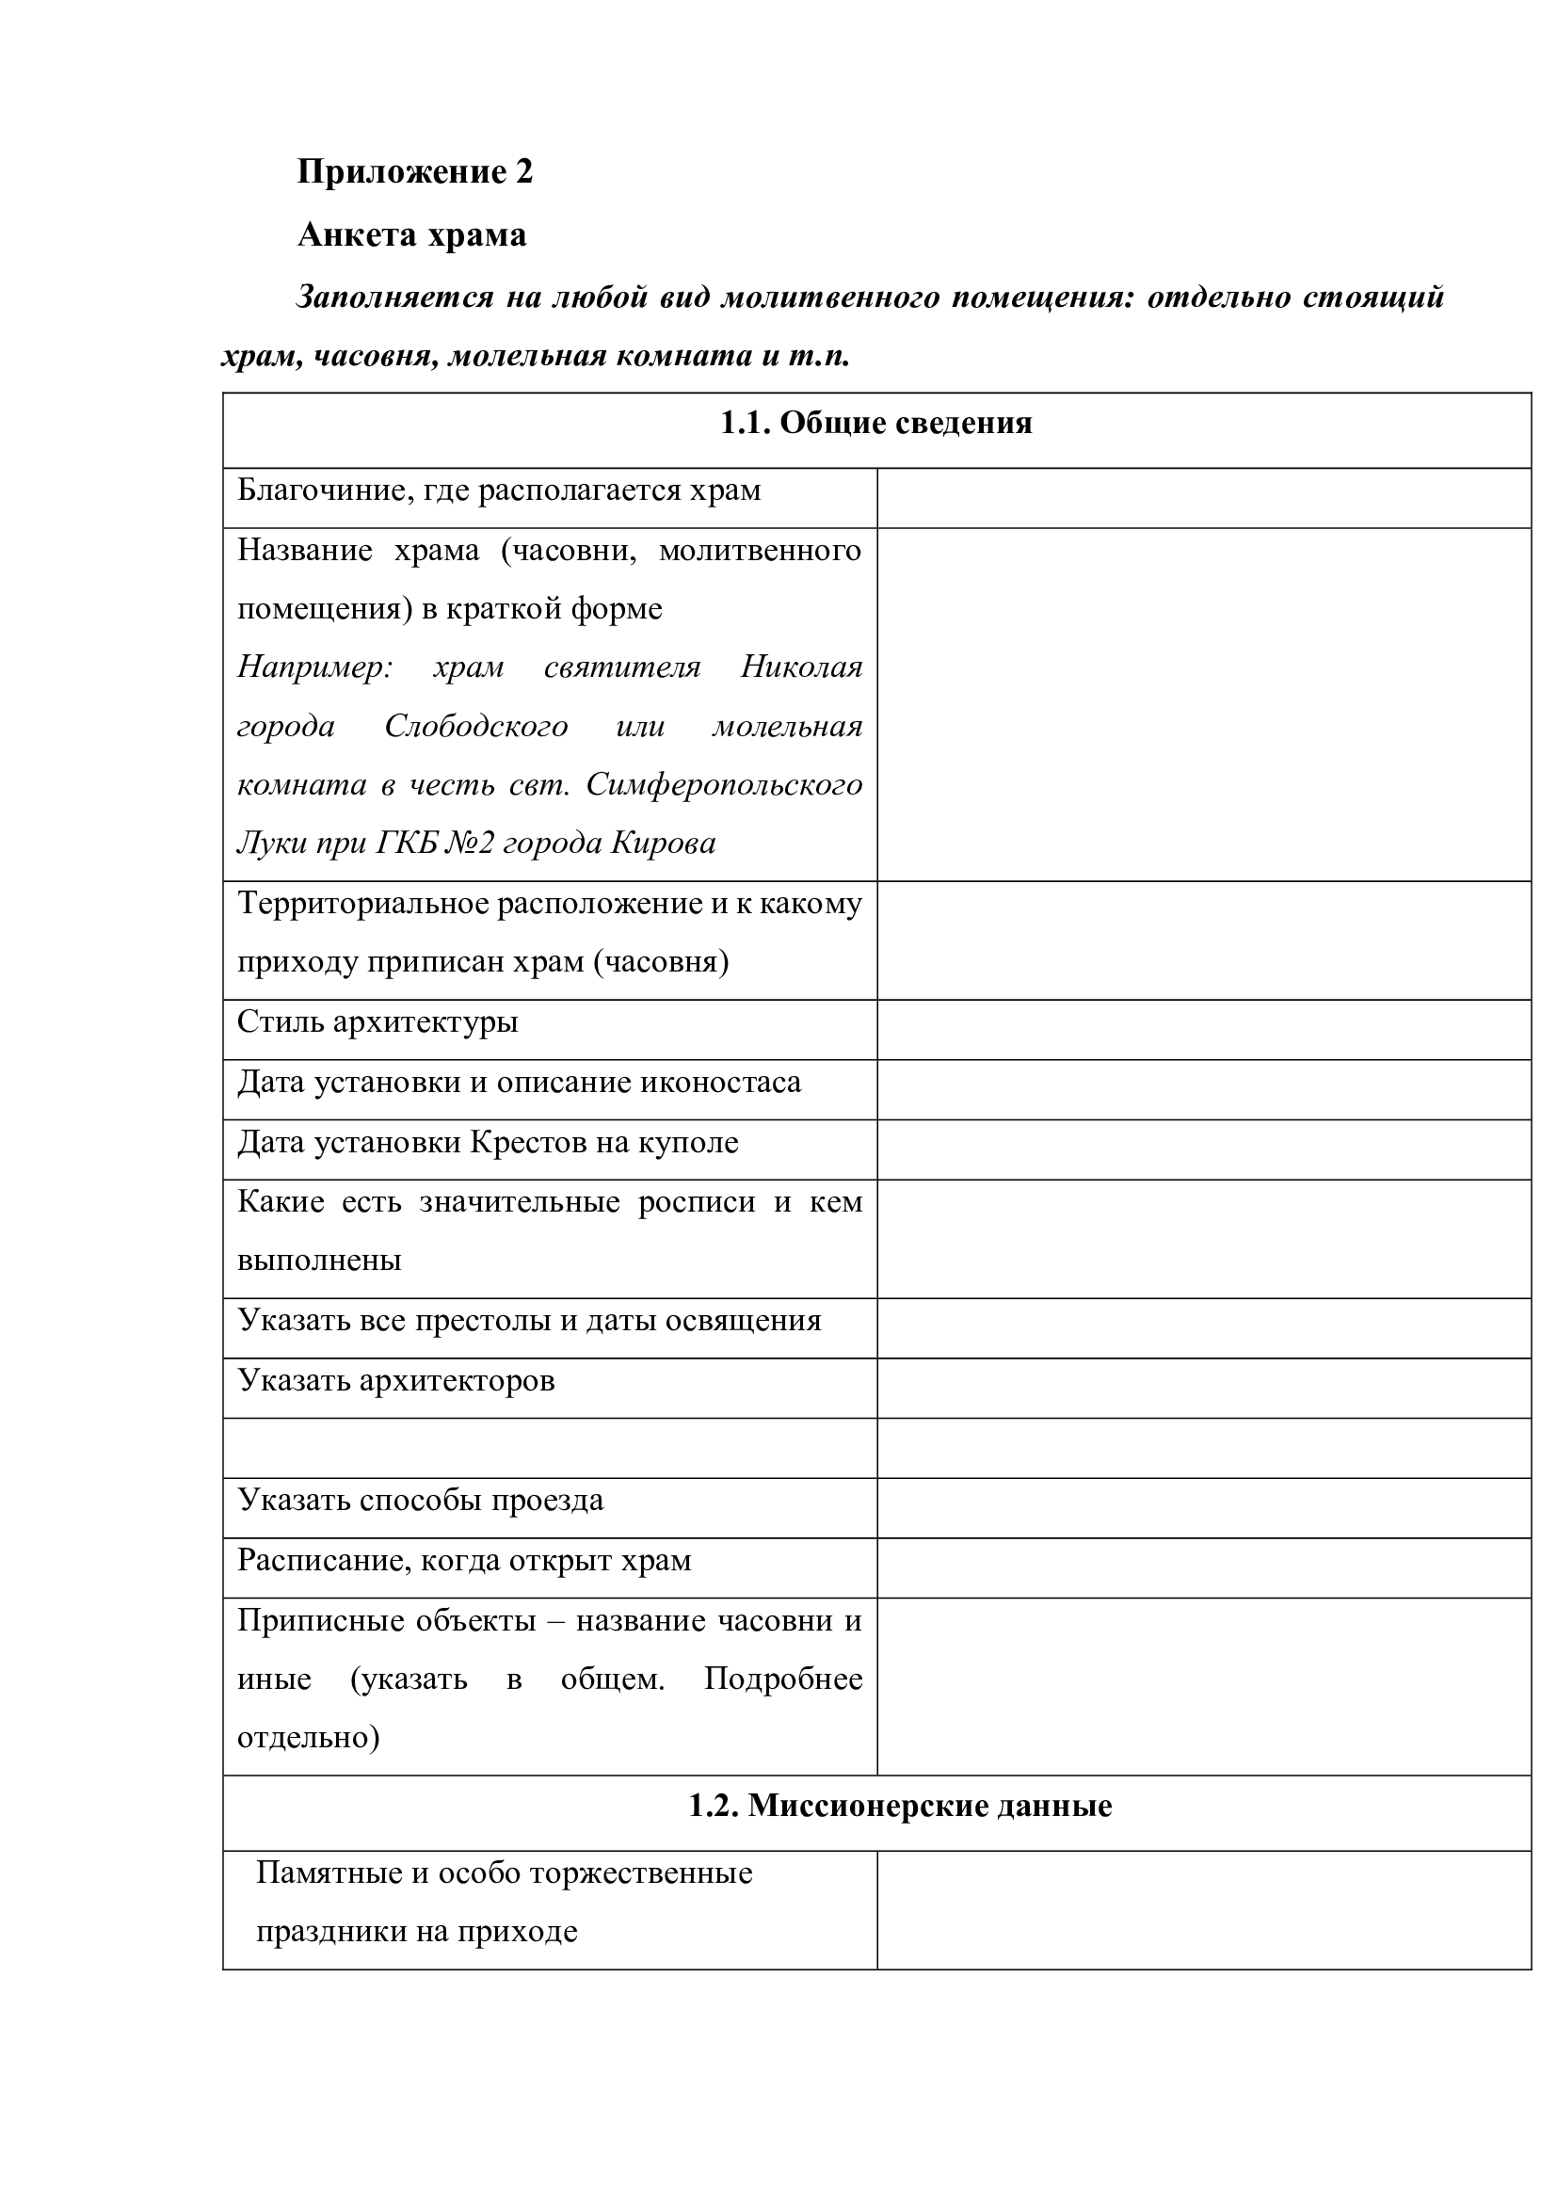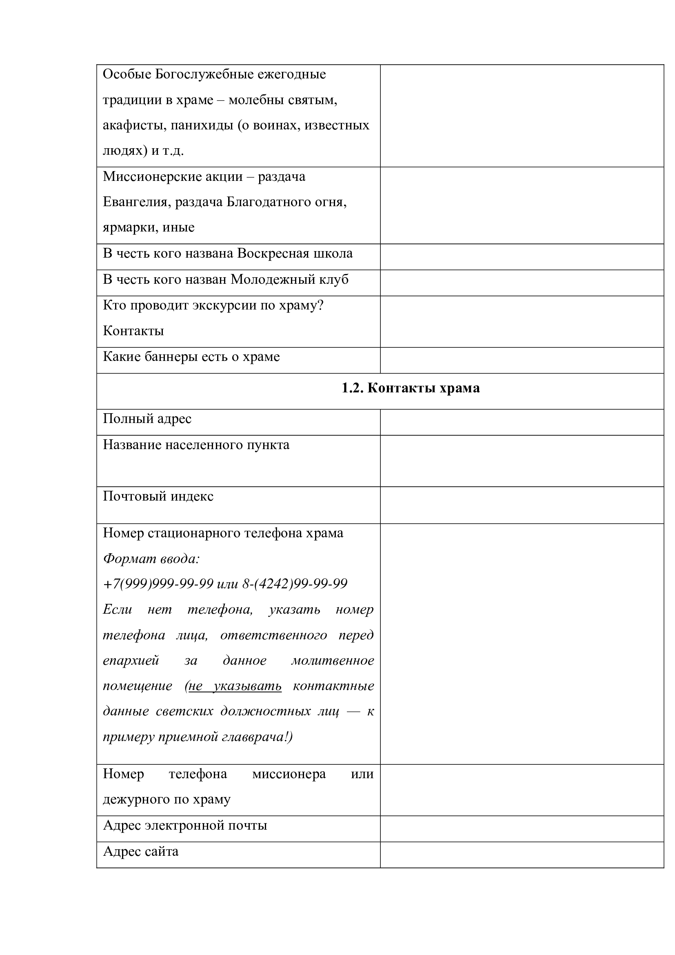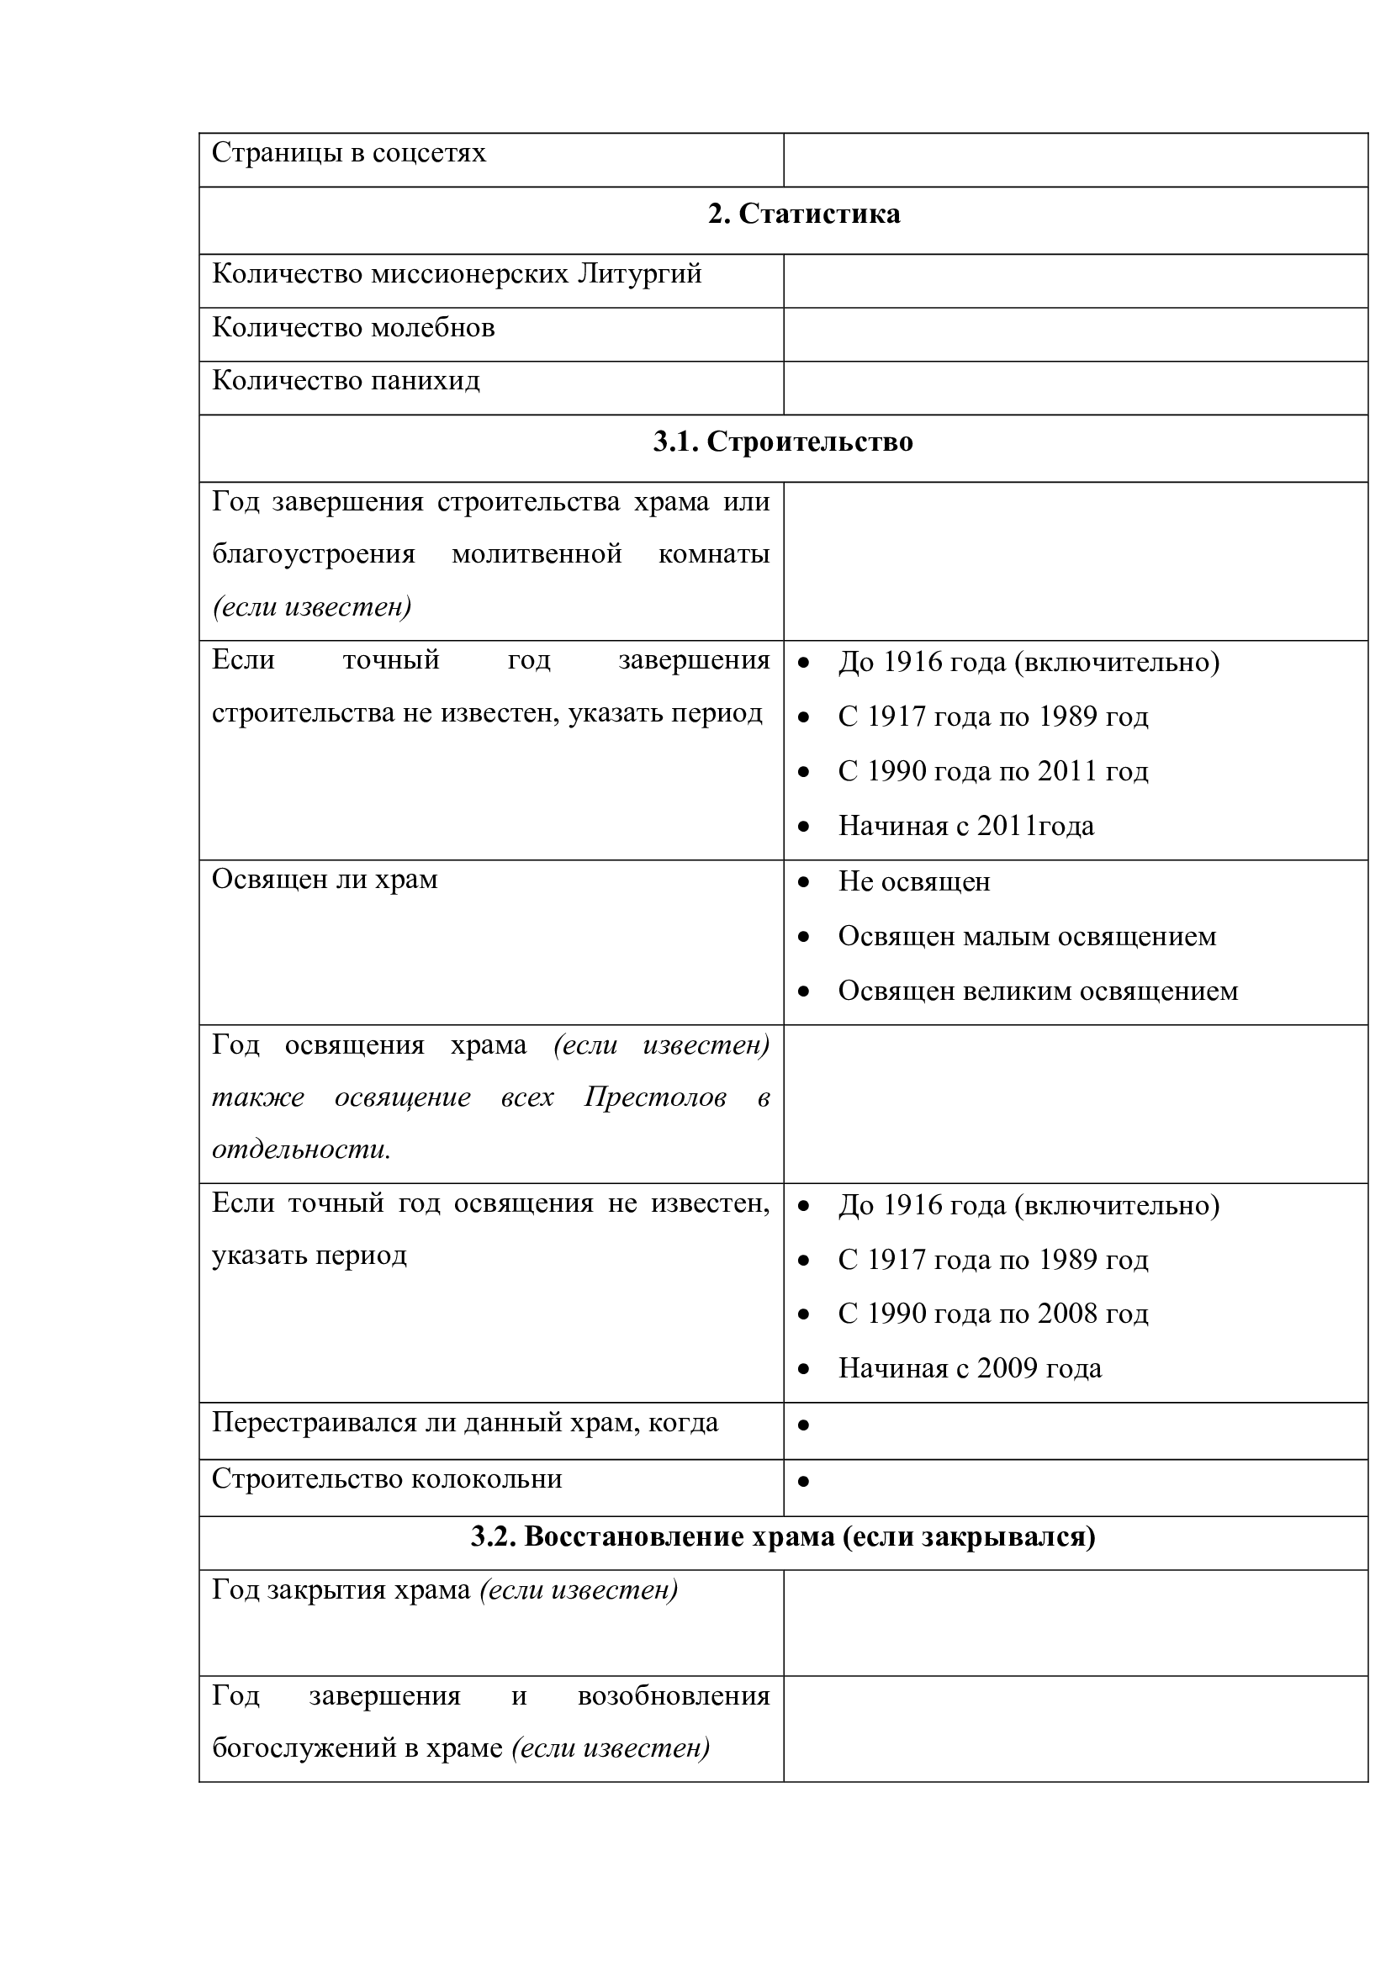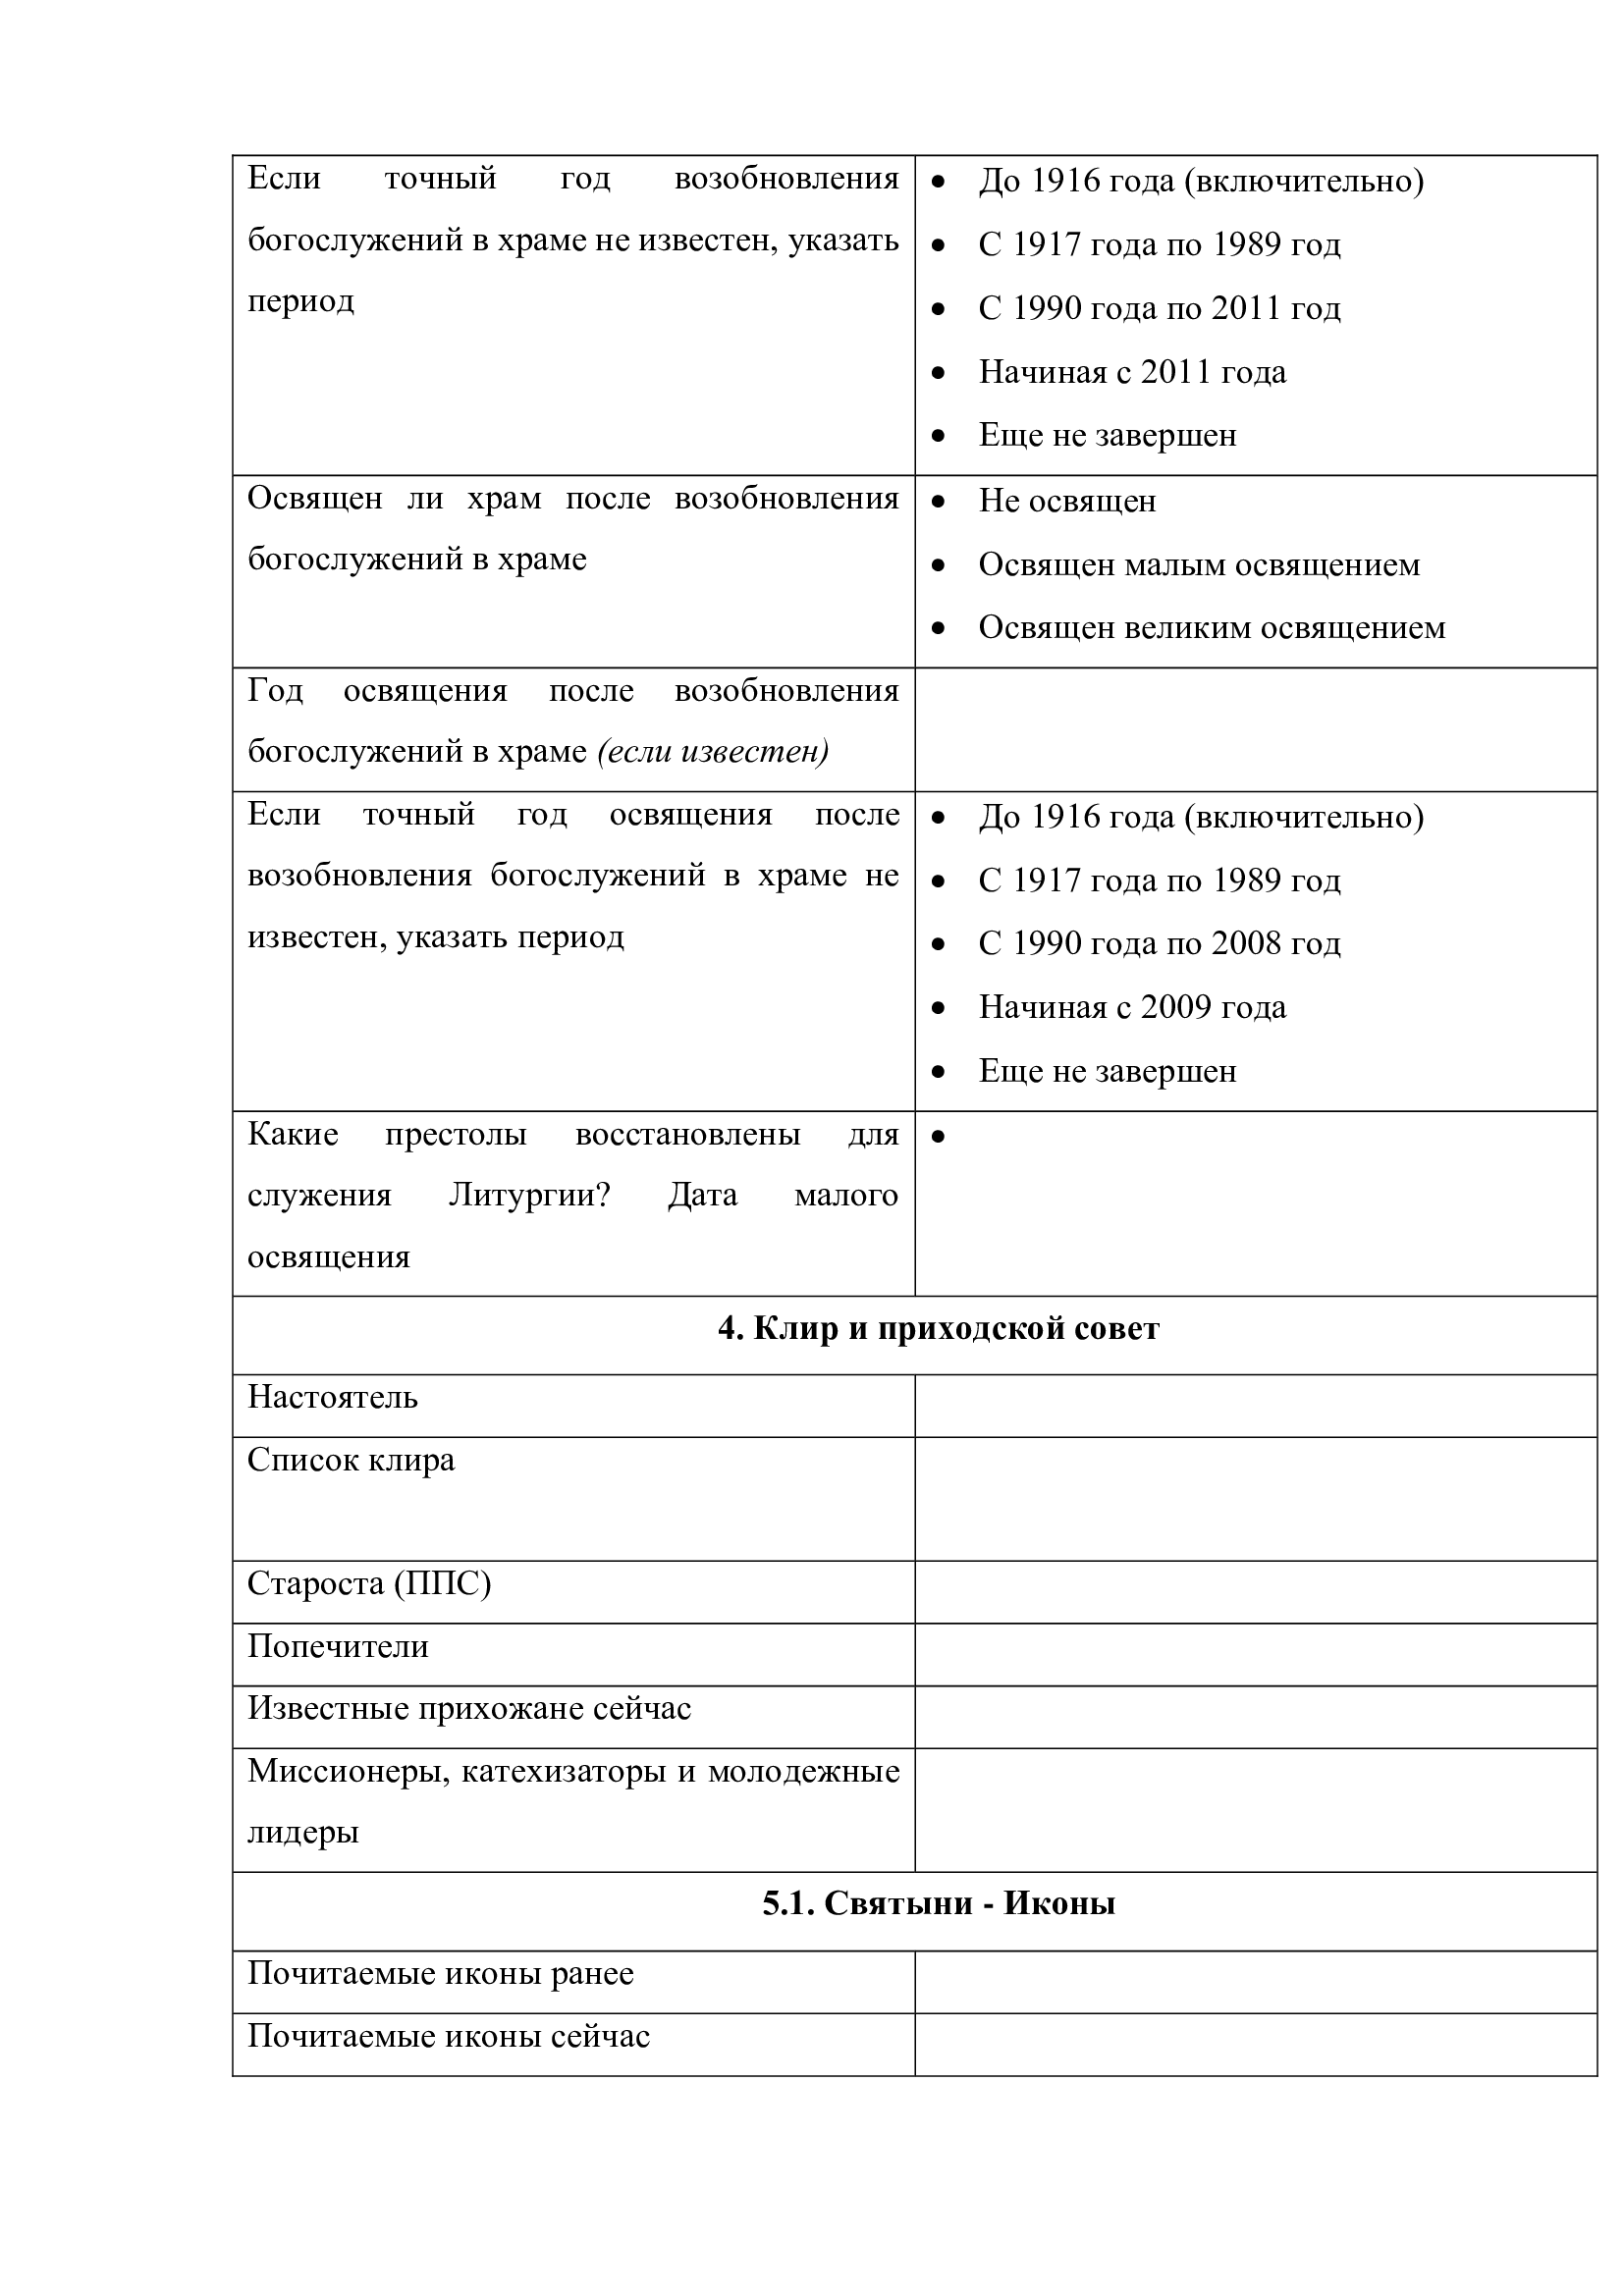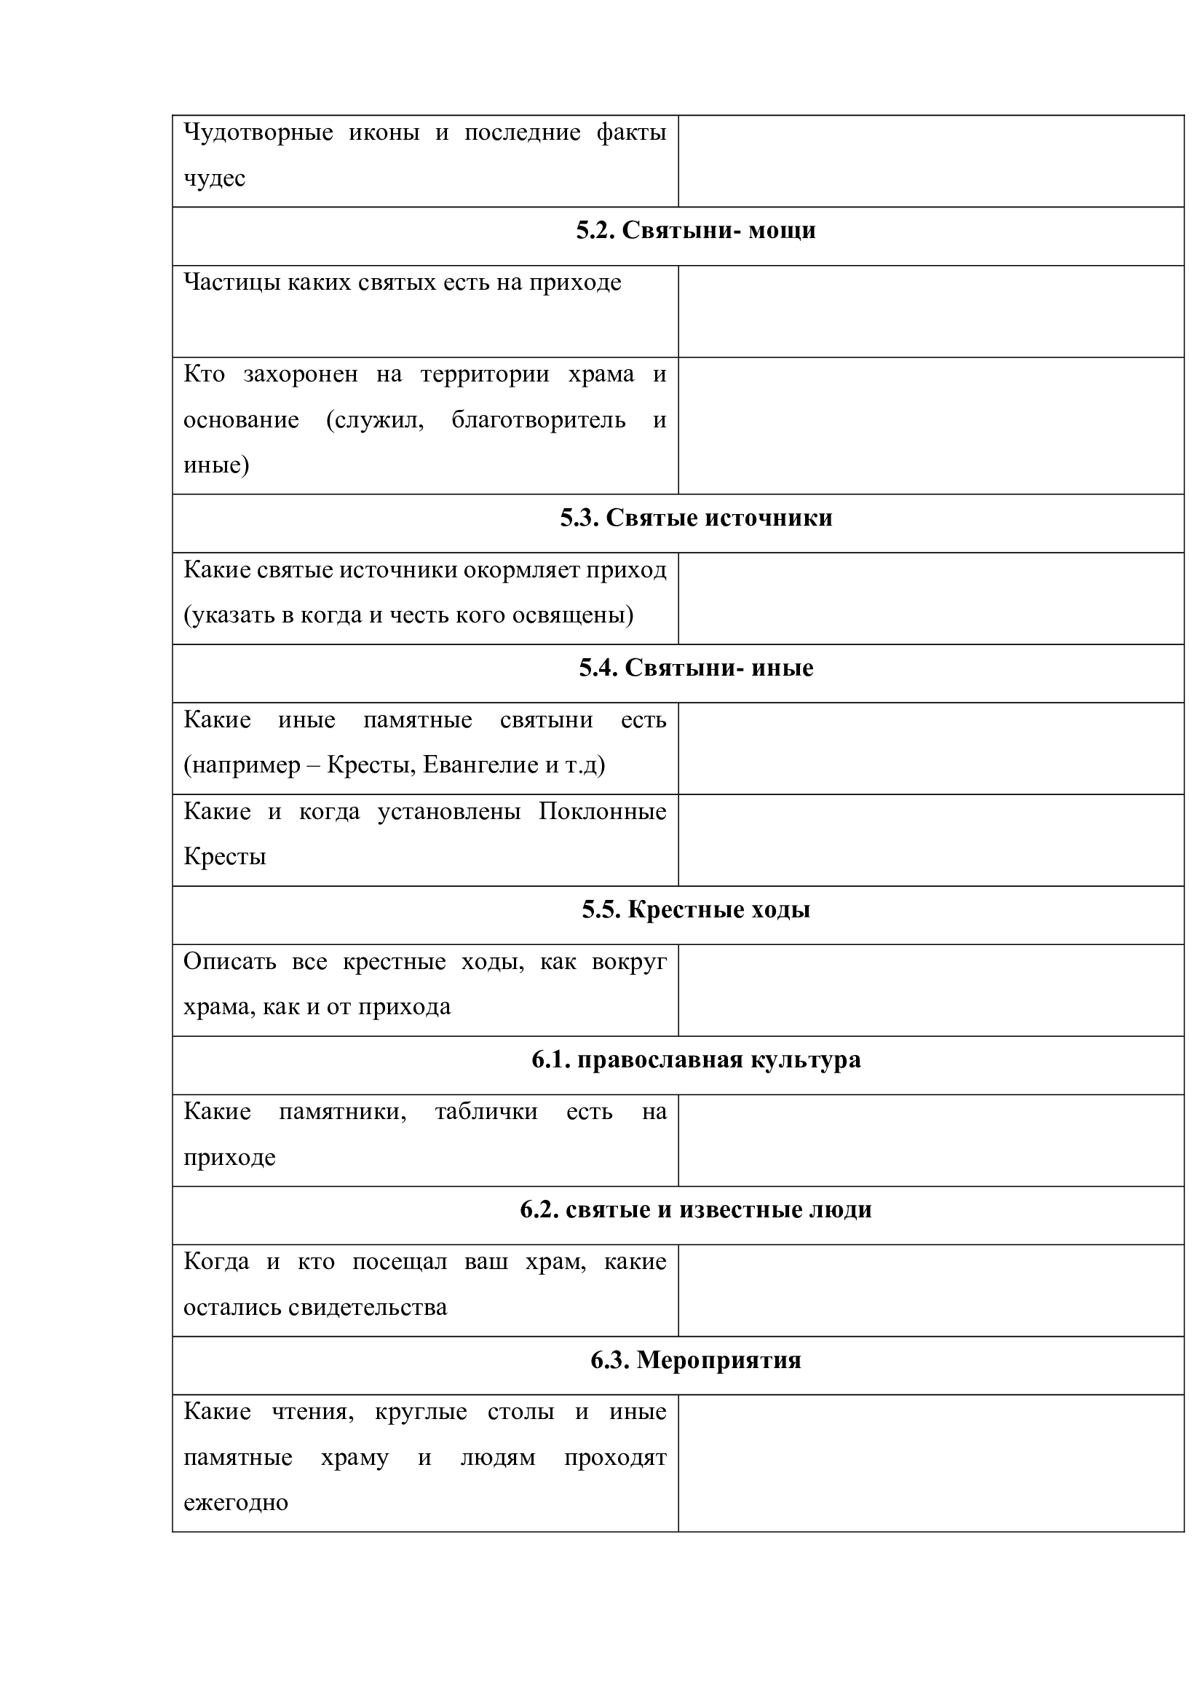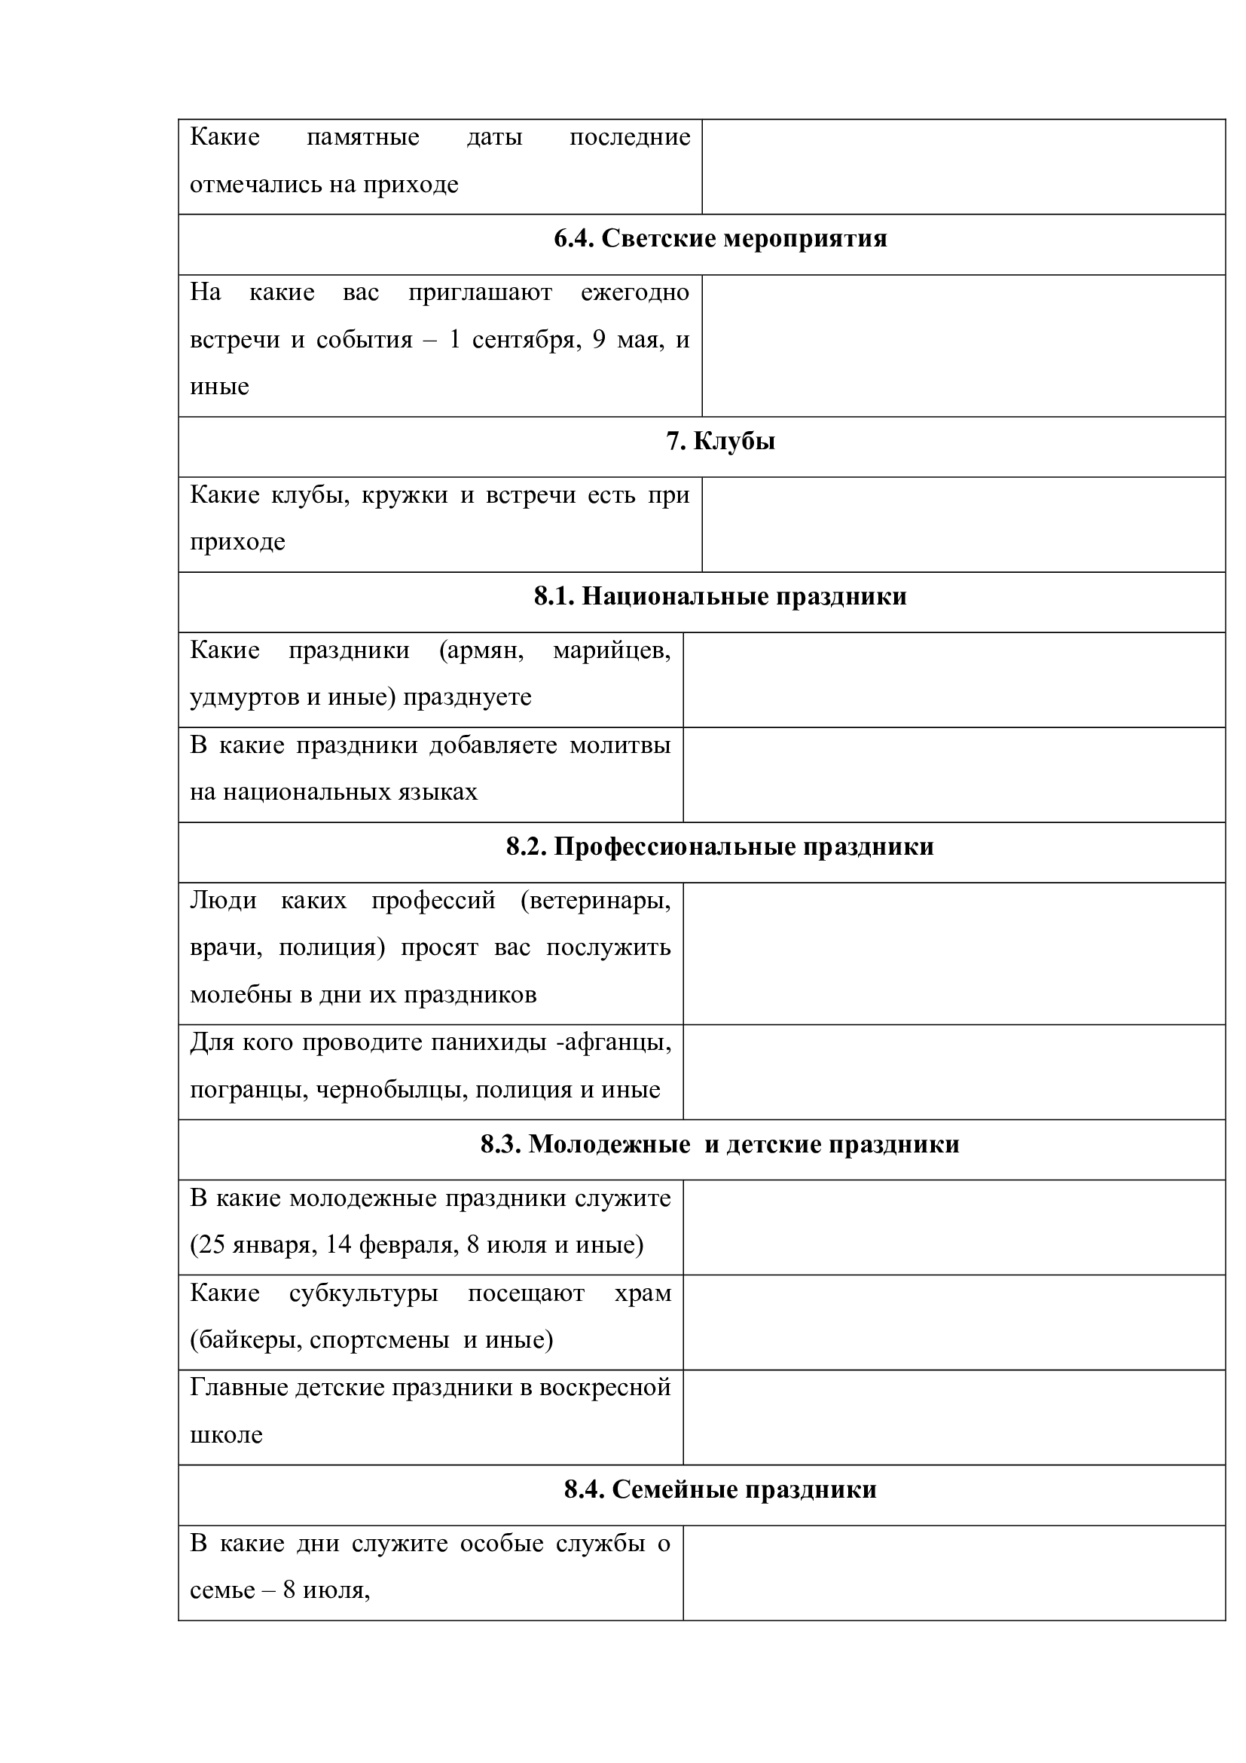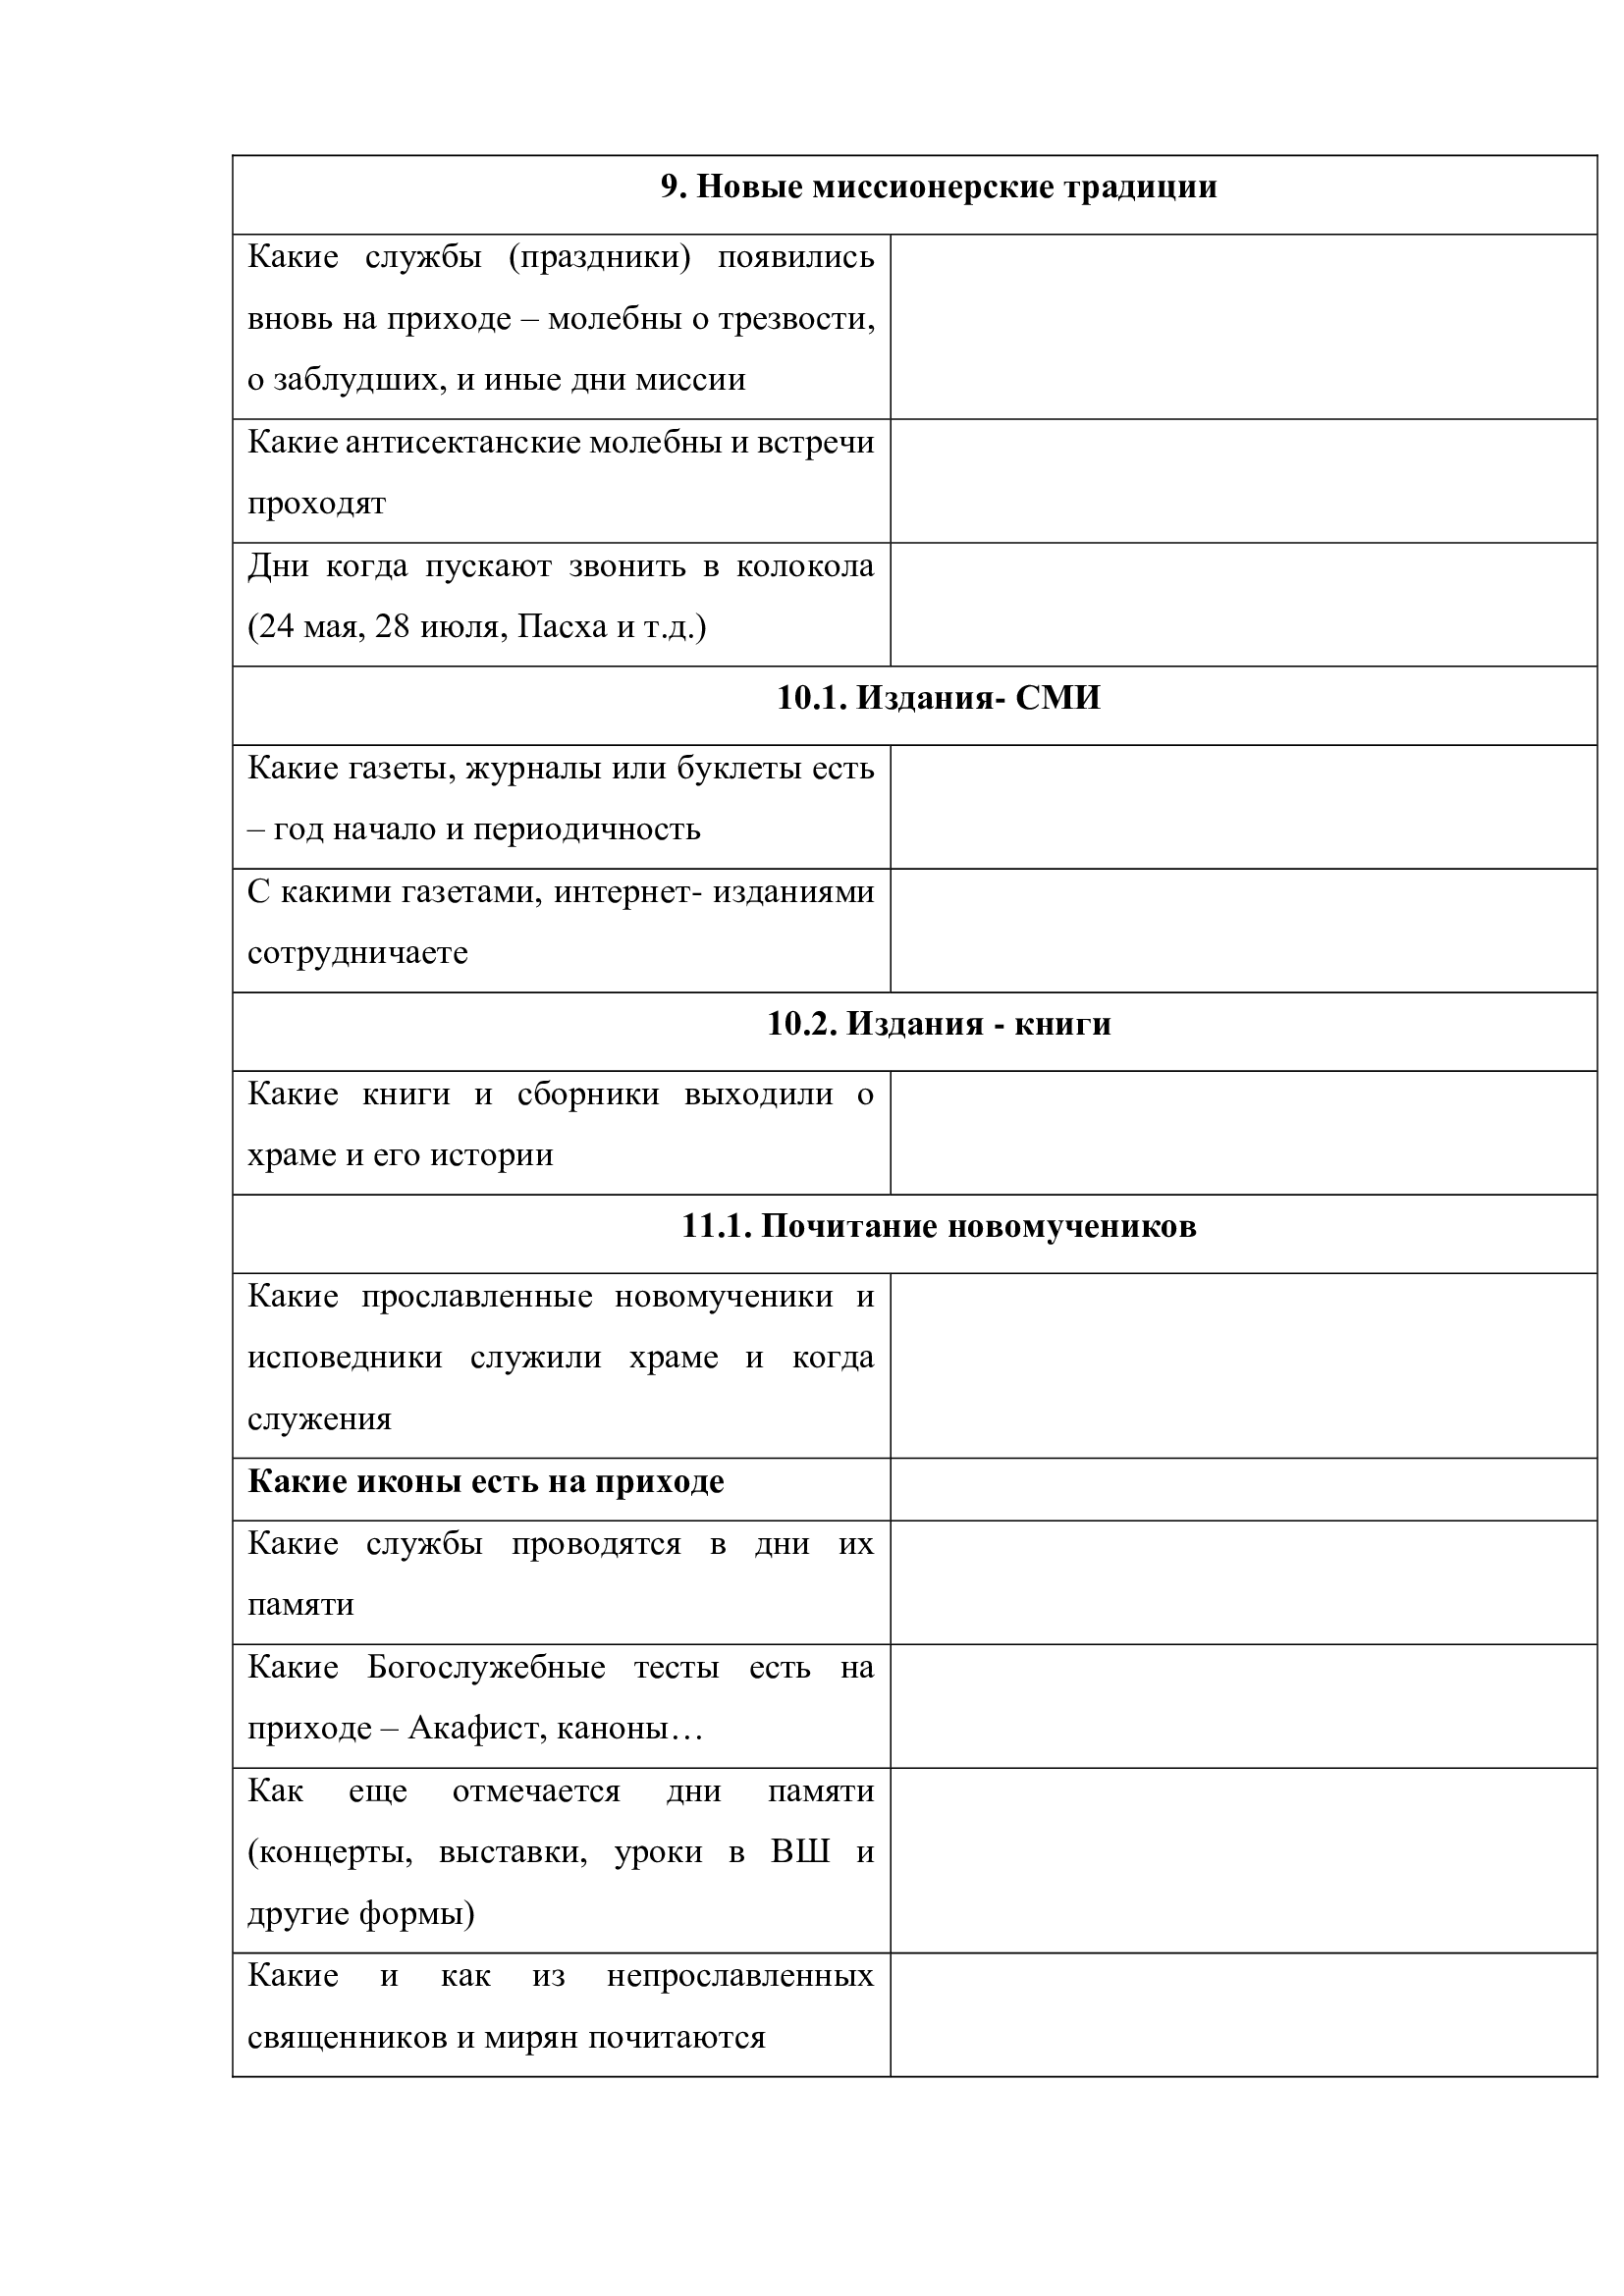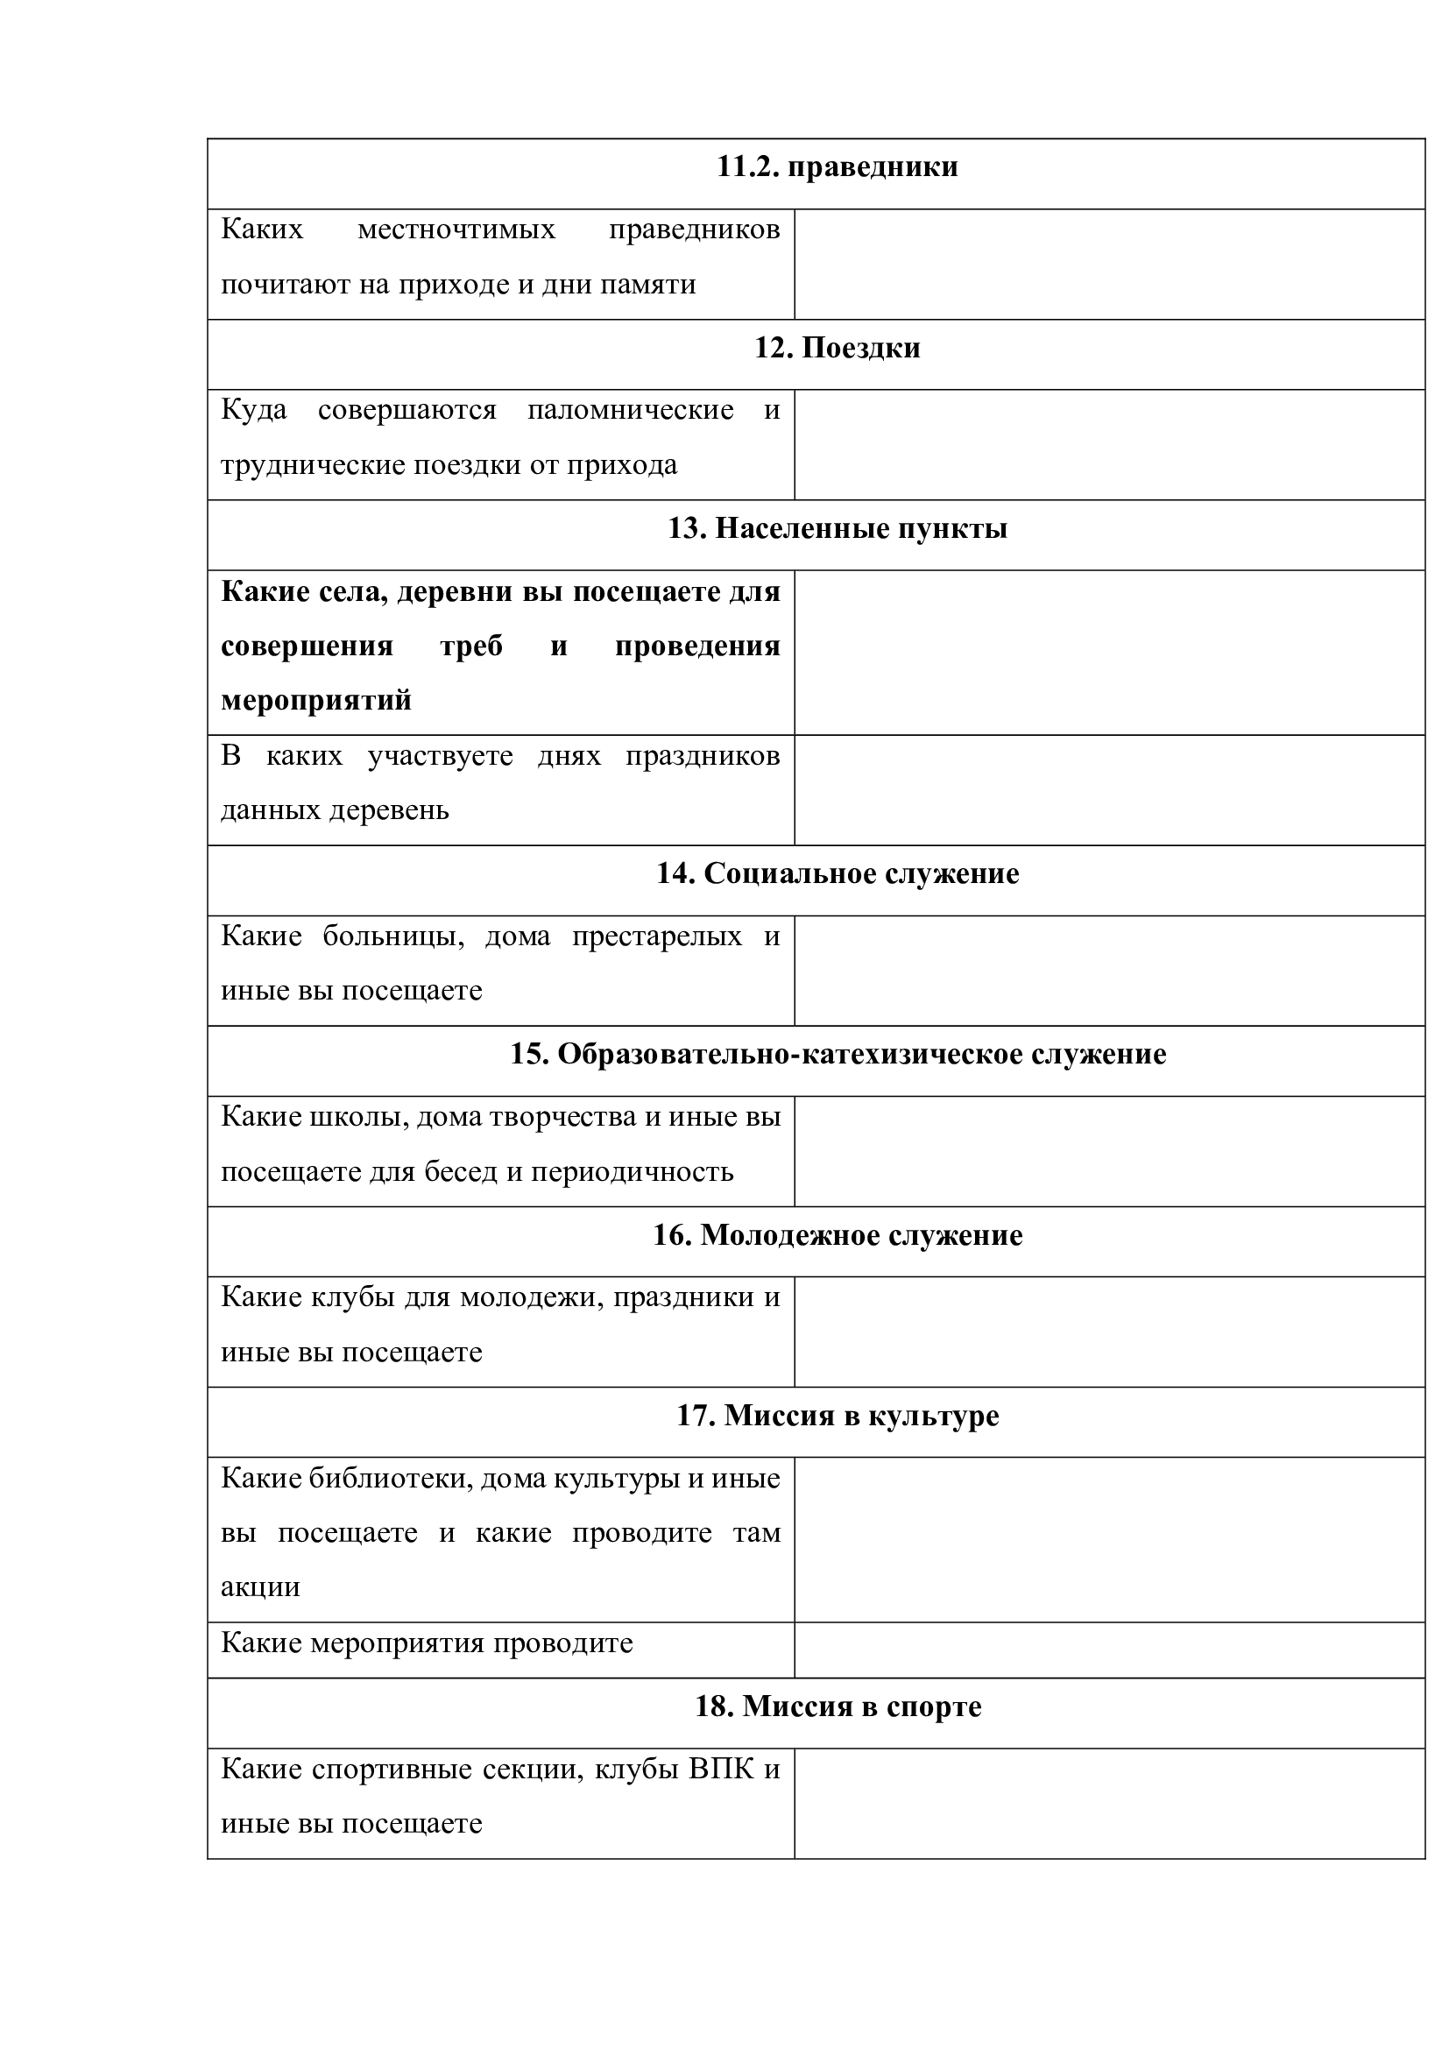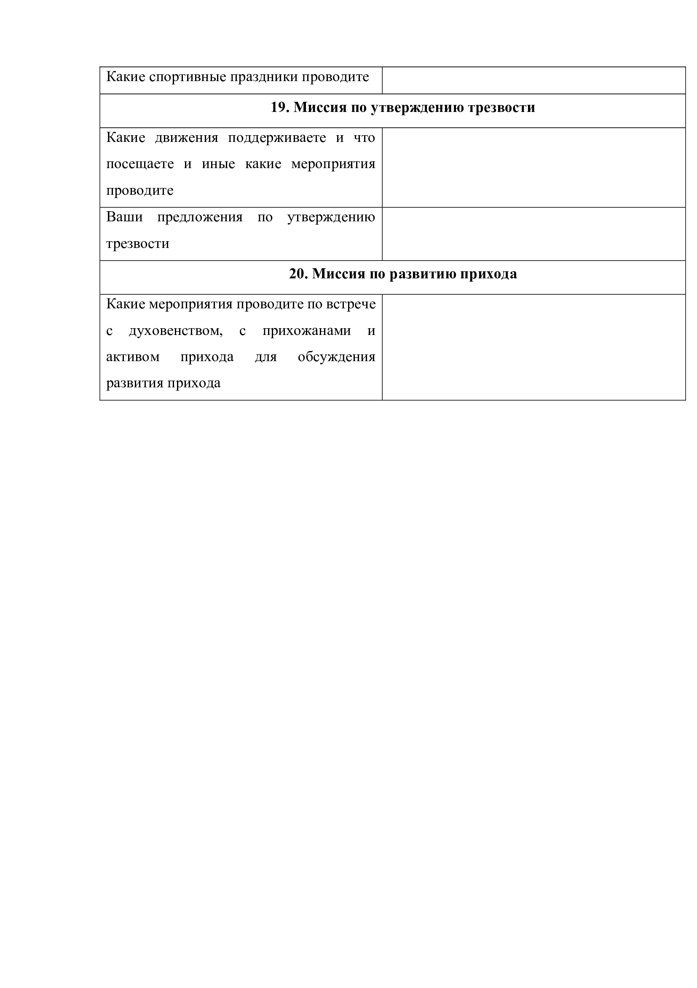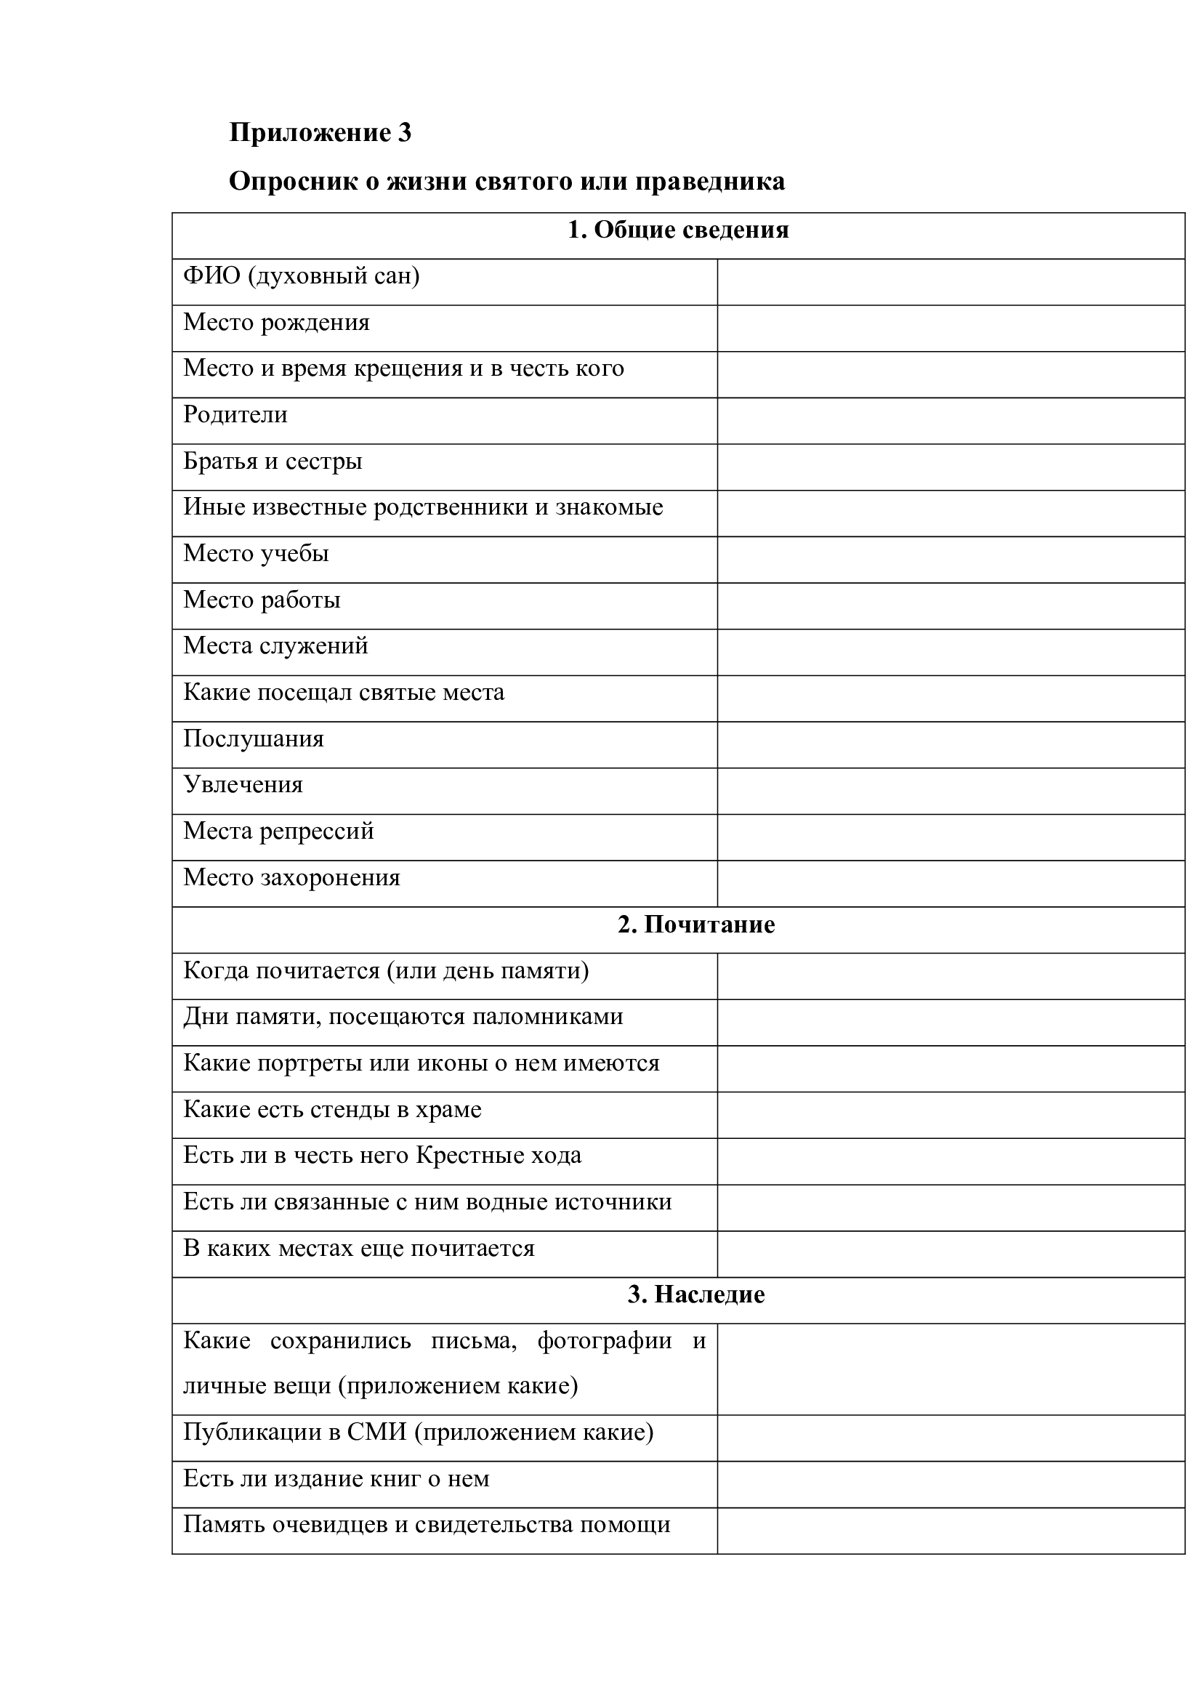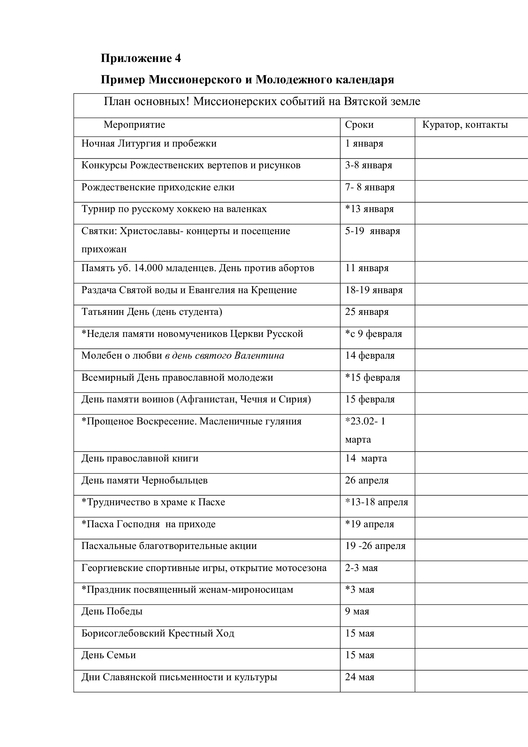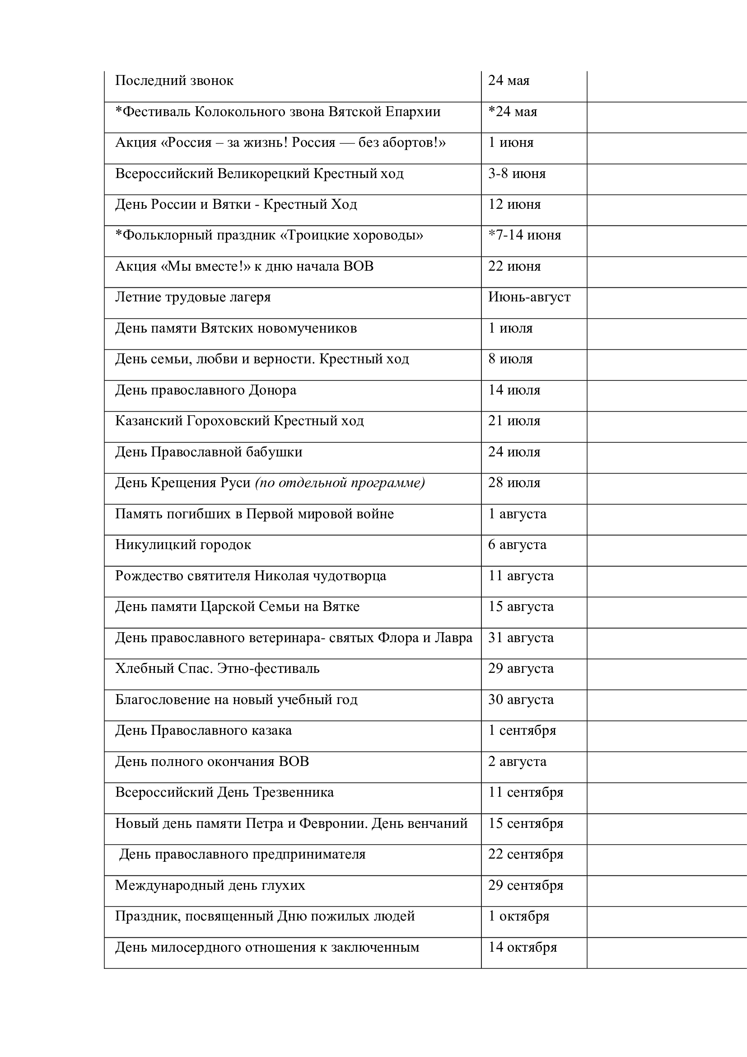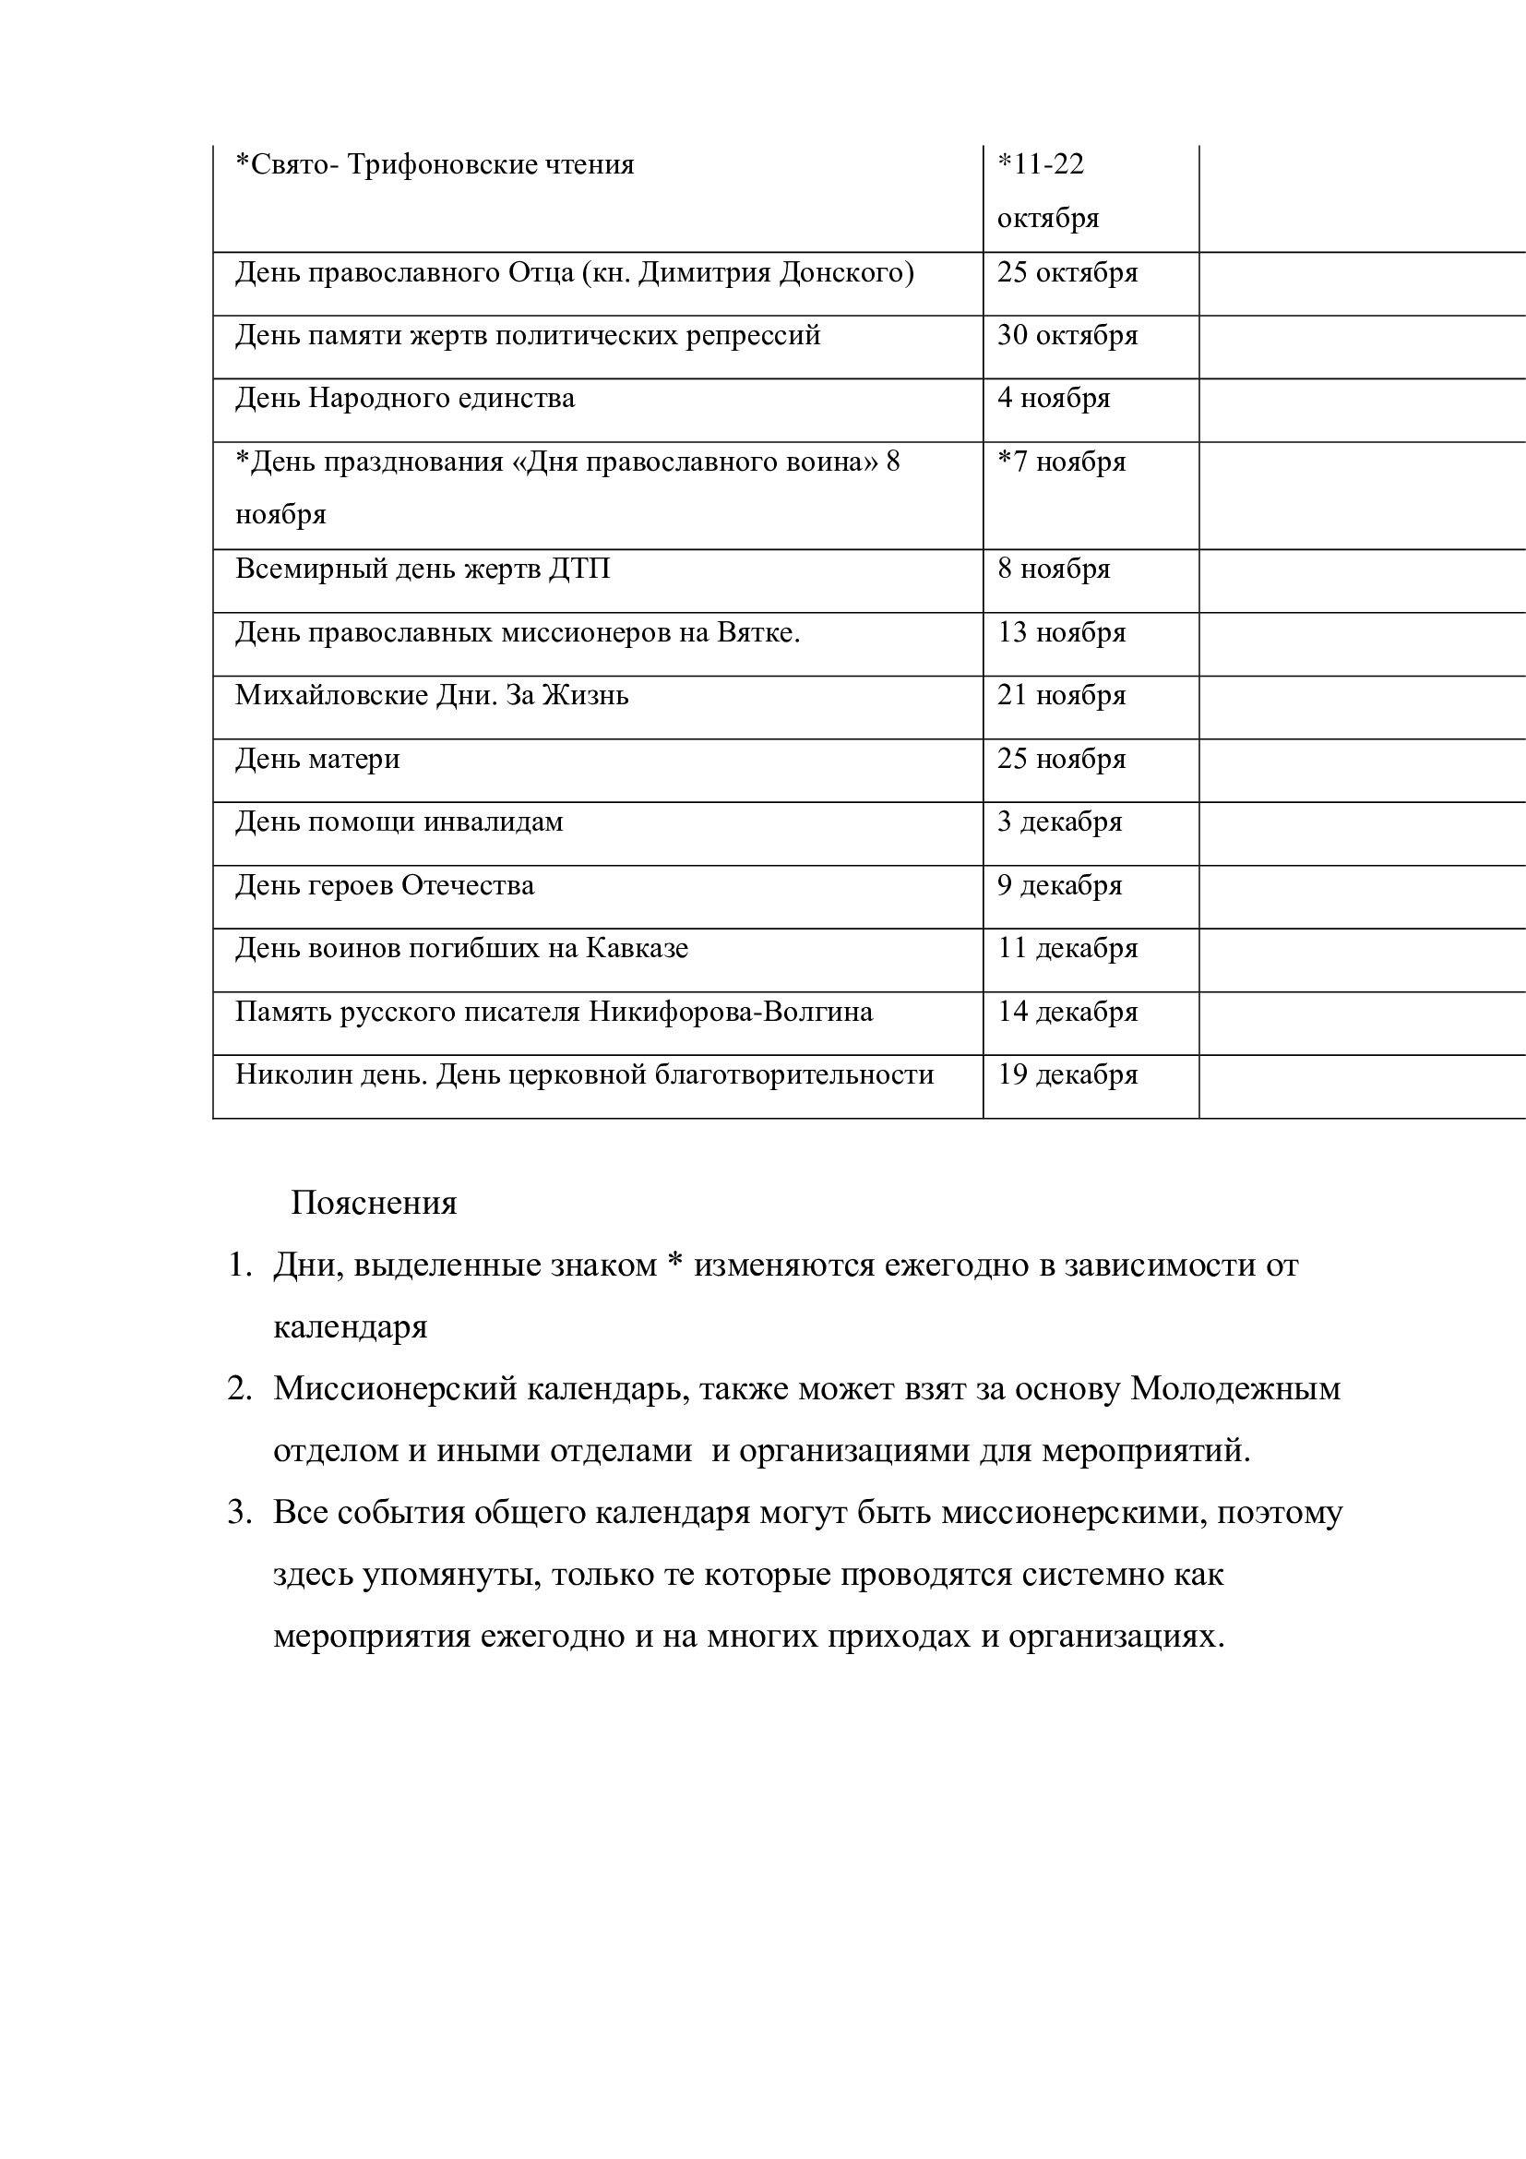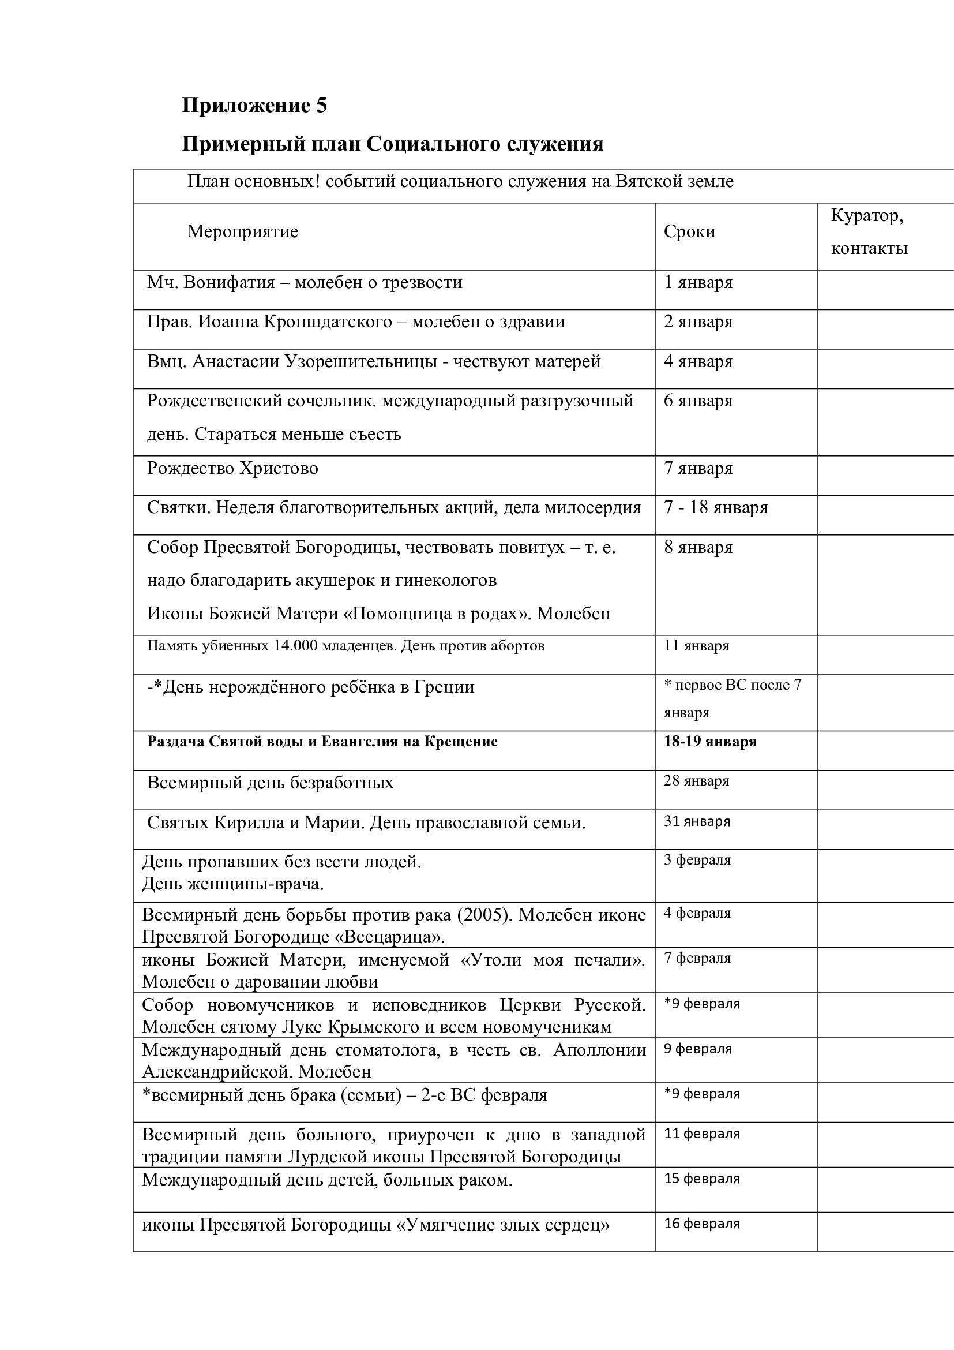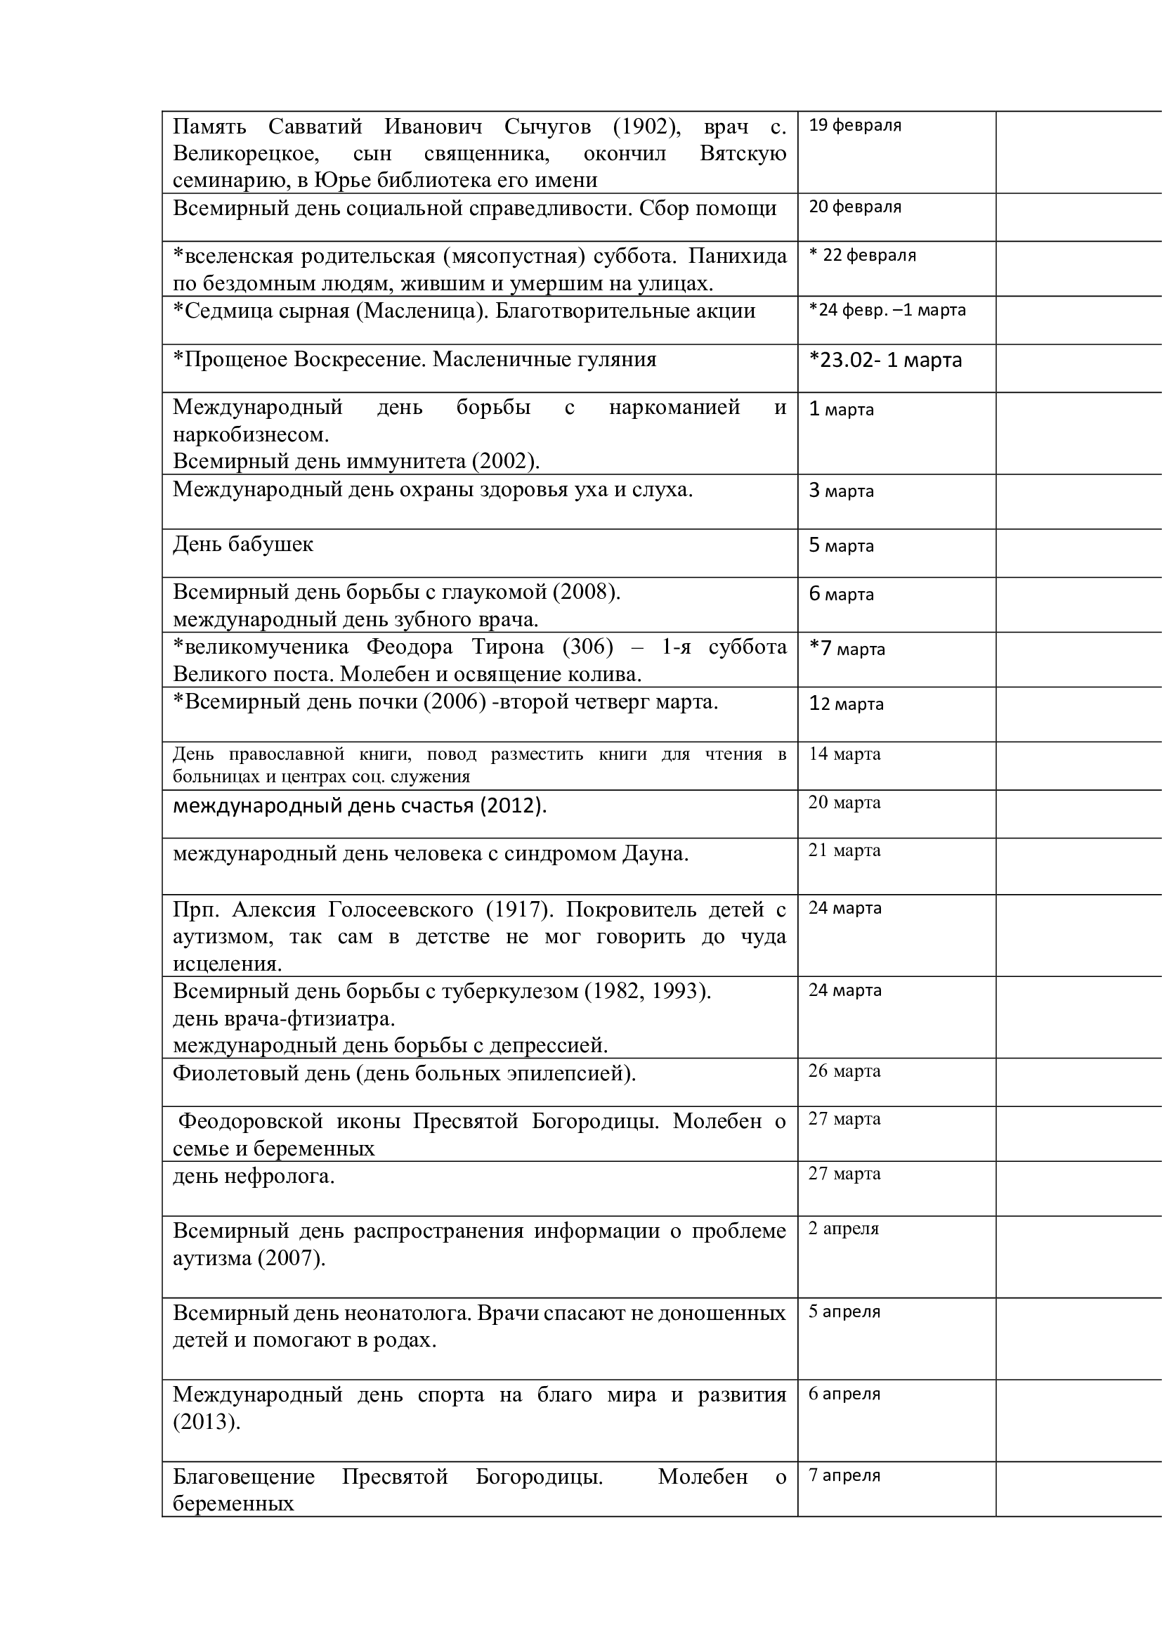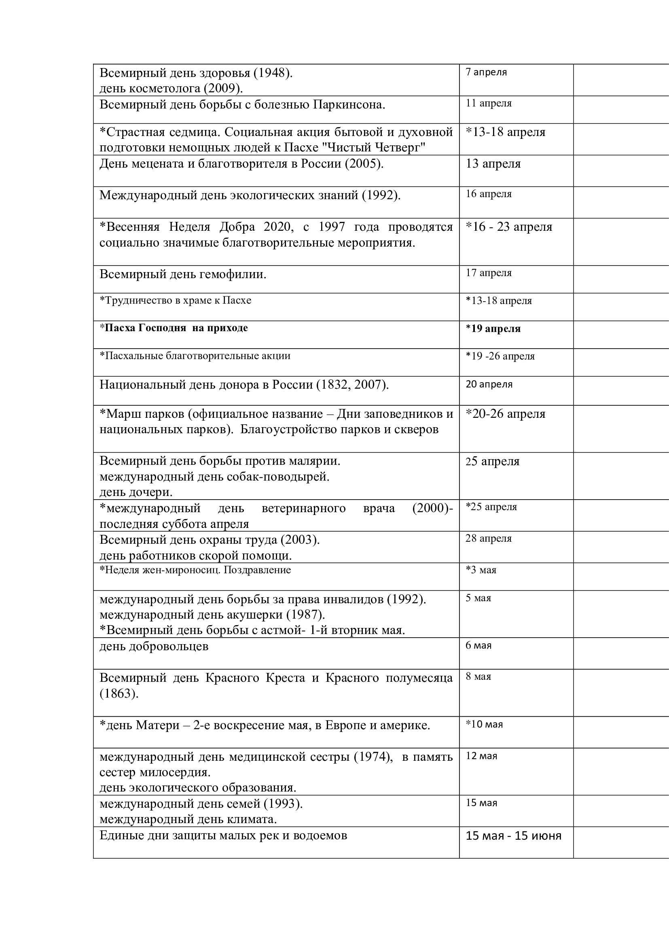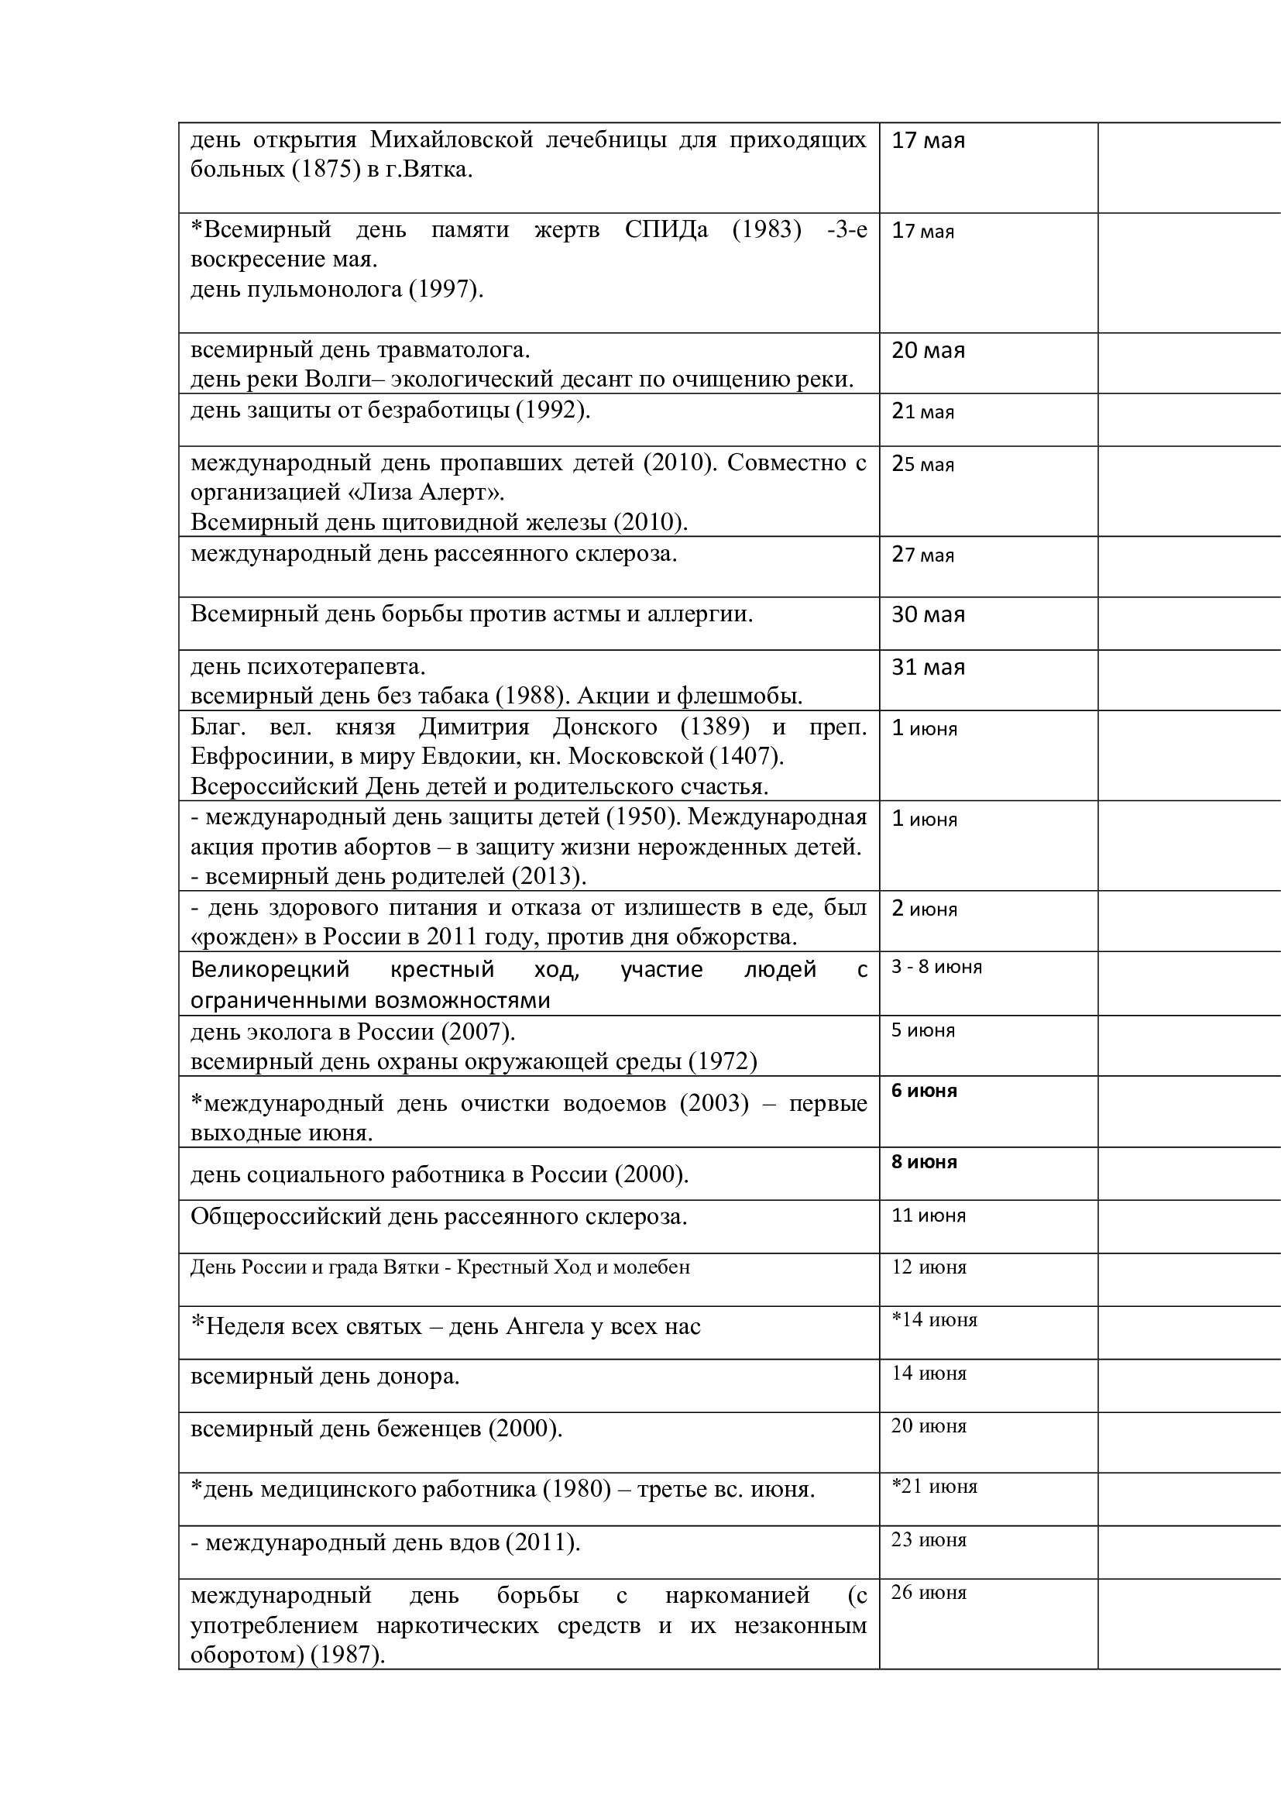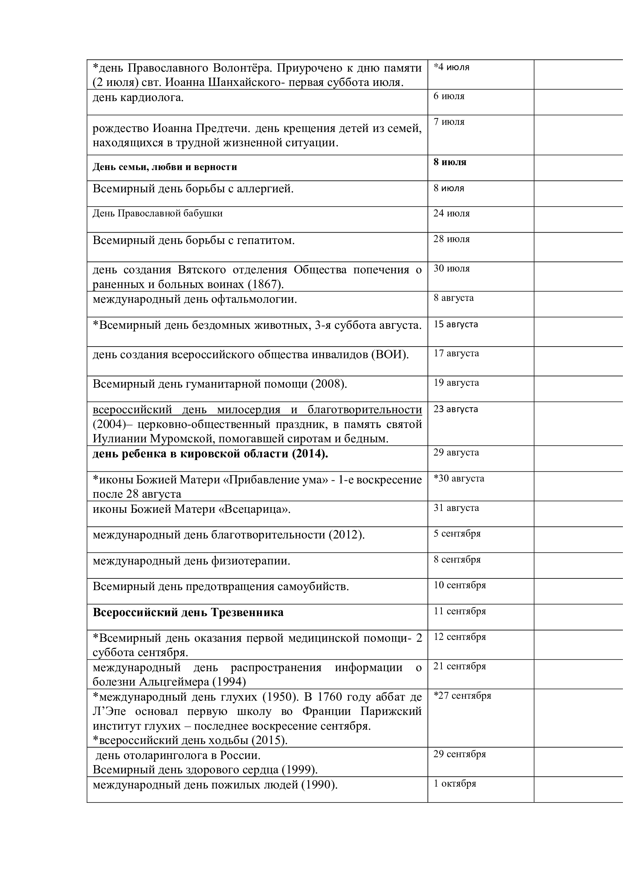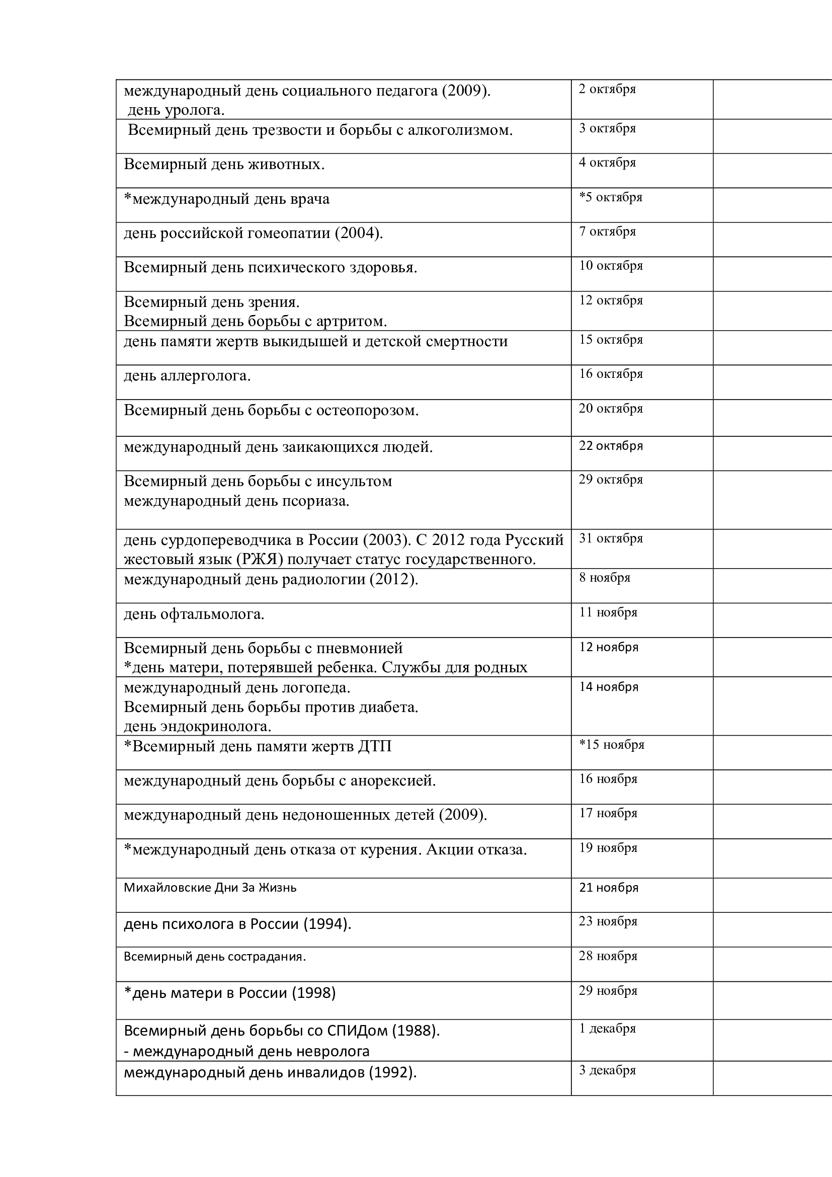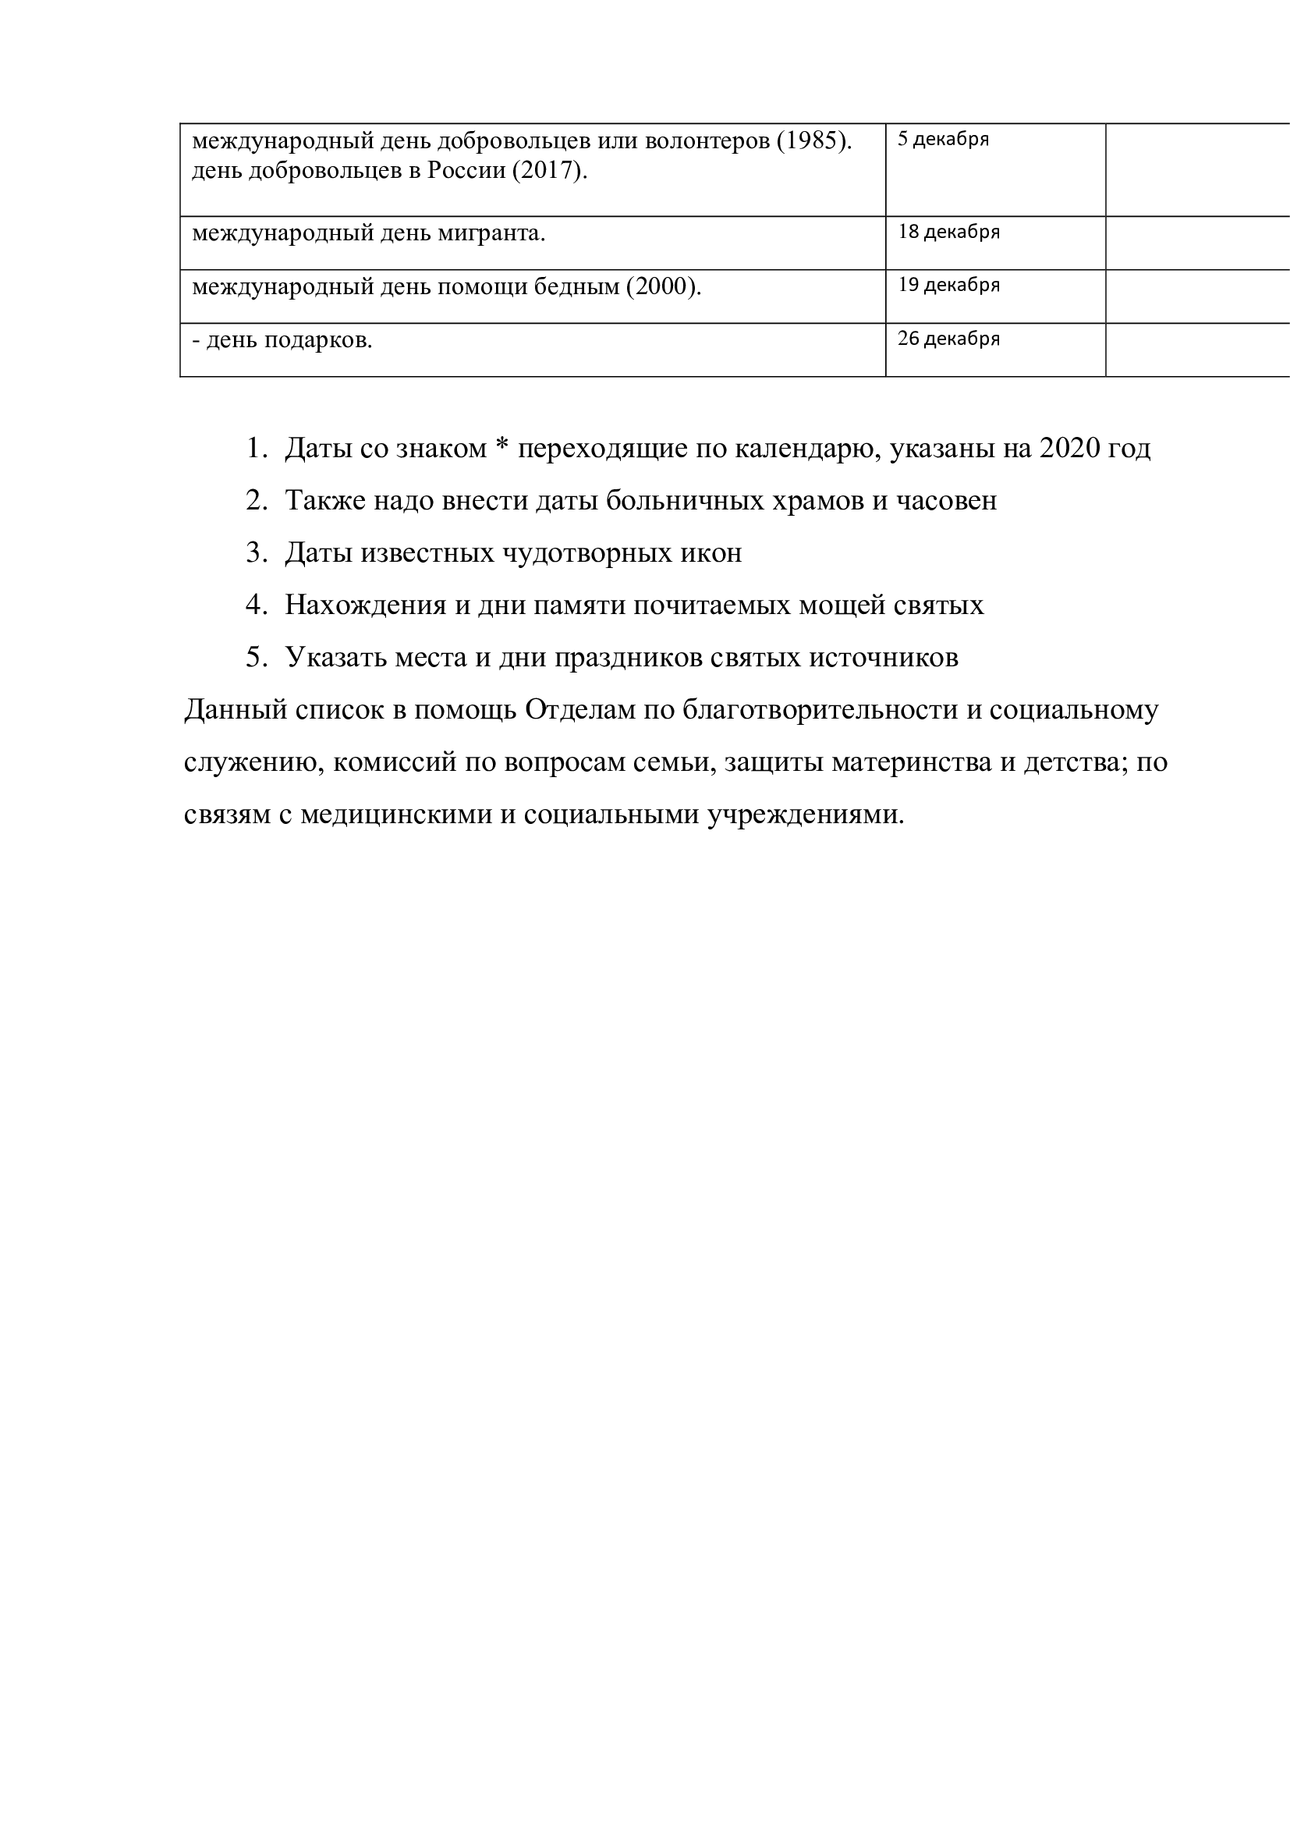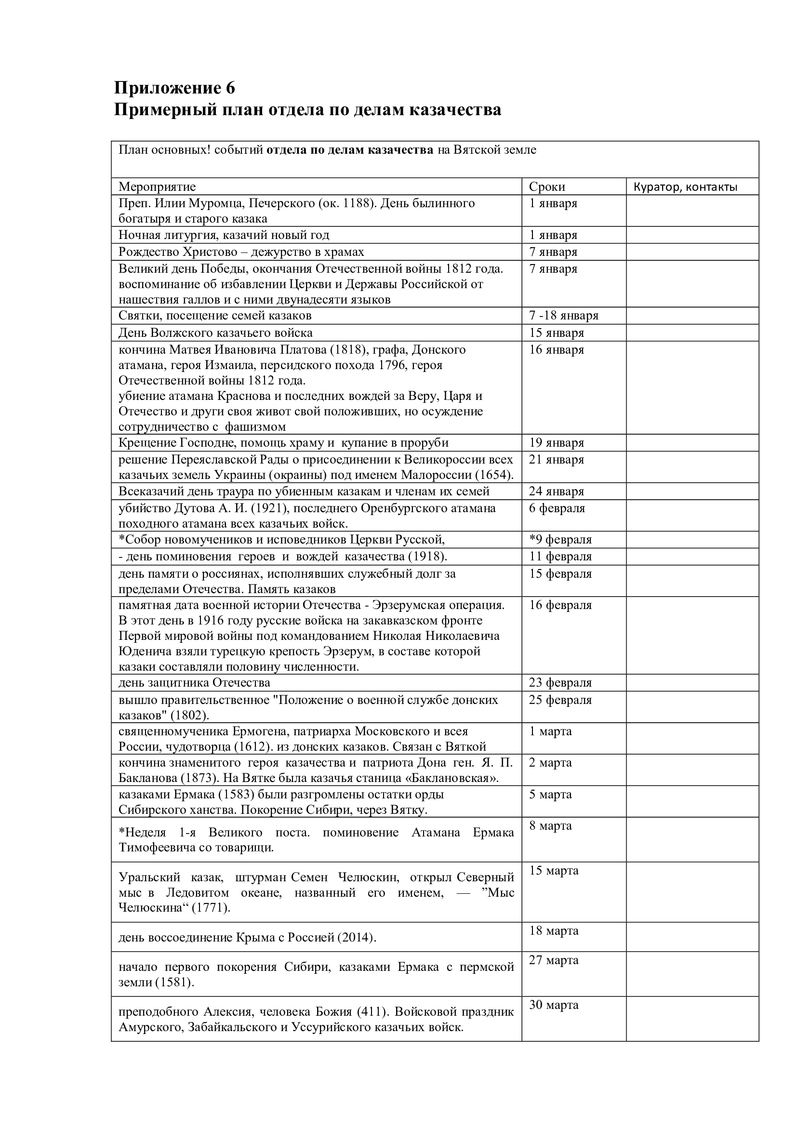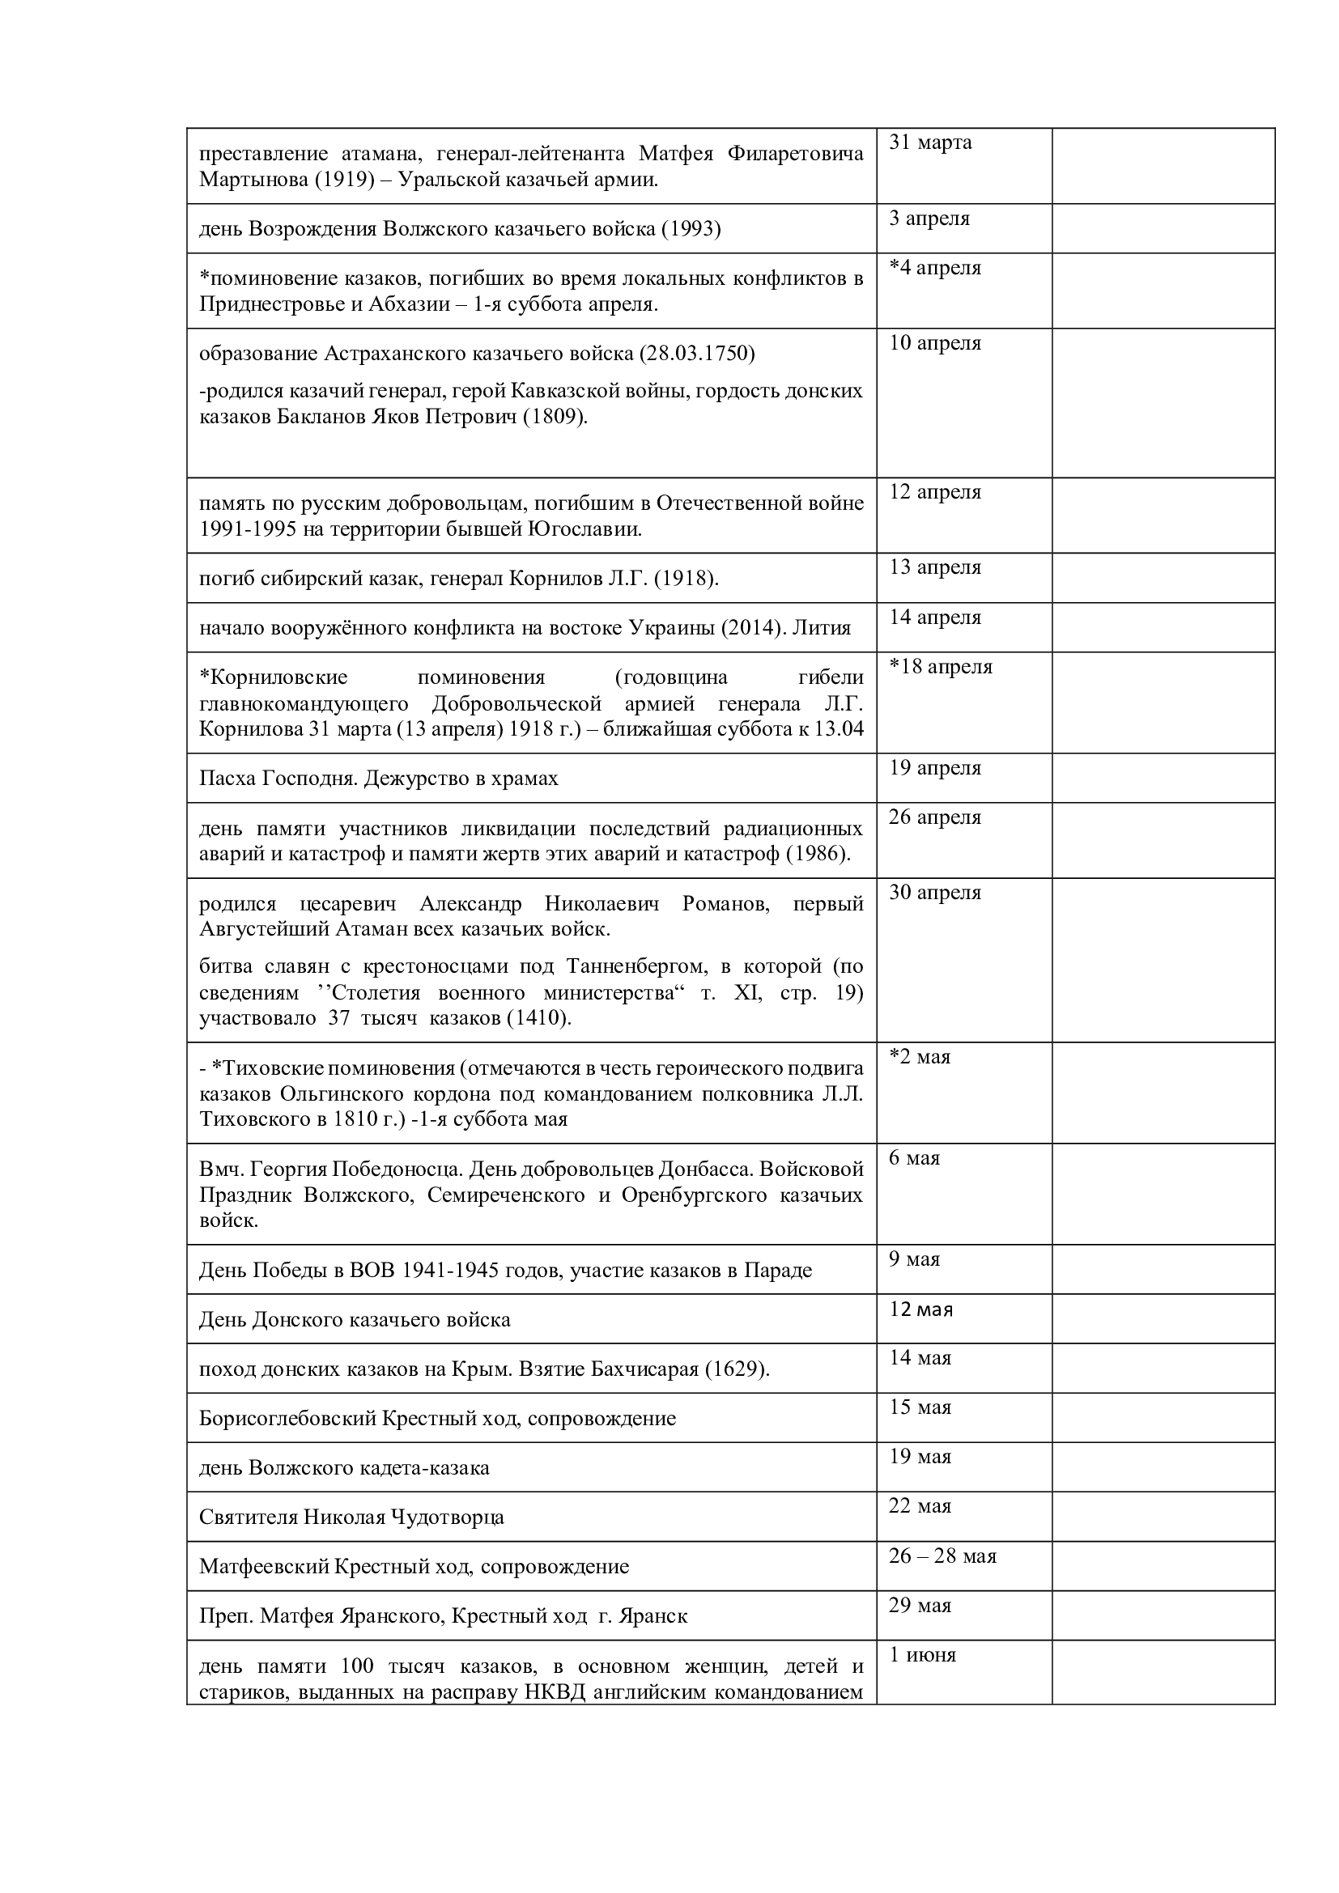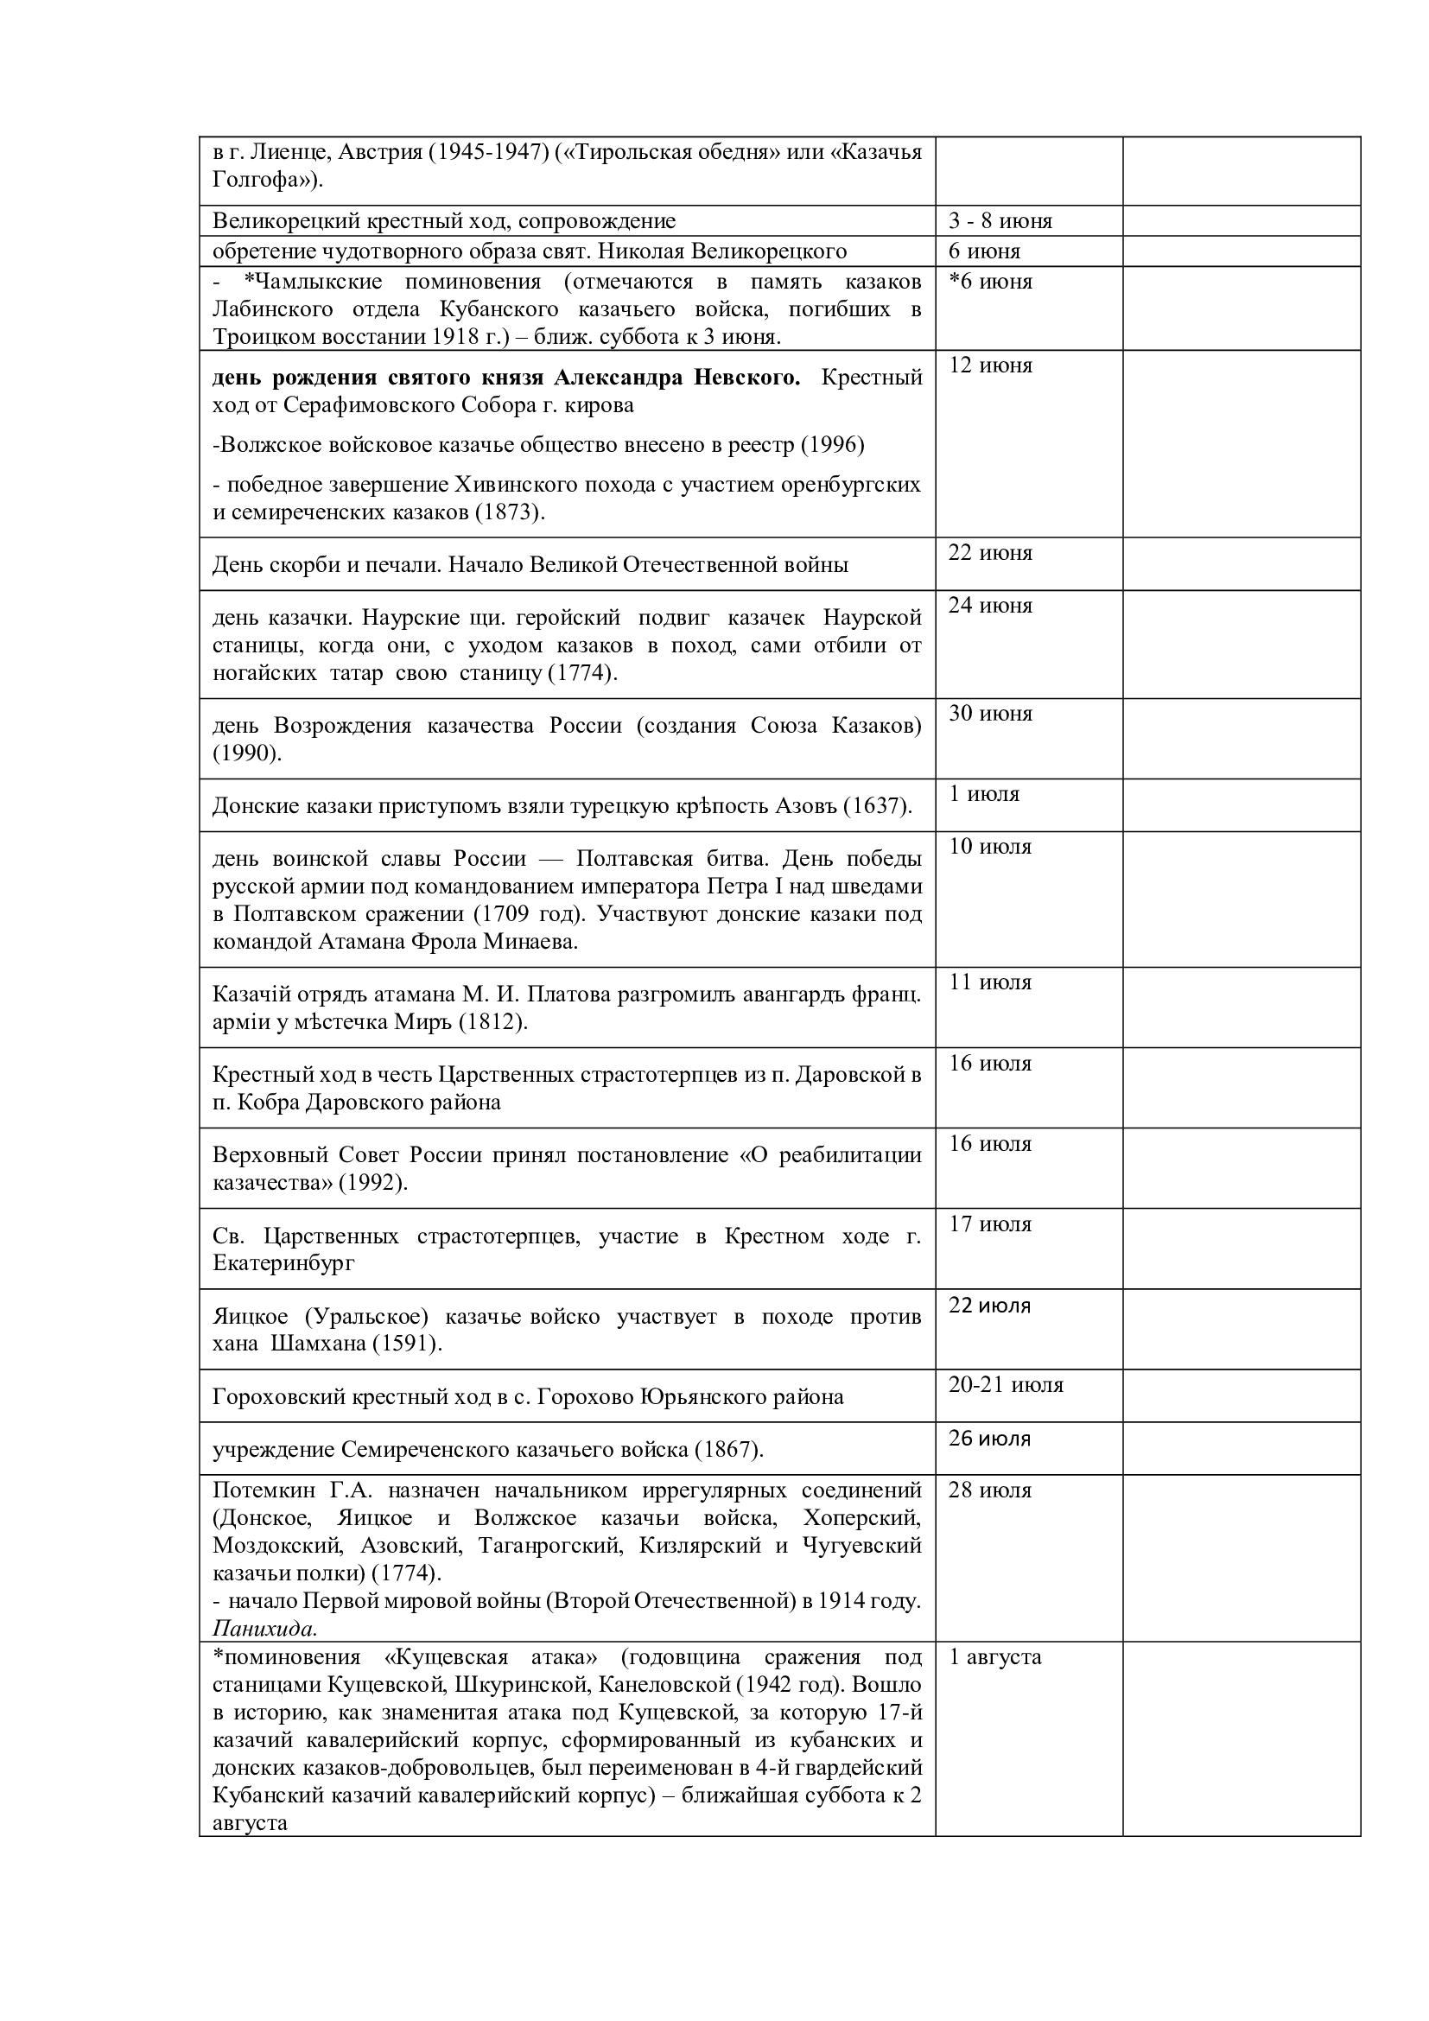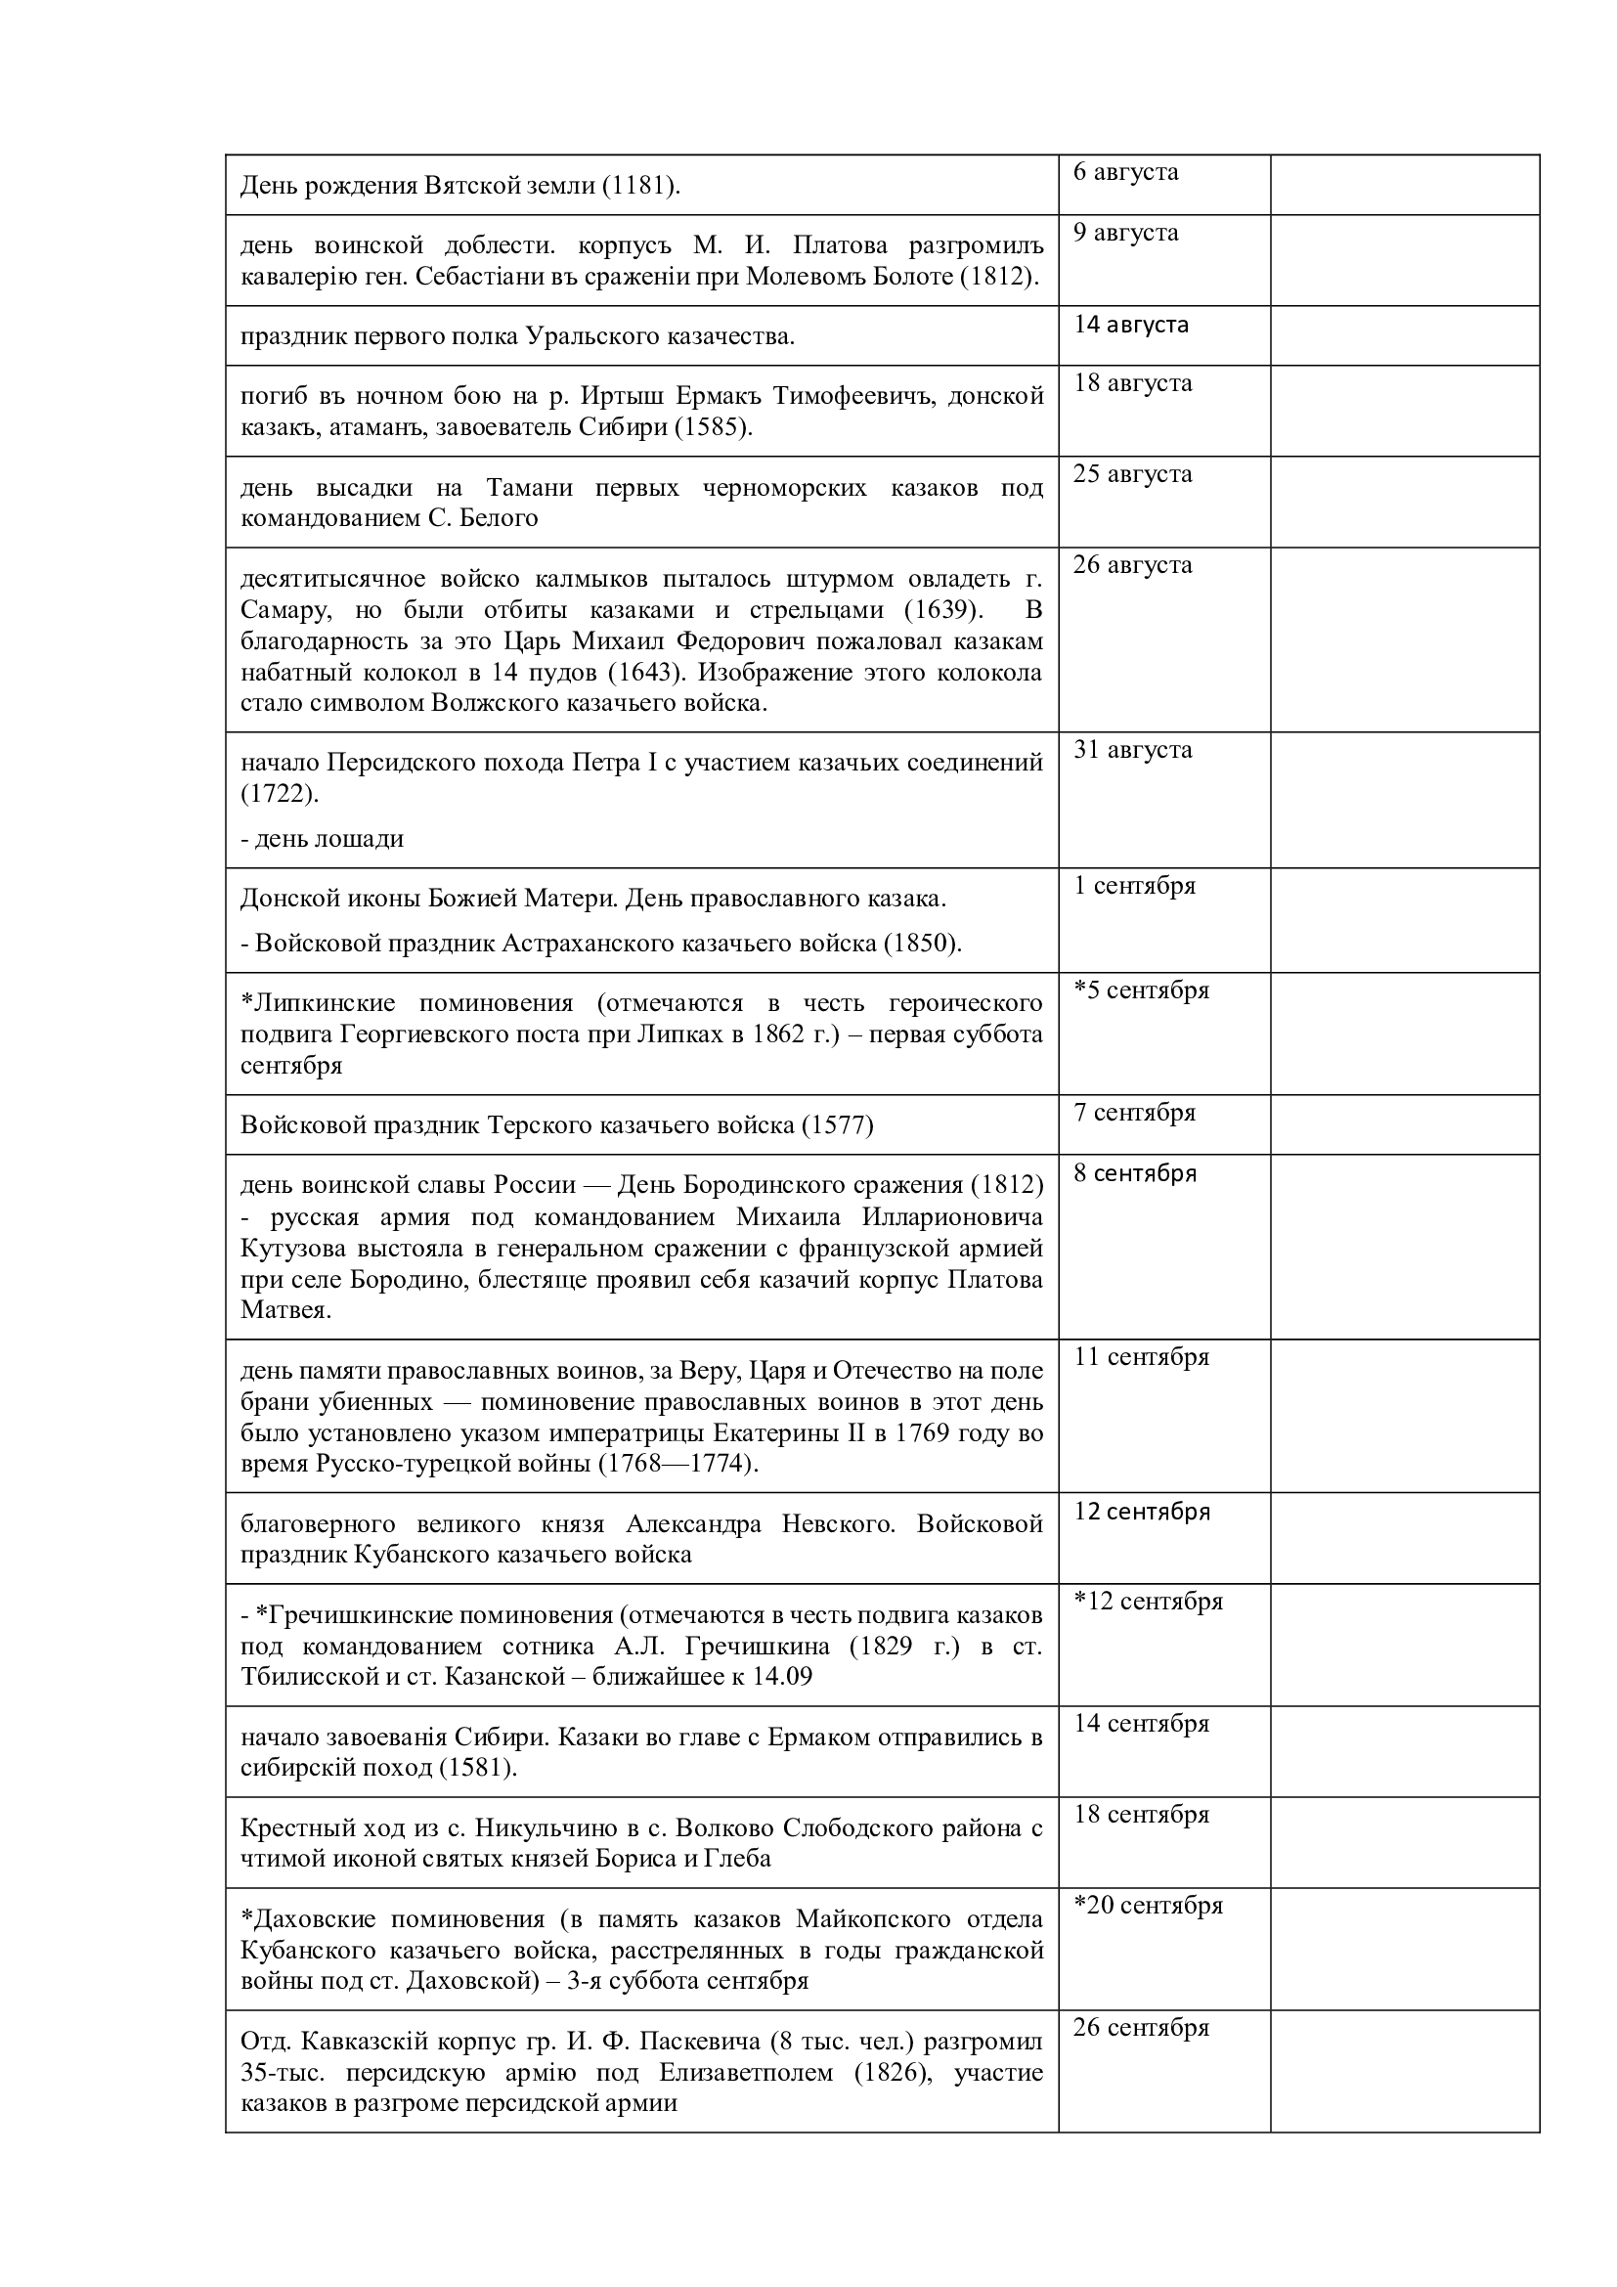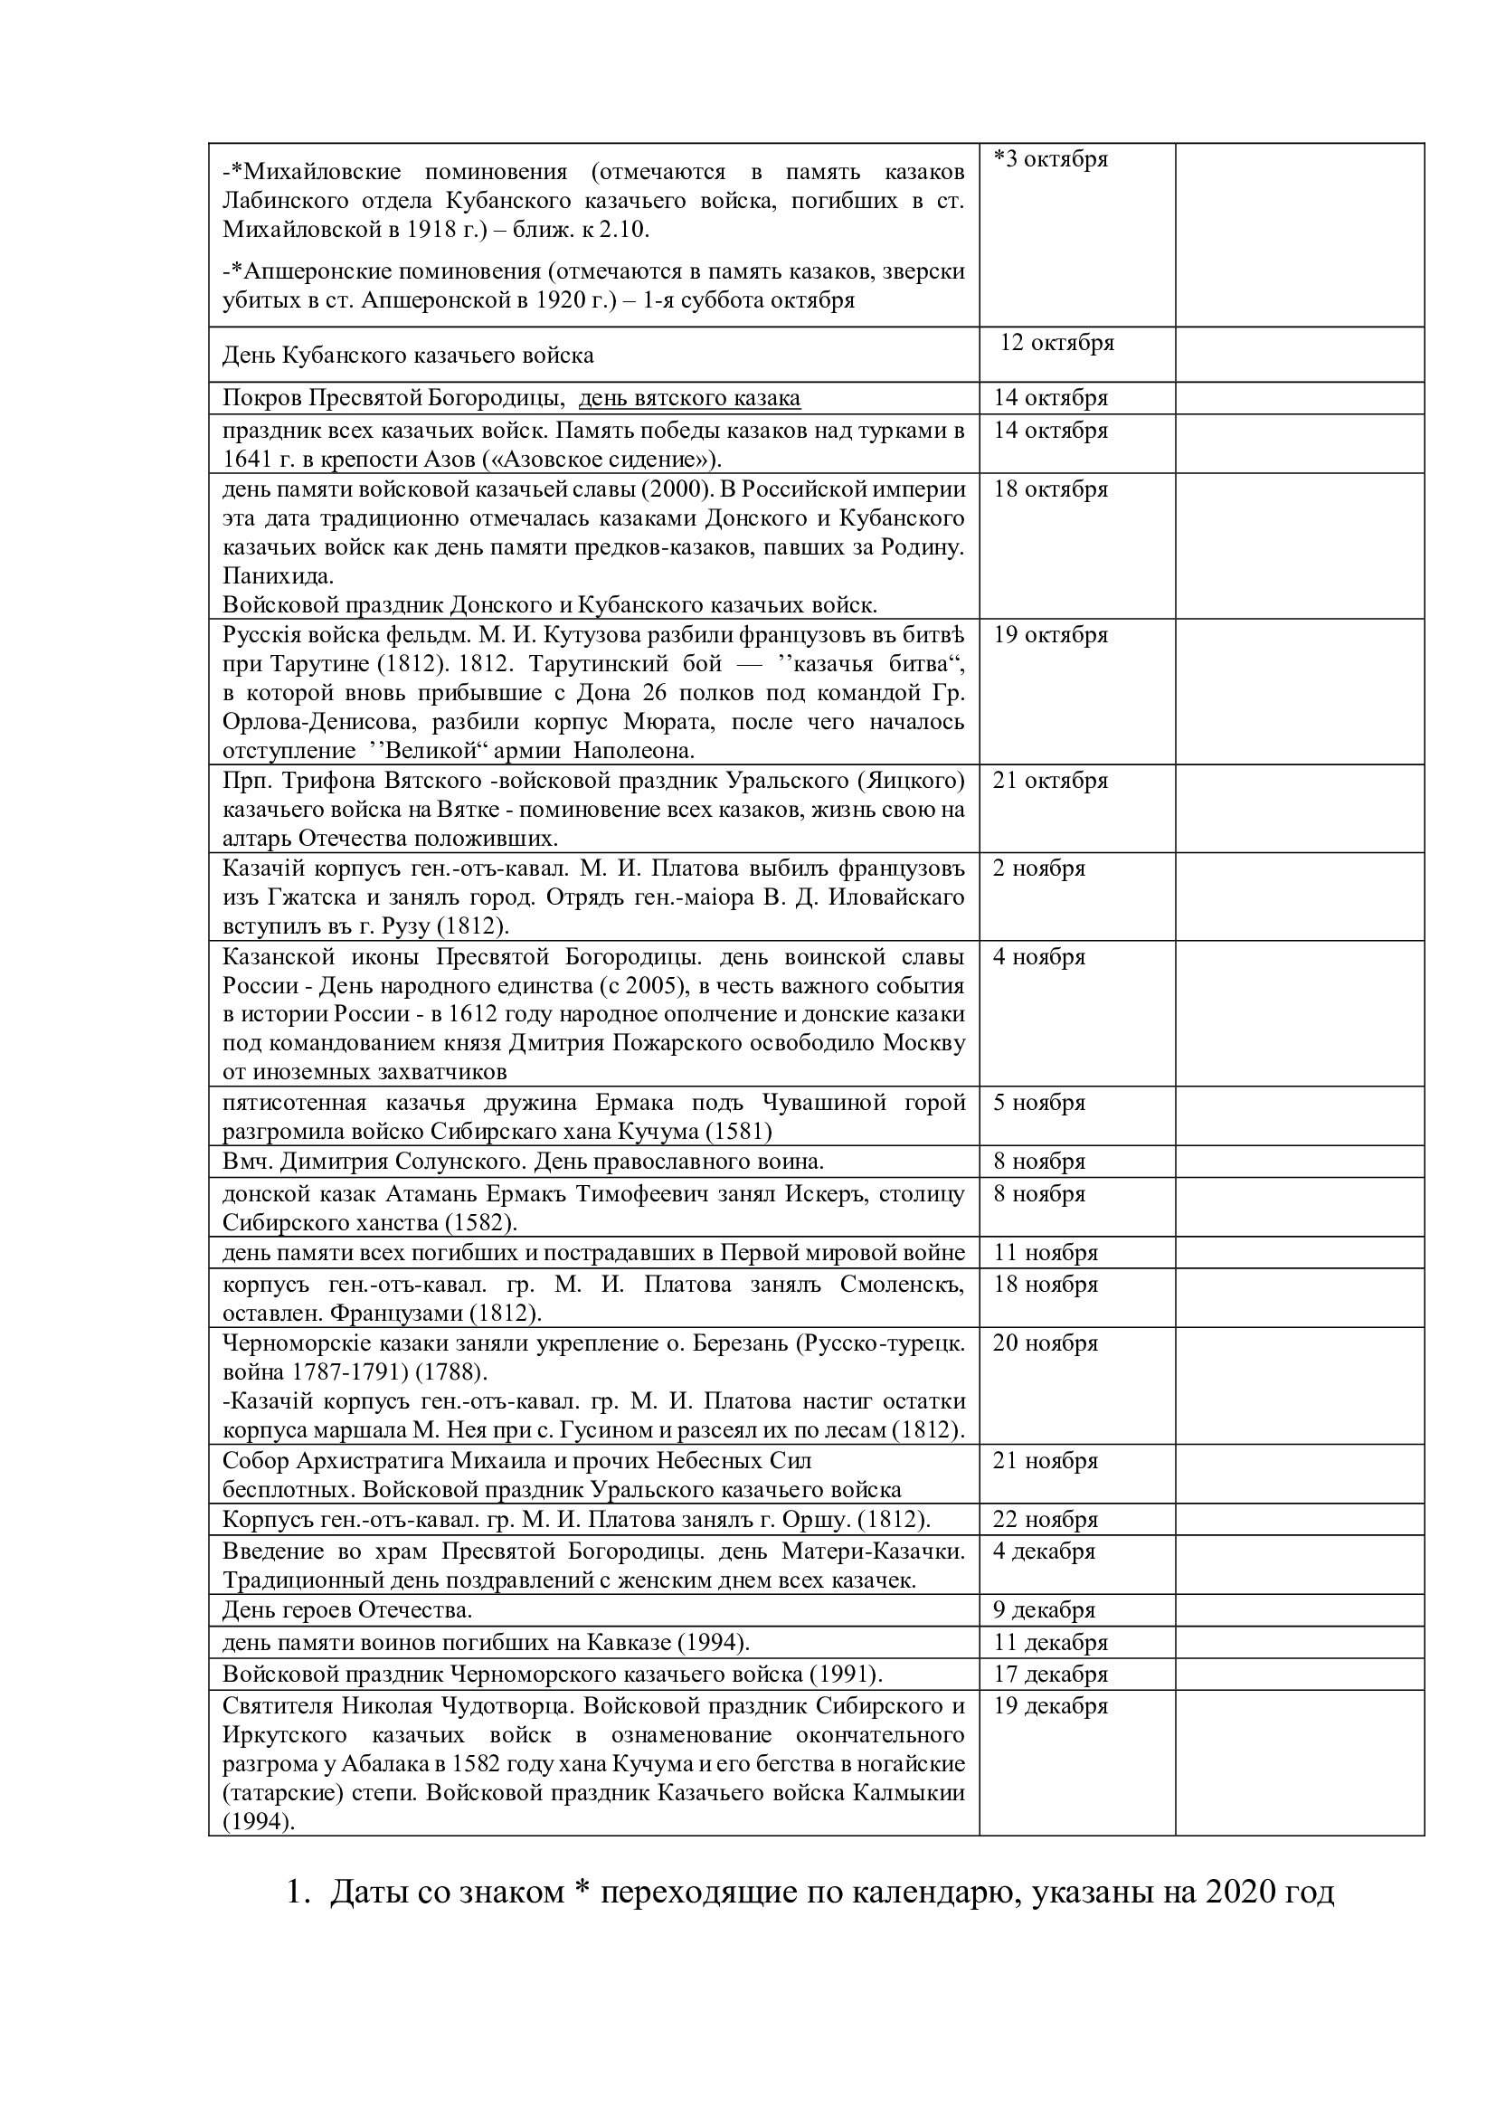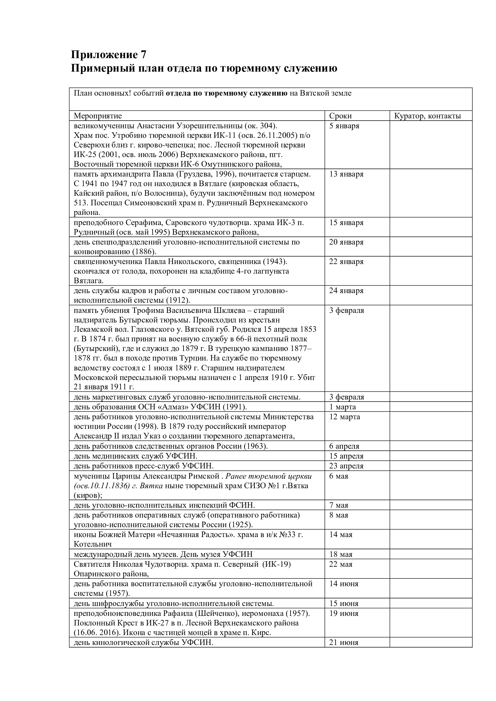
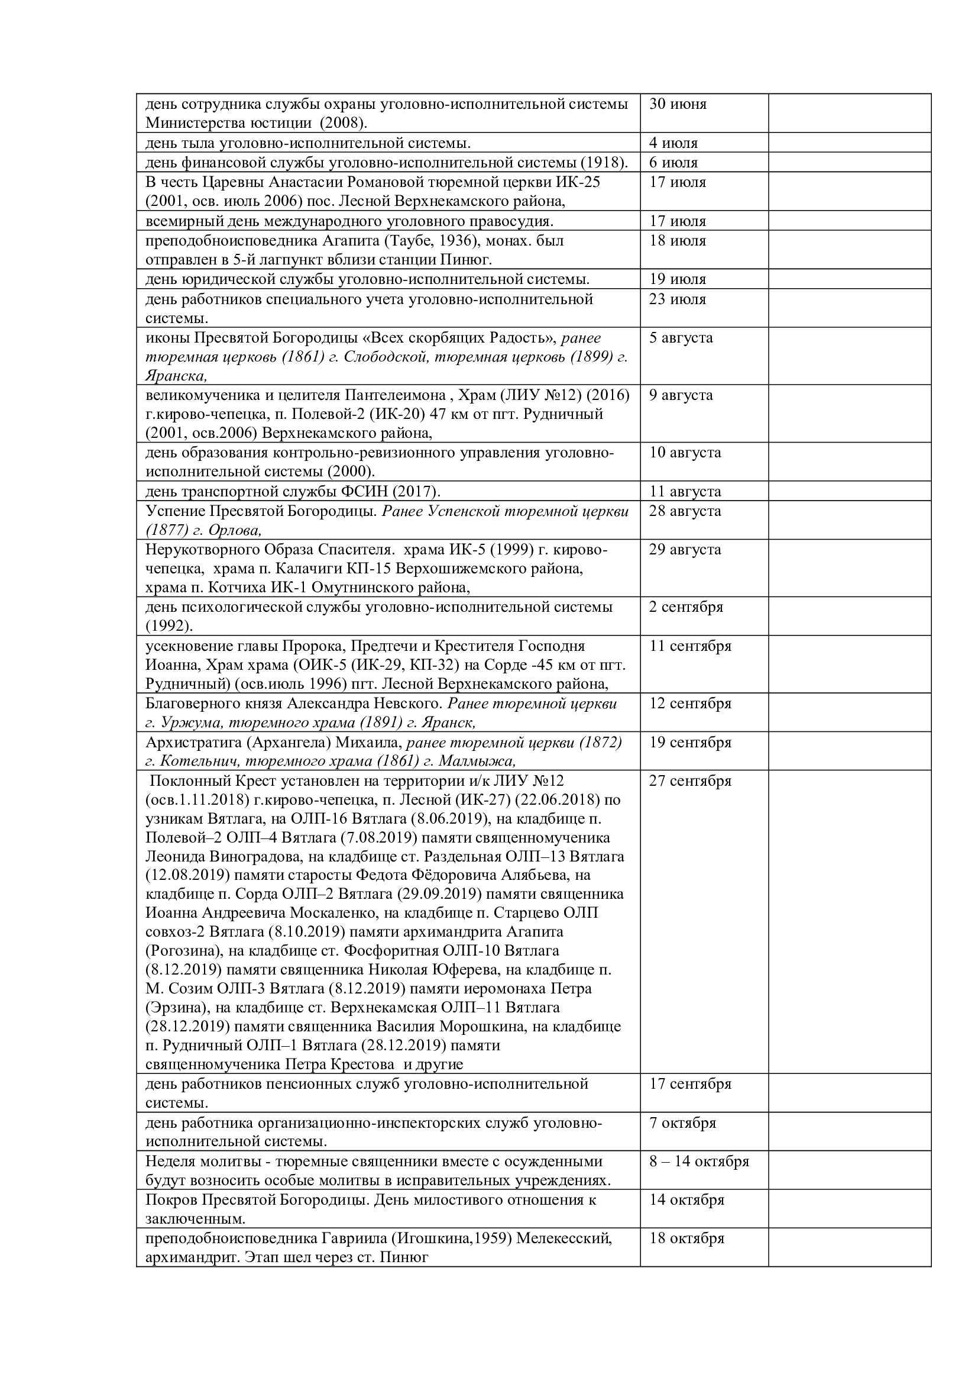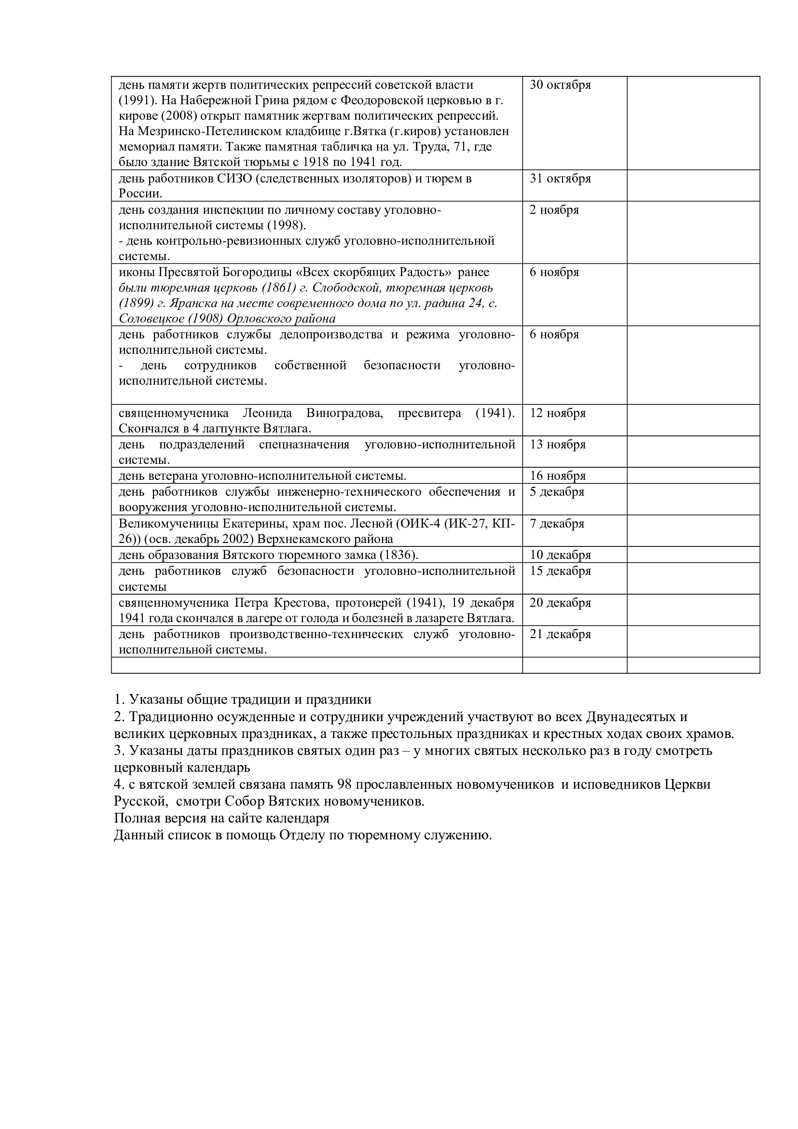
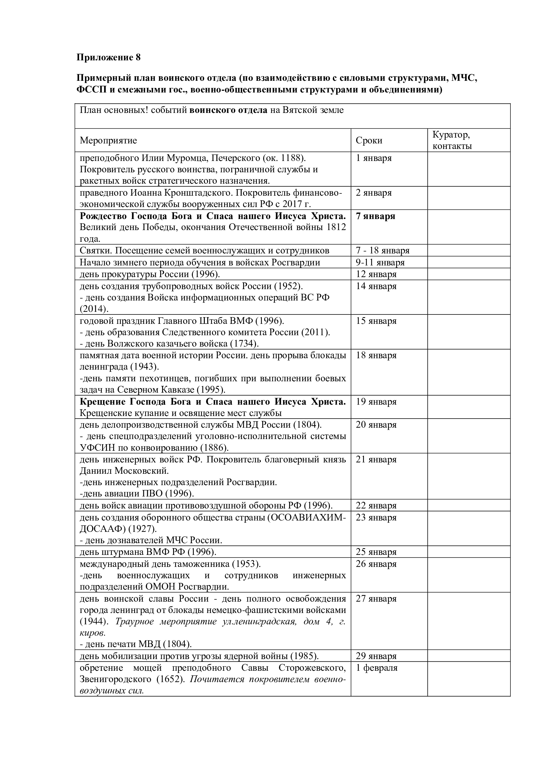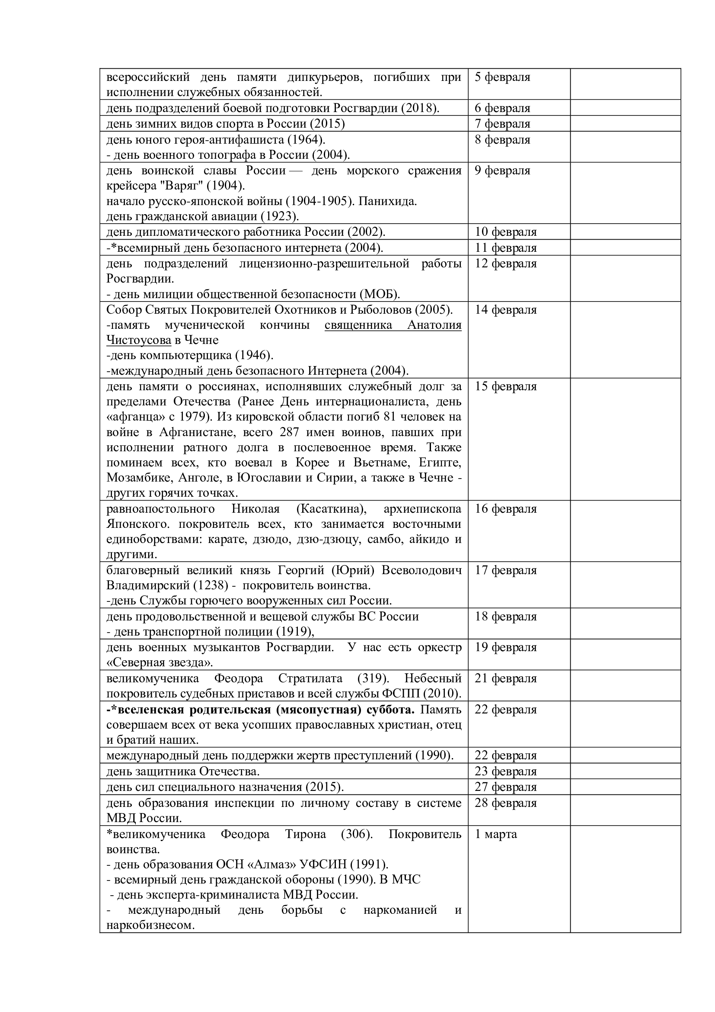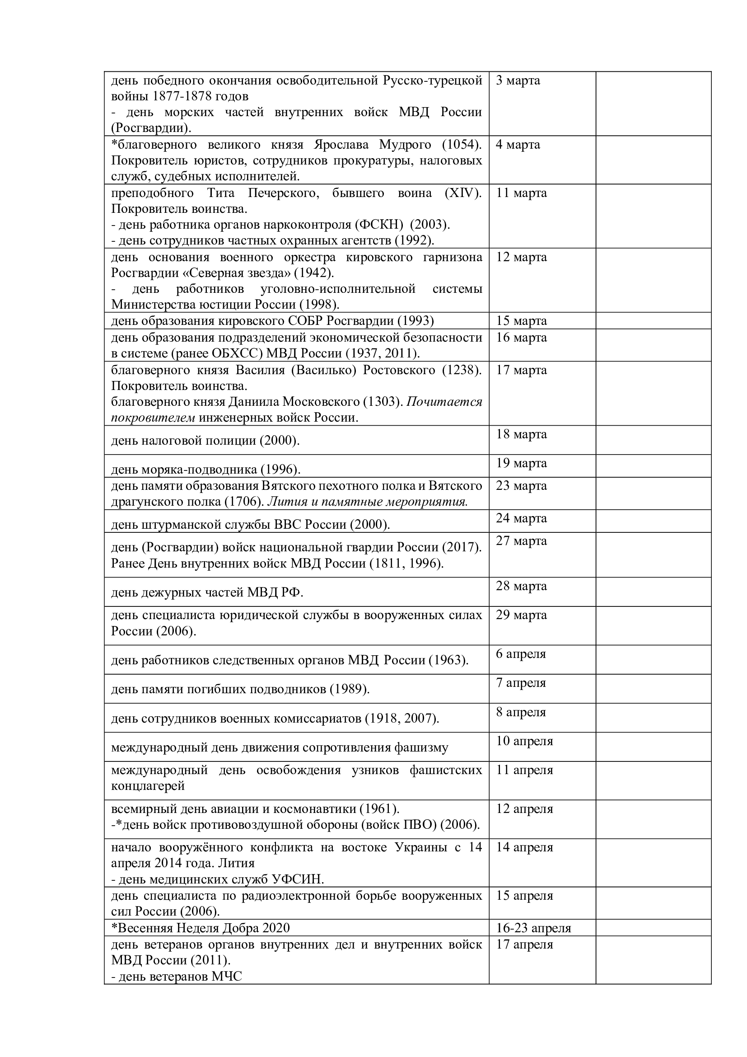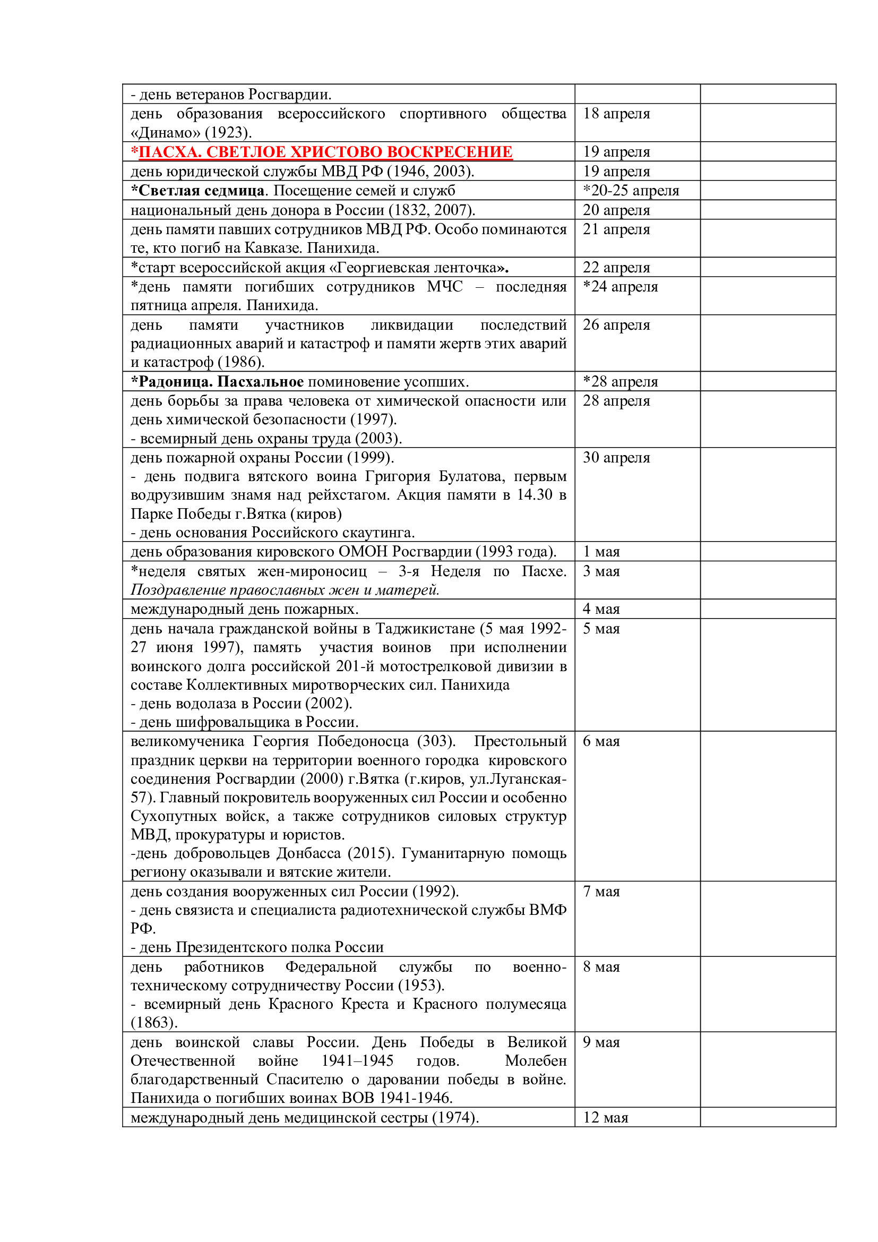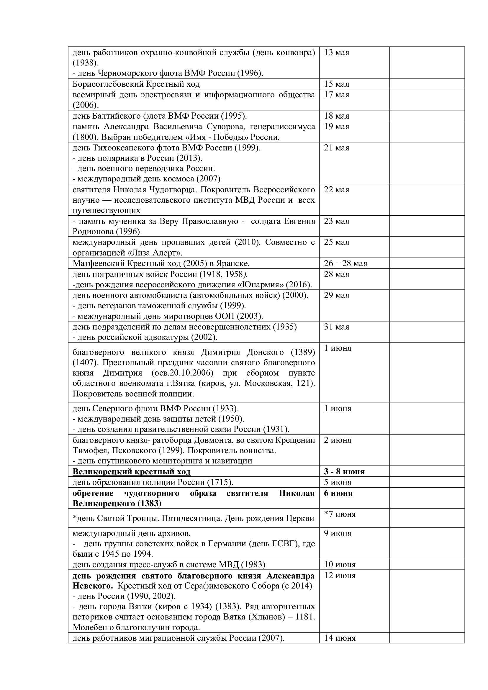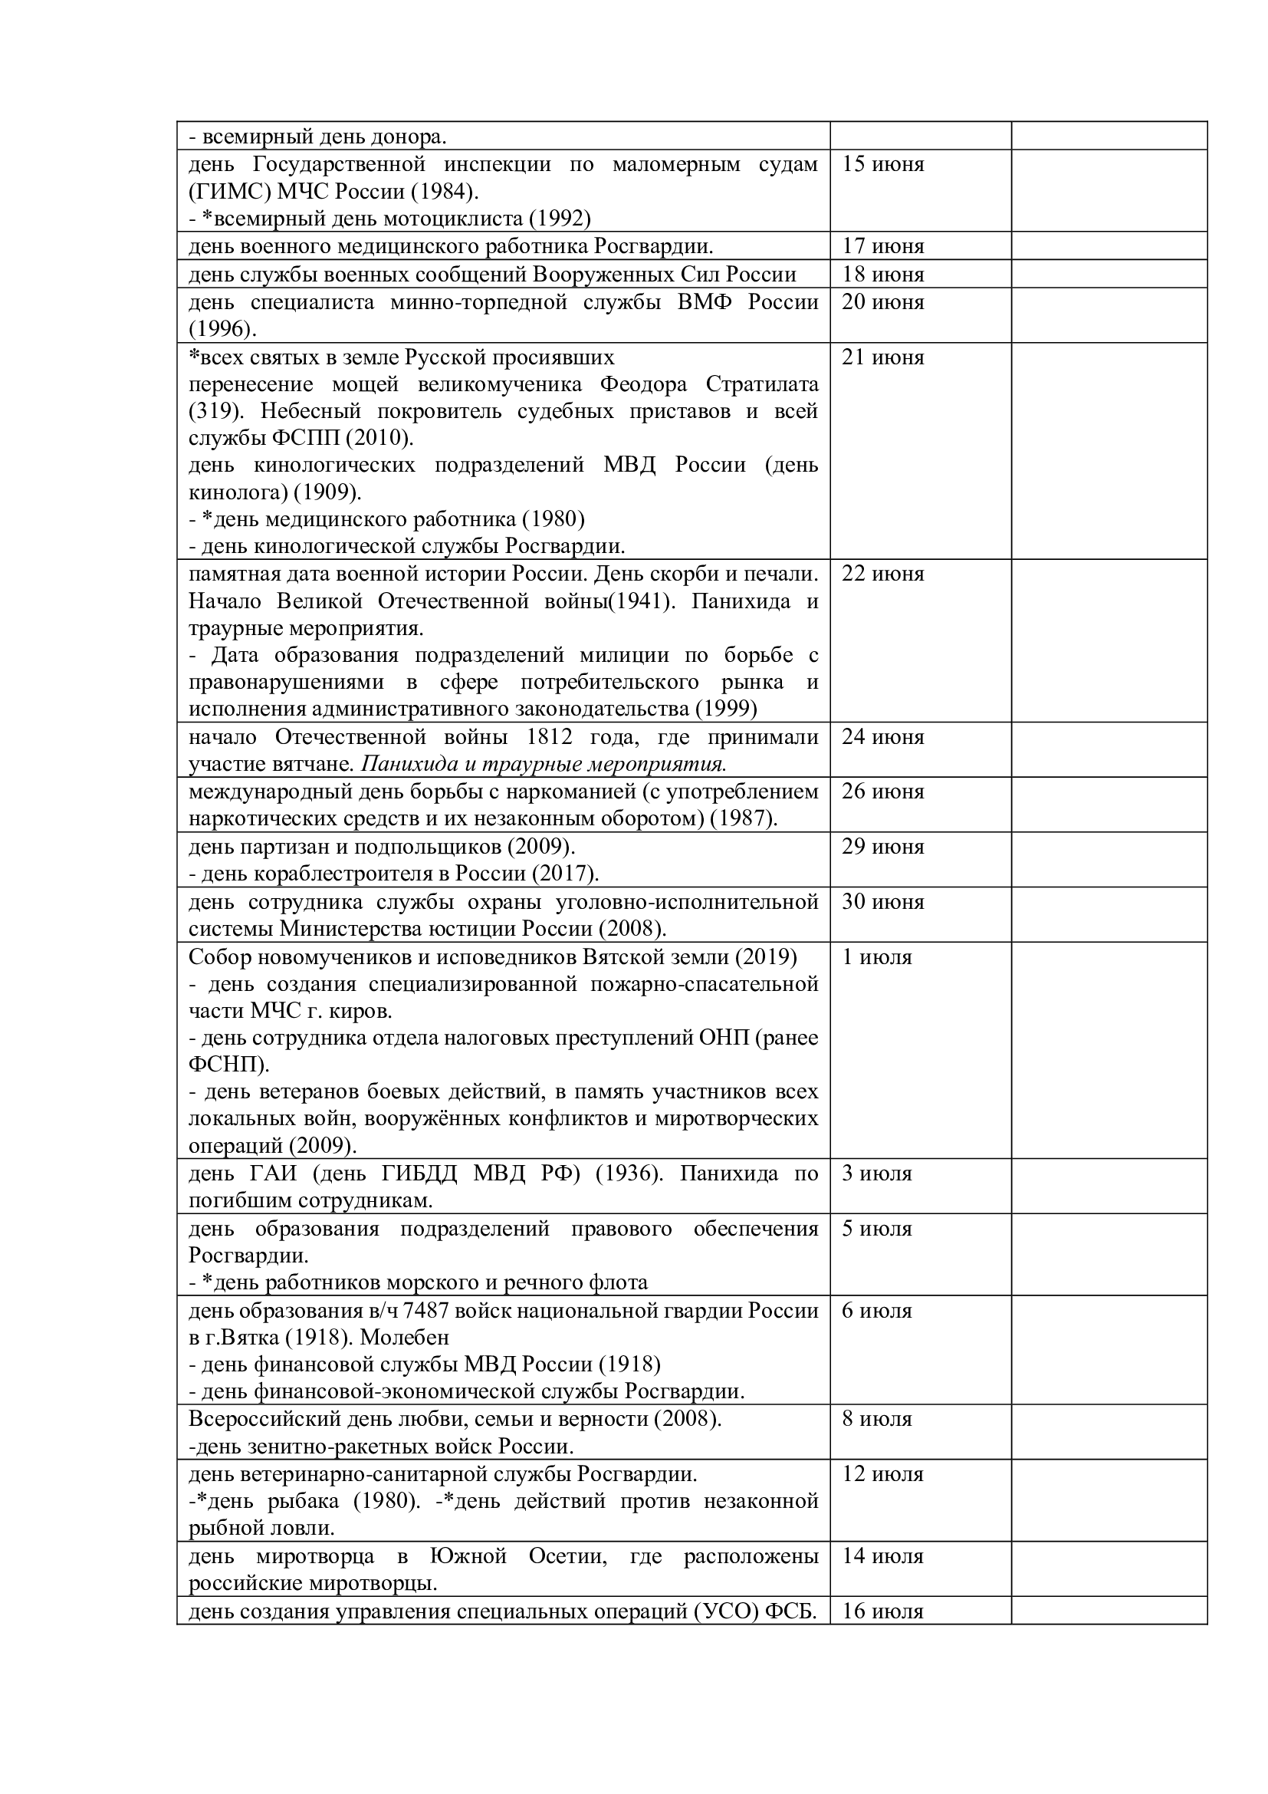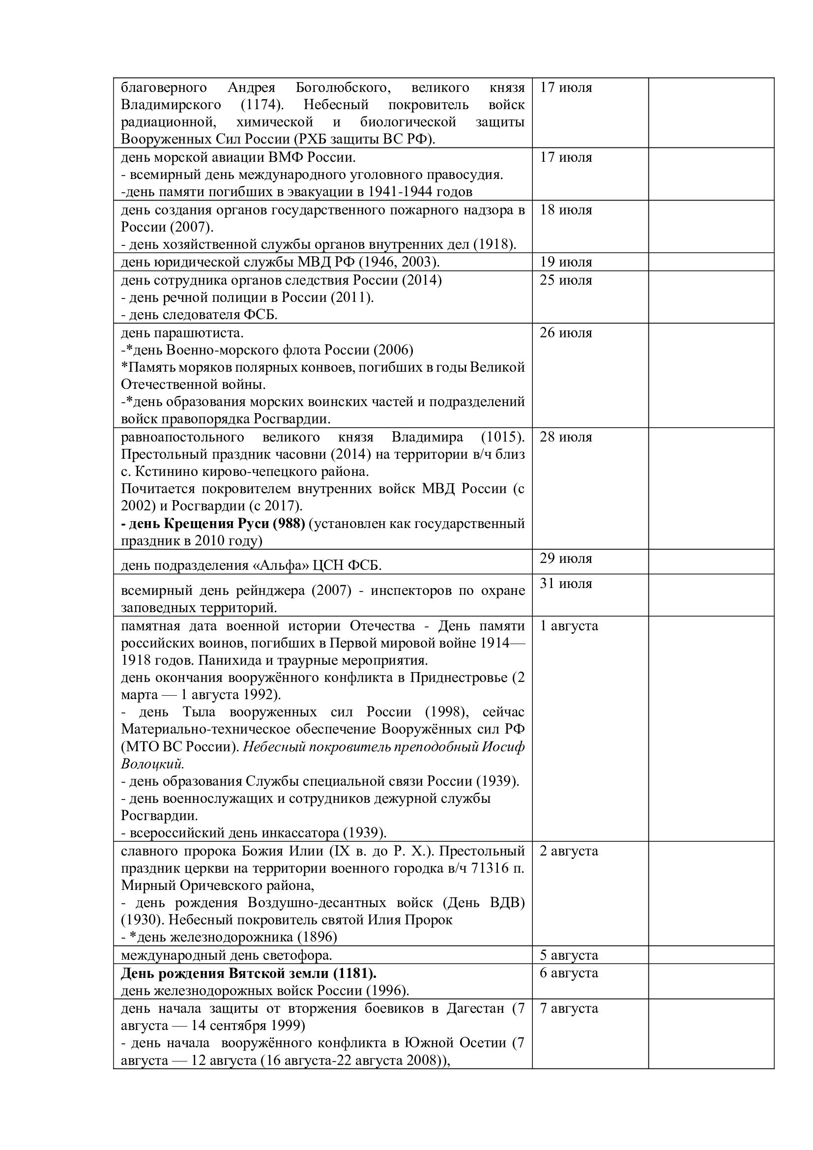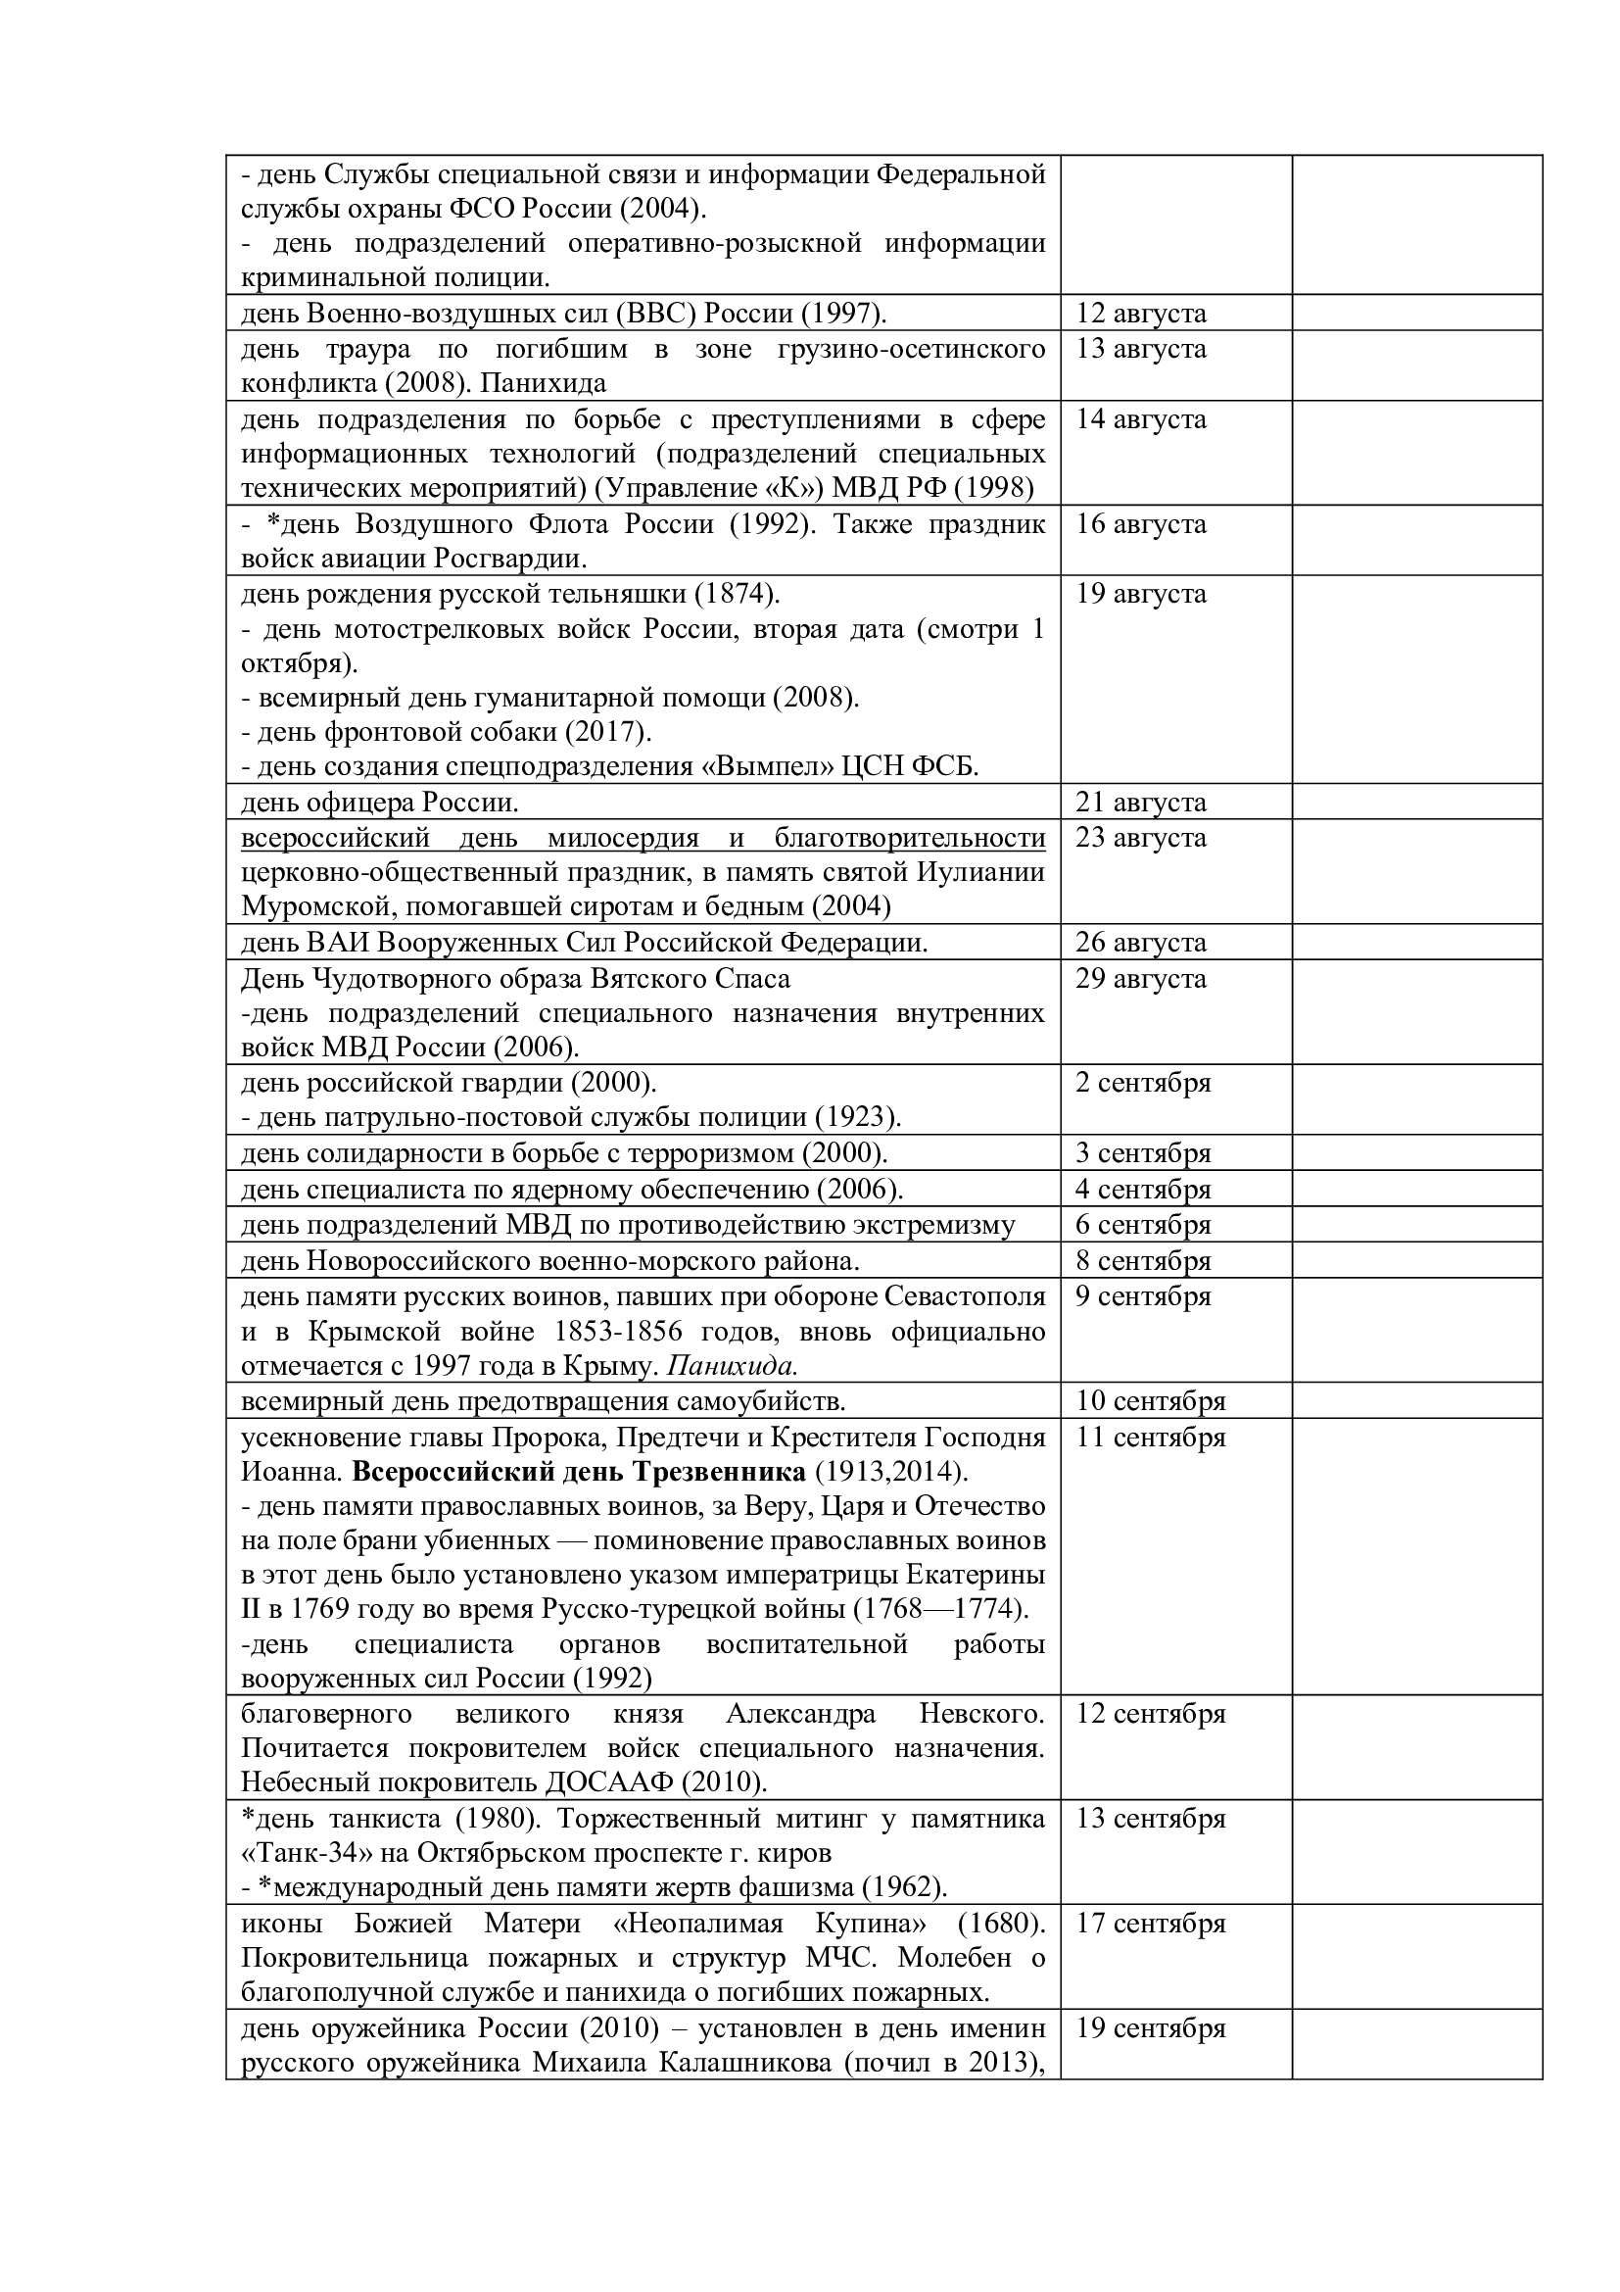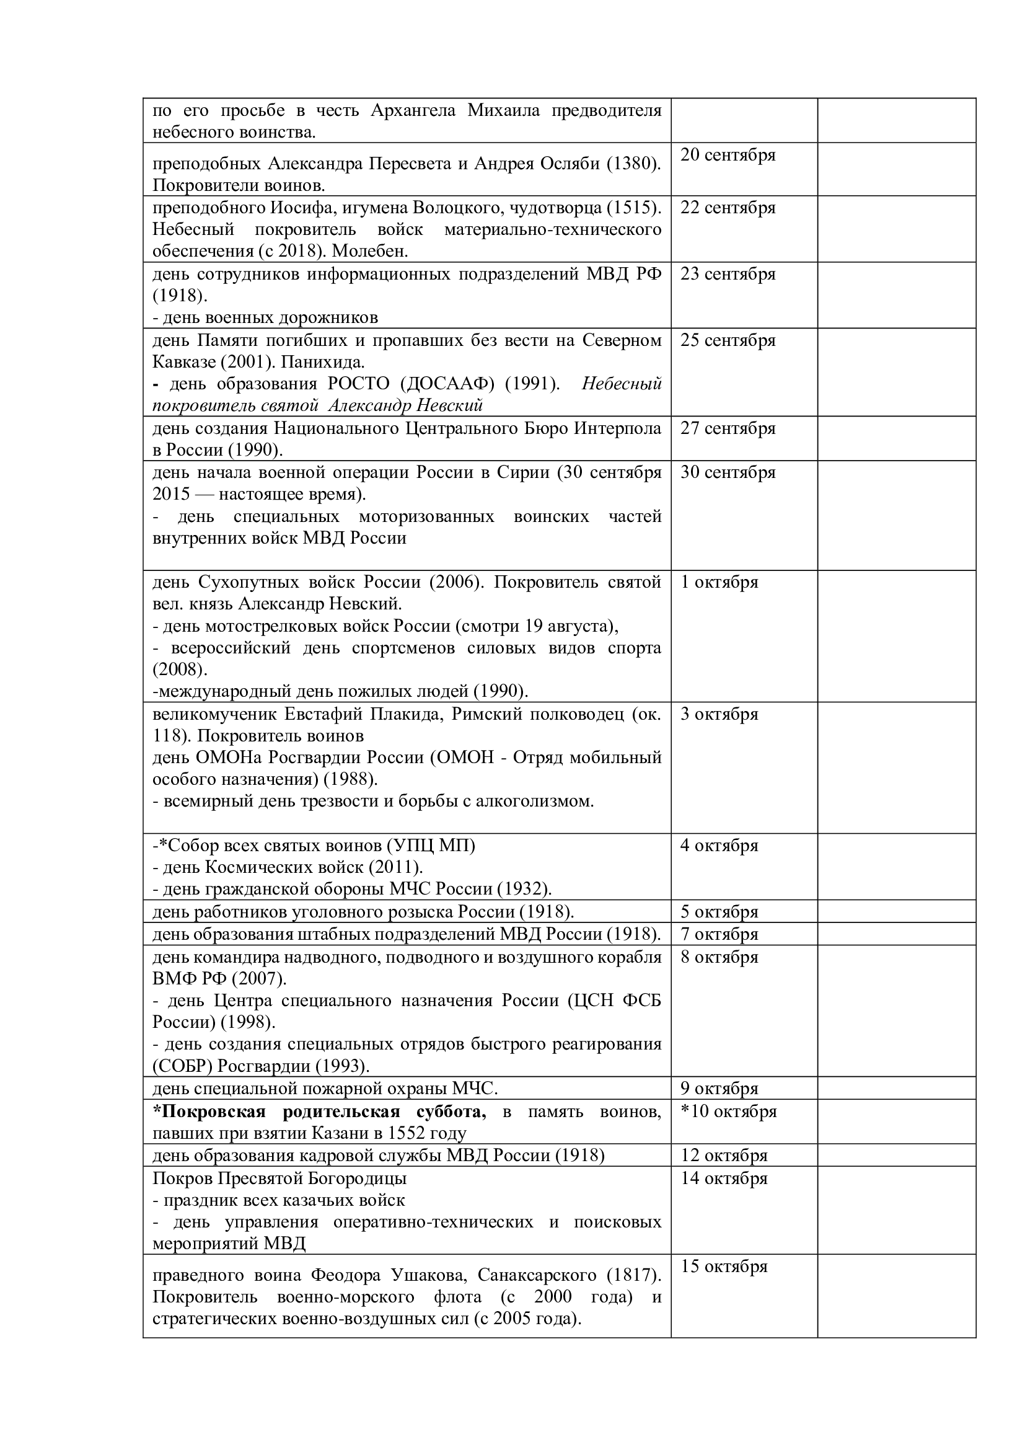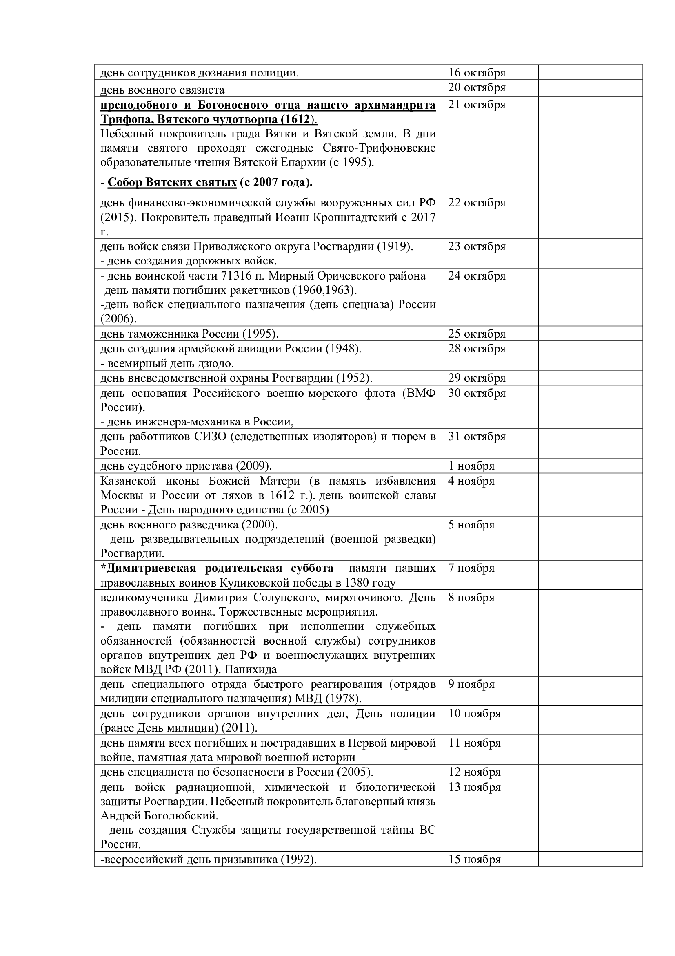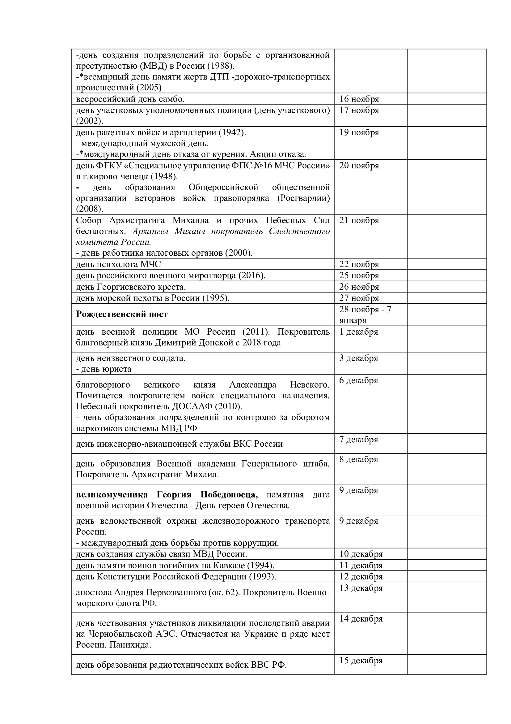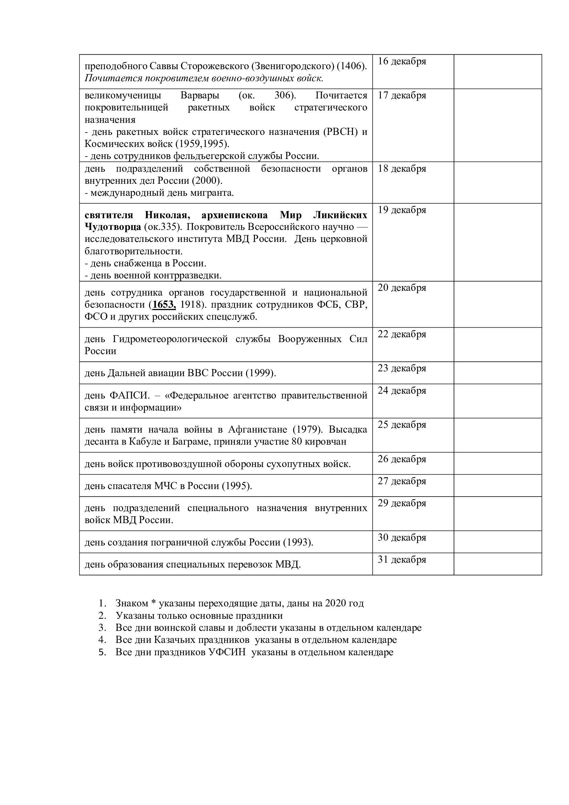

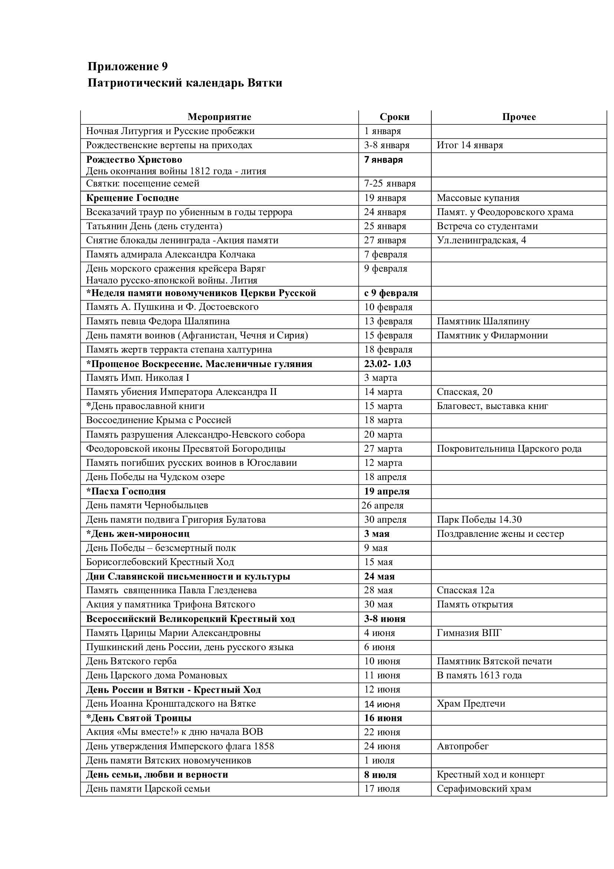
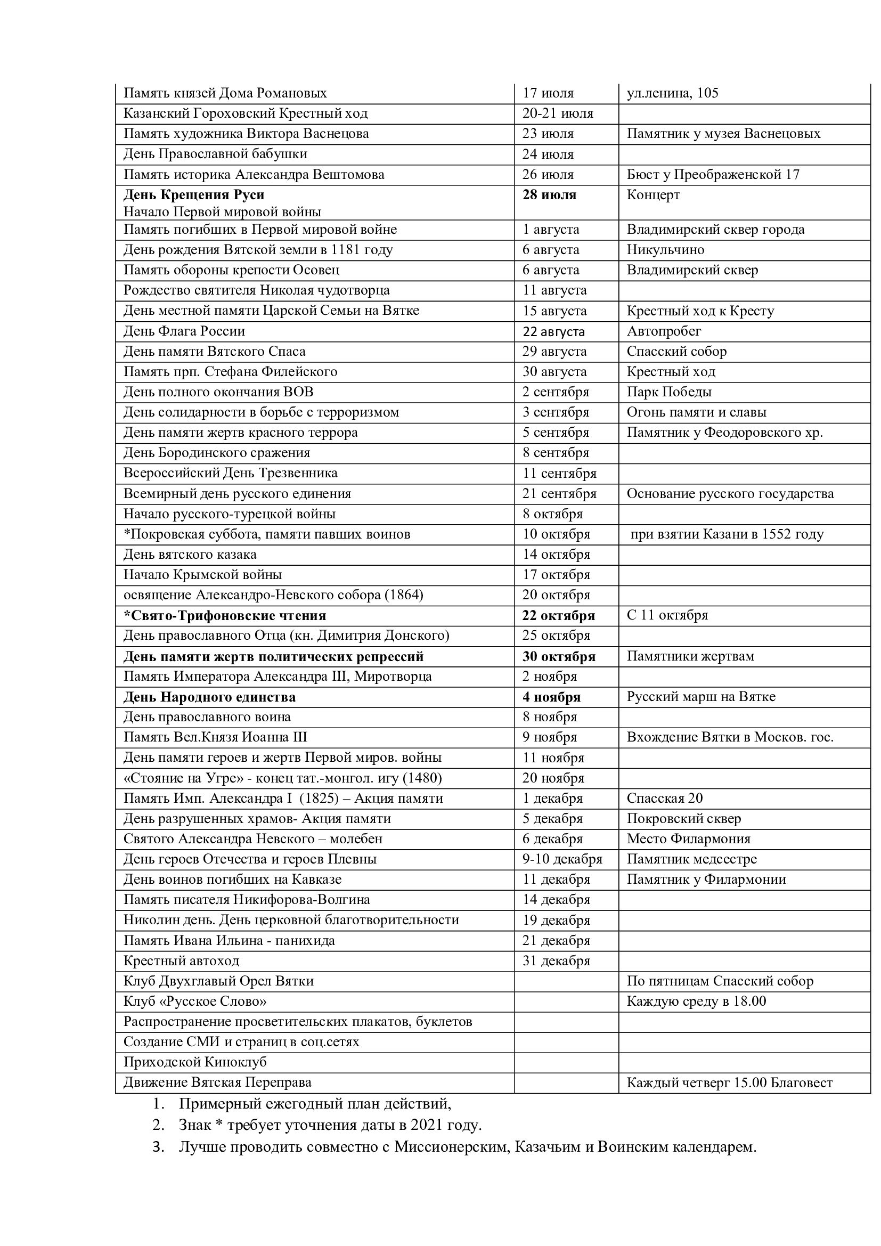

Приложение 10
Примерная методика миссии профессионального праздника
- Когда отмечают в мире и России. Общие сведения для участия
Цель праздника: показать важное значение профессии для государства и людей, а также почтить труд сотрудников. От коллег и гостей звучат пожелания здоровья, процветания и успеха в ответственной профессии. В учреждениях культуры проходят мероприятия в честь служащих. Первые лица региона выступают с речами и заявлениями. Лучших специалистов награждают почётными грамотами, дипломами, орденами, вручают ценные подарки. В новостных выпусках телеканалов и радиостанций транслируются передачи, посвящённые событию, звучат рассказы о трудностях отрасли, истории успеха сотрудников предприятий. При поддержке властей и органов местного самоуправления проходят семинары, конференции, лекции, приуроченные проблемам и развитию отрасли, где можно выступить с нашей позицией и предложениями.
- Кто празднует, к каким группам обращаться.
Праздник считают своим сотрудники государственных и частных структур, их родственники, друзья, знакомые и близкие люди.
  - Студенты, преподаватели и выпускники профильных ВУЗов и ССУЗов (иногда профильные классы школ)
  - Работники профессии разных уровней и смежных отраслей
  - Ветераны и временные работники
  - Представители СМИ освещающие темы в материалах
- История праздника, особенно в дореволюционный период. Связи с Церковью, русскими и народными традициями.
- Похожие праздники в России или праздники структурных подразделений и смежных профессий.
- О профессии: значение, поучительные примеры и факты. Знаменитые представители, память в литературе, кино, СМИ, культуре и скульптуре.
- Традиции и обряды праздника
  - Небесные покровители: иконы Пресвятой Богородицы и святые. Приглашение в дни их празднования в храмы.
  - Молебен, благословение трудов и окропление сотрудников
  - Освящение мест служения, сооружение часовен, поклонных крестов
  - Панихида о погибших или усопших сотрудниках, посещение мемориалов и памятных табличек
  - Благотворительные и общественные акции и мероприятия
  - Награждение благословенными грамотами и церковными подарками

Приложение 11
Пример содержания календаря.
14 сентября 2019 года по гражданскому календарю, 1 сентября по церковному юлианскому календарю, 7527 год от сотворения мира.
Начало Индикта, еже есть новому лету - обозначает начало нового богослужебного круга двунадесятых церковных праздников. Освященное время Церкви: церковное Новолетие и миротворный круг. Молебен на начало нового церковного года.
Ранее Крестный ход из Спасского Собора в Преображенский девичий монастырь.
- преподобного Симеона Столпника (459). Престольный праздник придела в колокольне Троицкого кафедрального Собора г. Вятка, часовни на берегу р. Порыш Верхнекамского района.
Симеоновский Крестный ход (древний, вновь с 2006), из села Кай Верхнекамского района через село Монастырь, до места на берегу реки Порыш, где ранее стояла часовня в честь святых Симеона Верхотурского и Иоанна Предтечи. Начало 12 сентября.
праздник Семёновской улицы (пока ул.воровского) г. Вятка.
день учреждения первой Семеновской ярмарки (1607) на Вятке.
Кайыквусо илян кече (кайыквусо шулдыр вийвалне улмыжым ончыкта). Семон кече. (День Святого Семена) – в марийском календаре.
- благоверный Феодор Всеволодович, князь Вологодский.
- Собор Винницких святых (с 2015, Украина) – в нем: свт. Феодосий, архиеп. Черниговский; священномученик Алексий Воробьев (смотри 20 августа).
- Собор Святых Покровителей Охотников и Рыболовов (2005). По благословению Святейшего Патриарха Алексия II - входят иконы Божией Матери - Тихвинская, Казанская, Озерянская, Знамение и Феодоровская. Святые святитель Николай, архиепископ Мирликийский, апостолы Иоанн Богослов, Петр и Иаков Зеведеев, преподобного Никодима Кожеезерского, апостолов Андрея Первозванного и Фому, Прокопий Устюжский и преподобные Пафнутий Боровский и Варлаам Керетский, великомученик Евстафий Плакида, мученик Трифон, праведный Симеон Верхотурский и святой страстотерпец царь Николай, благоверный Великий князь Александр Невский, великомученики Димитрий Солунский и Георгий Победоносец, равноапостольный Великий князь Владимир, мученик Меркурий и благоверный князь Димитрий Донской. День, когда на Руси испокон веков начиналась псовая охота. Молебен святым.
лития на могилке почитаемого подвижника протоиерея Симеона Гарькавцева (1978) (и прочих подвижников, священно и церковнослужителей на старом кладбище г. Уржум).
в старину Начало Низового Крестного хода с иконами Спаса Вятского (с 1661) и святителя Николая Великорецкого. Обходил до 17 декабря весь юг епархии: Орловский, Котельнический, Кукарский, Яранский, Уржумский Глазовский и Вятский уезды.
- в старину Спасский крестный ход (с 1694) явленной иконой Спаса Нерукотворного из г. Орлов в г. Вятка.
- день рождения Татьяны Павловны Дедовой (1939), фотографа, художника. Возродила из небытия картины вятских храмов. Родилась в г.Кирове. Лауреат премии «Вятский горожанин».
присоединения Вятской земли к Московскому княжеству (1489).
- скончался архимандрит Вениамин (Смирнов), просветитель язычников-самоедов (1848).
- начало завоеванія Сибири. Казаки во главе с Ермаком отправились в сибирскій поход (1581).
- арестъ генерала Л. Г. Корнилова. Провозглашение России республикой - падение монархии (1917).
- Русские войска графа Х. А. Миниха взяли Яссы (1739).
- отмена традиционная русская система мер (1918) – например верста, сажень, аршин, пуд, бочка, ведро, десятина и другие….
- *Всемирный день оказания первой медицинской помощи- 2 суббота сентября.
Приложение 12
Деятельность и услуги
Культурно-просветительское Движение «Вятская Переправа» ведет свою деятельность как на территории Вятского края (кировская и вологодская области, республики: Коми, Марий эл, Татарстан), так и во всех регионах России по следующим направлениям:
1. ИСТОРИЯ. Историческая деятельность выражается в создании книг и статей агиологии, миссиологии, историографии, источникам, библиографии и другим вопросам истории. Главные проекты: ежегодник с 2011 года «Вятский Православный календарь», «Новомученики и исповедники на Вятской земле», «Синодики праведников, родных святых, репрессированных и всех для вятской земли потрудившихся»,
2. ОБРАЗОВАНИЕ. Образовательная деятельность заключается в организации и проведении вебинаров и выездных спецкурсов и семинаров, а также исторического клуба «Вятская Переправа» (каждый четверг в 15.00 библиотека Благовест г.киров). Выездные спецкурсы проводятся совместно с приходами и местными организациями. Дистанционные вебинары организуются по мере набора группы.
3. КУЛЬТУРА. Культурная деятельность нашего Движения — это, в основном, проведение культурно-исторических праздников по событиям Вятского православного календаря. Также создание и установка мемориальных досок, баннеров и иных видов культурных объектов посвященным памяти: Святых и праведников, Новомучеников и исповедников Вятской земли, членам Императорского Дома (в рамках проекта Императорский маршрут на Вятке) и иным деятелям и событиям, оказавшим положительное влияние на Вятский край.
4. ПРОСВЕЩЕНИЕ. Просветительская деятельность сводится к проведению для вятчан, особенно гостей города пеших и автобусных экскурсий по святыням Вятки и всей кировской области. Это экскурсии: «Вятка Православная», «Возрождение святынь», «Императорский маршрут на Вятке», «Вятка — земля Новомучеников», «Утраченные святыни Вятки», «Вятская епархия в годы Великой Отечественной войны», «Узники Вятлага», «История града Вятки и вятской земли» и ряда других. Также воможно проведение экскурсий в отдельных храмах и тематические (военных, образование, культура, детские и школьные, для пожилого возраста) для отдельных категорий граждан и организаций.
Проведение выездных семинаров и проведение праздников на местах.

Услуги. Помимо этого, члены Движения оказывают приходам и частным лицам, помощь в написании и/или издании литературы по истории конкретных храмов, деятелей культуры и просвещения, а также консультирует всех желающих по вопросам генеалогии (родословия).
Приходам и благочиниям Вятской Митрополии мы предлагаем полный комплекс услуг по приходской истории — от выявления архивных источников и литературы в архивах, музеях и библиотеках до верстки оригинал-макета книги или брошюры: по истории храма (храмов), истории подвижников и новомучеников, истории святынь и иных православных традиций Вятской земли (кировской области).
Полный «пакет» услуг для храмов составляется и оплачивается индивидуально. Срок выполнения — от 2-х месяцев до 3-х лет. В «полный пакет» входит сбор всей литературы и всех сохранившихся в архивах источников по истории храма, его духовенства и его прихода с самых ранних времен до наших дней, копирование в архивах, музеях и библиотеках иллюстративного материала, фотосъемка , создание схем и планов, написание текста, верстка макета и дизайн обложки, размещение информации на сайте и соцсетях.

Приходам, благочиниям и епархиям остальных регионов России доступны следующие услуги: выявление архивных источников и литературы в архивах, музеях и библиотеках и рецензирование рукописей и книг. Стоимость и сроки исполнения договорные.
Всем желающим Движение предлагает регулярные консультации по вопросам генеалогии (родословной), а также по проблемным генеалогическим вопросам послереволюционного, советского, российского периода — вплоть до нашего времени.
ДПЦ Вятская переправа — остро нуждается в добровольных пожертвованиях на общественную и издательскую деятельность, по номеру телефона 89226631902 привязана к карте Сбербанка.

Скачать актуальную электронную версию календаря вы можете безплатно скачать на сайте https://ridero.ru/books/vyatskii_letopisec_2021/
Также может распечатать бумажную версию, или заказать в местной типографии по электронной версии.
Все сведения можете использовать в свободном доступе, будем благодарны если вы, взяв за основу календарь укажете и составителя календаря для дополнения сведений.
Все сведения изложены в авторской редакции и осмыслении, если у вас есть другие сведения и мнения – давайте обсуждать и дополнять.

Для связи:
89226631902
https://vk.com/drugarslana
также основные соц.сети и мессенджеры- Вайбер, Вацап, Телеграмм и др.
urzumsobor@mail.ru
сайт http://vyatkapereprava.ru/
координатор священник Андрей Лебедев

«Пастырско-миссионерский календарь: настольный справочник для духовенства, миссионеров и церковных людей» [Электронный ресурс]. – URL: http://www.prlib.ru/Lib/Pages/item.aspx?itemid=4424 (дата обращения 2019-04-04).
«Вятская епархия. Историко-географическое и статистическое описание» [Электронный ресурс]. – URL:ftp://ftp.herzenlib.ru:3333/000480941.pdf (дата обращения 2019-04-04).
Алфавит духовный. Из слов Святейшего Патриарха Московского и всея Руси Кирилла.- Патриарший календарь на 2016 год. – М.: Издательство Московской патриархии Русской Православной Церкви, 2015, - С.7.
Панагопулос Иоанн Смысл, содержание и богословие церковных праздников [Электронный ресурс]. – URL: https://lib.pravmir.ru/library/readbook/429 (дата обращения 2019-04-04).
Алекса Д.В. Значение праздников в жизни людей // Научное сообщество студентов: междисциплинарные исследования: сб. ст. по мат. II междунар. студ. науч.-практ. конф. № 3 [Электронный ресурс]. – URL: https://sibac.info/sites/default/files/conf/file/stud_3_2.pdf (дата обращения 2019-04-04).
Митрополит Смоленский и Калининградский Кирилл. Выступление на Втором всецерковном съезде епархиальных миссионеров (ноябрь 1999 г.) [Электронный ресурс]. – URL: http://портал-миссия.рф/blog/2009/07/12/mitropolit-smolenskij-i-kalinigradskij-kirill-vystuplenie-na-vtorom-vsecerkovnom-sezde-eparxialnyx-missionerov-noyabr-1999-g/ (дата обращения 2019-04-04).
Миссионерский календарь земли Вятской. - Киров, издательство «Веси», 2019, - 435 с.
Патриарший календарь на 2019 год. – М.: Издательство Московской патриархии Русской Православной Церкви, 2018, - 496 с.
Православный календарь Древо [Электронный ресурс]. – URL: https://drevo-info.ru/calendar.html (дата обращения 2020-02-17).
В Кировской области живут представители более 100 национальностей. - [Электронный ресурс]. – URL:https://ria.ru/20120801/714440857.html (дата обращения 2019-04-04).
Психологос – энциклопедия практической психологии // Субкультура. - [Электронный ресурс]. – URL: https://www.psychologos.ru/articles/view/subkultura (дата обращения 2019-04-04).
Собор Вятских новомучеников. Издание Культурно-просветительского Движения «Вятская Переправа» - г.Вятка, ООО «Лобань», - 2019 г. – 214 стр. – илл.
Поминовение. В Вятлаге пострадавшие. – Издание Культурно-просветительского движения Вятская Переправа. – г. Вятка, - 2019 г.- Издательство «Лобань» - 175 стр. – илл.
25 сентября в Кирове открылась выставка «Православная Вятка» [Электронный ресурс]. – URL: https://вятская-епархия.рф/news/eparchy/2294/?sphrase_id=29680 (дата обращения 2020-02-17).
Итоги XXI Свято-Трифоновских образовательных чтений «1917-2017: уроки столетия» [Электронный ресурс]. – URL: https://вятская-епархия.рф/news/eparchy/17283/?sphrase_id=29687 (дата обращения 2020-02-17).
Встреча памяти новомучеников и исповедников земли Вятской [Электронный ресурс]. – URL: https://вятская-епархия.рф/news/eparchy/23646/?sphrase_id=29680 (дата обращения 2020-02-17).
В Уржумской епархии состоялись III региональные Рождественские чтения [Электронный ресурс]. – URL: https://вятская-епархия.рф/news/eparchy/29746/?sphrase_id=29688 (дата обращения 2020-02-17).
В Яранской епархии прошли Х Свято-Матфеевские образовательные чтения [Электронный ресурс]. – URL: https://яранская-епархия.рф/news/actual/detail.php?ID=4111 (дата обращения 2020-02-17).
Традиция и новации миссионерского служения» [Электронный ресурс]. – URL: https://vyksa-eparhia.ru/news/news_ep/tradiciya_i_novacii_missionerskogo_sluzheniya/ (дата обращения 2020-02-17).
Клирики Вятской Епархии приняли участие в работе Островидовских чтении [Электронный ресурс]. - URL: https://вятская-епархия.рф/news/eparchy/18248/?sphrase_id=29685 (дата обращения 2020-02-17).
Представители Вятской Епархии приняли участие в Межрегиональном образовательном форуме «Пересвет» [Электронный ресурс]. – URL: https://вятская-епархия.рф/news/eparchy/17022/?sphrase_id=29684 (дата обращения 2020-02-17).
Руководитель Миссионерского отдела Вятской Епархии посетил мероприятия миссионерского направления Рождественских чтений [Электронный ресурс]. – URL: https://вятская-епархия.рф/news/eparchy/13601/?sphrase_id=29680 (дата обращения 2020-02-17).
Завершение конференции [Электронный ресурс]. – URL: http://kods.cerkov.ru/2019/05/11/programma-konferencii-missiya/ (дата обращения 2020-02-17).
Со святынями и подвижниками Вятской земли познакомит блог «Вятский летописец» [Электронный ресурс]. – URL: https://вятская-епархия.рф/news/eparchy/2245/?sphrase_id=29680 (дата обращения 2020-02-17).
Вятский летописец 2020 [Электронный ресурс]. – URL: https://rodnaya-vyatka.ru/books/vyatskiy-letopisec-2020 (дата обращения 2020-02-17).
Крестные ходы Кировской области [Электронный ресурс]. – URL: https://rodnaya-vyatka.ru/blog/137/krestnye-hody-kirovskoy-oblasti (дата обращения 2020-02-17).
Вятская Переправа [Электронный ресурс]. – URL: https://vk.com/letopisezvyatki (дата обращения 2020-02-17).
Вятская Переправа [Электронный ресурс]. – URL: https://www.facebook.com/vyatkaLetopisez/ (дата обращения 2020-02-17).
Сайт Вятская Переправа [Электронный ресурс]. – URL: http://vyatkapereprava.ru/. (дата обращения 2020-02-17).
Памятная книжка Кировской области и календарь на 2019 год -стр.6-11.
Календарь земли Вятской 2018-2019 [Электронный ресурс]. – URL: https://nachinanie.ru/Project/Index/76405 (дата обращения 2020-02-17).
Победители проекта «Школа начинаний» получили подписку на журнал «Фома» [Электронный ресурс]. – URL: https://foma.ru/pobediteli-proekta-shkola-nachinanij-poluchili-podpisku-na-zhurnal-foma.html (дата обращения 2020-02-17).
Вятский Летописец — 2020 [Электронный ресурс]. – URL: https://ridero.ru/books/vyatskii_letopisec_2020/. (дата обращения 2020-02-17).
Вятский Летописец -2020: Издание 9-е /Андрей Николаевич Лебедев. –[б.м.] : Издательские решения ,2019.-584 с.
Клуб «Вятская переправа» приглашает на встречу, посвященную Великорецкому крестному ходу [Электронный ресурс]. – URL: https://вятская-епархия.рф/news/eparchy/33703/?sphrase_id=29685 (дата обращения 2020-02-17).
В клубе «Вятская переправа» состоится празднование масленицы [Электронный ресурс]. – Режим доступа: https://вятская-епархия.рф/news/eparchy/31654/?sphrase_id=29685 (дата обращения 2020-02-17).
Состоялся Архиерейский совет Вятской митрополии [Электронный ресурс]. – URL: http://urzhum-eparhiya.ru/2019/02/2957/ (дата обращения 2020-02-17).

